МИНИСТЕРСТВО СЕЛЬСКОГО ХОЗЯЙСТВА РОССИЙСКОЙ ФЕДЕРАЦИИ
ФЕДЕРАЛЬНОЕ ГОСУДАРСТВЕННОЕ ОБРАЗОВАТЕЛЬНОЕ УЧРЕЖДЕНИЕ
ВЫСШЕГО ПРОФЕССИОНАЛЬНОГО ОБРАЗОВАНИЯ
«ИЖЕВСКАЯ ГОСУДАРСТВЕННАЯ СЕЛЬСКОХОЗЯЙСТВЕННАЯ АКАДЕМИЯ»

УТВЕРЖДАЮ
проректор по учебной работе, профессор
П.Б. Акмаров

ГЕНЕТИКА
Учебно-методическое пособие
для самостоятельных занятий

Допущено Министерством сельского хозяйства Российской Федерации в качестве учебного пособия для студентов высших учебных заведений, обучающихся по направлению «Агрономия»

Ижевск 2010

УДК 575(078-028.27)
ББК 28.04я79-9
Г 34

Учебно-методическое пособие разработано на основании требований Государственного образовательного стандарта высшего профессионального образования по направлению «Агрономия».

Рецензенты:

Баранова О.Г. – заведующая кафедрой ботаники и экологии Удмуртского ГУ, профессор, доктор биологических наук;
Бухарина И.Л. – профессор кафедры инженерной защиты окружающей среды Удмуртского государственного университета, доктор биологических наук;
Бабайцева Т.А. – доцент кафедры растениеводства ФГОУ ВПО Ижевская ГСХА, кандидат сельскохозяйственных наук.
Г 34 Генетика : учебно-методическое пособие для самостоятельных занятий
/ Сост. A.M. Ленточкин. – Ижевск : ФГОУ ВПО Ижевская ГСХА, 2010. –129 с.
Иллюстрированное электронное пособие разработано профессором кафедры растениеводства A.M. Ленточкиным на основе требований образовательного стандарта высшего профессионального образования по направлению «Агрономия» при изучении дисциплины «генетика», в том числе в виде самостоятельной работы студента.
Пособие на примере учёных-генетиков описывает историю основных этапов развития генетики, в т.ч. трагичные судьбы отечественных генетиков, имеет большое количество иллюстраций, пояснения по наиболее сложным темам, задачи, примеры решения задач, ответы к задачам, краткий словарь генетических терминов, приложений. Пользование пособием облегчено наличием более 200 гиперссылок.
Предназначено для самостоятельной работы студентов направления «Агрономия» очной и заочной форм обучения при изучении основных разделов генетики, а также для контроля знаний студентов преподавателем.

УДК 575(078-028.27)
ББК 28.04я79-9

© Ленточкин А.М.
© ФГОУ ВПО Ижевская ГСХА
СОДЕРЖАНИЕ

Введение……………………………………………………………………….. | 4
Мировая и отечественная история генетики в лицах………………………. | 5
Тема 1. Цитологические основы наследственности………………………... | 26
Тема 2. Митоз. Вегетативное (бесполое) размножение..…………………... | 28
Тема 3. Мейоз. Семенное (половое) размножение………………………….. | 32
Тема 4. Микроспорогенез и макроспорогенез. Образование гамет……….. | 35
Тема 5. Явление несовместимости аллелей…………………………………. | 37
Тема 6. Независимое наследование генов…………………………………… | 40
Тема 6.1. Моногибридное скрещивание…………………………………….. | 45
Тема 6.1.1. Возвратное (анализирующее, насыщающее) скрещивание…… | 48
Тема 6.1.2. Неполное доминирование……………………………………….. | 50
Тема 6.2. Дигибридное скрещивание………………………………………... | 51
Тема 6.3. Полигибридное скрещивание …………………………………... | 55
Тема 7. Взаимодействие неаллельных генов………………………………... | 56
Тема 7.1. Комплементарность………………………………………………... | 56
Тема 7.2. Эпистаз……………………………………………………………… | 58
Тема 7.3. Полимерия………………………………………………………….. | 61
Тема 8. Статистическая обработка данных гибридологического анализа... | 62
Тема 9. Статистическая оценка модификационной изменчивости………… | 66
Тема 10. Сцепленное наследование и кроссинговер……………………….. | 71
Тема 11. Молекулярные основы наследственности………………………… | 76
Тема 12. Цитоплазматическая наследственность ………………………….. | 91
Тема 13. Генетическая структура популяции……………………………….. | 93
Ответы к задачам……………………………………………………………… | 98
Приложения…………………………………………………………………… | 106
Краткий словарь генетических терминов…………………………………… | 117
Список использованной и рекомендуемой литературы……………………. | 125
Контрольные вопросы | 128

ВВЕДЕНИЕ

Генетика – наука о наследственности и изменчивости живых организмов. Вся история жизни на Земле – это непрерывный процесс размножения организмов, при котором происходит передача признаков от родителей потомству, а также его видоизменение, необходимые для успешной конкурентной и антагонистической борьбы с другими организмами за факторы существования. Воспроизведение организмами в ряду поколений сходных признаков и свойств называется наследственностью. В то же время наследование признаков потомками не бывает абсолютным, оно сопровождается определённой изменчивостью.
Генетика относится к естественным наукам. Поэтому она базируется на фундаментальных достижениях ботаники, цитологии, физиологии, биохимии, биофизики и др. Основными классическими методами исследований генетики являются цитологический, гибридологический, статистический и др. Главной задачей генетики является изучение биологии организмов и разработка методов управления их наследственностью и изменчивостью, т.е. разрабатывает методологию для прикладной науки – селекции и семеноводства.
Развитие генетики привело к выделению из неё новых научных направлений – молекулярная биология, клеточная инженерия, генная инженерия и др. Это вызвано всё возрастающей потребности человечества, в связи с ограниченностью естественных природных ресурсов, в повышении КПД организмов по выработке определённых веществ (различных белков, жиров, углеводов, витаминов, гормонов и др.), их продуктивности, устойчивости к абиотическим и биотическим факторам. Методами клеточной и генной инженерии уже сейчас находятся решения по иммобилизации клеток и «принуждению» их работать в режиме строго контролируемых технологических параметров высокопроизводительного «промышленного производства». Этими методами удаётся поднять «производительность» клеток при производстве определённых веществ в сотни и тысячи раз.
Знание положений классической генетики и основ современной генетики необходимо студенту агрономического профиля при изучении селекции и семеноводства, защиты растений, технологии хранения и переработки растениеводческой продукции и т.д. В помощь студенту по основным разделам генетики предлагается пояснение, примеры решения генетических задач и ответы к ним, большое количество иллюстраций и приложений, словарь терминов и определений, гиперссылки.

МИРОВАЯ И ОТЕЧЕСТВЕННАЯ ИСТОРИЯ ГЕНЕТИКИ В ЛИЦАХ

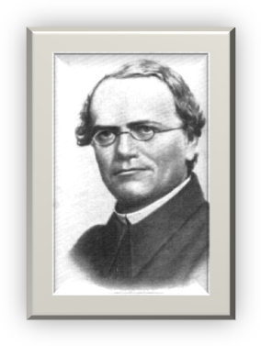Грегор Иоганн Мендель (1822-1884) родился в крестьянской семье в маленьком сельском городке Хейнцендорф (Австрийская империя, теперь – Гинчице, Чехия). Интерес к природе он начал проявлять рано, уже мальчишкой работая садовником. Проучившись два года в философских классах института Ольмюца, в 1843 он постригся в монахи Августинского монастыря Св. Фомы в Брюнне (ныне Брно, Чехия) и взял имя Грегор. С 1844 по 1848 г. учился в Брюннском богословском институте. Самостоятельно изучал множество наук, заменял отсутствующих преподавателей греческого языка и математики в одной из школ. Сдавая экзамен на звание преподавателя, получил, как ни странно, неудовлетворительные оценки по биологии и геологии. В период 1851-1853 годов обучался естественной истории в Венском университете. Будучи в Вене, Мендель заинтересовался процессом гибридизации растений и, в частности, разными типами гибридных потомков и их статистическими соотношениями. Вдохновившись изучением изменений признаков растений, с 1856 по 1863 г. стал проводить опыты на горохе в экспериментальном монастырском саду, и сформулировал законы, объясняющие механизм наследования, известные нам как «Законы Менделя».
Законы Менделя – принципы передачи наследственных признаков от родительских организмов к их потомкам, послужившие основой для классической генетики и впоследствии объяснённые молекулярными механизмами наследственности. Первый закон – закон единообразия гибридов первого поколения: при скрещивании организмов, различающихся по одной паре контрастных признаков, за которые отвечают аллели одного гена, первое поколение гибридов единообразно по фенотипу и генотипу. По фенотипу все гибриды первого поколения характеризуются доминантным признаком, по генотипу всё первое поколение гибридов гетерозиготное. Признак, передавшийся гибридам первого поколения (более сильный, доминантный), всегда подавлял другой (рецессивный). Этот закон также известен как «закон доминирования признаков». Его формулировка основывается на понятии чистой линии относительно исследуемого признака – на современном языке это означает гомозиготность особей по этому признаку. В соответствии с законом чистоты гамет в каждую гамету попадает только одна аллель из пары аллелей данного гена родительской особи. Второй закон – закон расщепления признаков: при моногибридном скрещивании во втором поколении гибридов наблюдается расщепление по фенотипу в соотношении 3:1; около 3/4 гибридов второго поколения имеют доминантный признак, около 1/4 – рецессивный. Мендель предположил, что при образовании гибридов наследственные факторы не смешиваются, а сохраняются в неизменном виде. У гибрида присутствуют оба фактора – доминантный и рецессивный, но проявление признака определяет доминантный наследственный фактор, рецессивный же подавляется. При слиянии двух гамет, каждая из которых несёт рецессивный наследственный фактор, будет приводить к образованию организма с рецессивным признаком, проявляющимся фенотипически. Слияние же гамет, каждая из которых несёт доминантный фактор, или же двух гамет, одна из которых содержит доминантный, а другая рецессивный фактор, будет приводить к развитию организма с доминантным признаком. Третий закон – закон независимого наследования: каждая пара признаков наследуется независимо от других пар и дает расщепление 3:1 по каждой паре (как и при моногибридном скрещивании). Менделю попались признаки, гены которых находились в разных парах гомологичных хромосом гороха. При мейозе гомологичные хромосомы разных пар комбинируются в гаметах случайным образом. Если в гамету попала отцовская хромосома первой пары, то с равной вероятностью в эту гамету может попасть как отцовская, так и материнская хромосома второй пары. Поэтому признаки, гены которых находятся в разных парах гомологичных хромосом, комбинируются независимо друг от друга.
8 марта 1865 г. Мендель доложил результаты своих опытов брюннскому Обществу естествоиспытателей, которое в конце следующего года опубликовало конспект его доклада в очередном томе «Трудов Общества…» под названием «Опыты над растительными гибридами». Только в начале XX века, с развитием представлений о генах, была осознана вся важность сделанных им выводов (после того как ряд других учёных независимо друг от друга заново открыли уже выведенные Менделем законы наследования).
(http://ru.wikipedia.org/wiki/Mendel; http://dic.academic.ru/dic.nsf/dic_biology/3228/Менделя_законы)

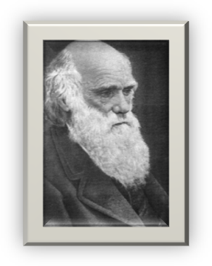Чарльз Ро́берт Да́рвин (1809-1882) родился в семье врача. Во время обучения в университетах Эдинбурга и Кембриджа Дарвин получил глубокие знания в области зоологии, ботаники и геологии, навыки и вкус к полевым исследованиям. Решающим поворотом в его судьбе стало кругосветное путешествие на корабле «Бигль» (1832-1837). По возвращении из плавания Дарвин начинает обдумывать проблему происхождения видов. Через много лет, вспоминая, как возникла его теория, Дарвин напишет: «Вскоре я понял, что краеугольным камнем успехов человека в создании полезных рас животных и растений был отбор». Книга Дарвина «Происхождение видов путем естественного отбора, или Сохранение благоприятных рас в борьбе за жизнь» вышла в 1859 г., и ее успех превзошел все ожидания. Его идея эволюции встретила страстную поддержку одних учёных и жёсткую критику других. Этот и последующие труды Дарвина «Изменения животных и растений при одомашнивании», «Происхождение человека и половой отбор», «Выражение эмоций у человека и животных» немедленно после выхода переводились на многие языки.
Сущность дарвиновской концепции эволюции сводится к ряду логичных, проверяемых в эксперименте и подтвержденных огромным количеством фактических данных положений:
1. Все живые организмы размножаются в геометрической прогрессии.
2. В пределах каждого вида живых организмов существует огромный размах индивидуальной наследственной изменчивости по морфологическим, физиологическим, поведенческим и любым другим признакам. Эта изменчивость может иметь непрерывный, количественный, или прерывистый качественный характер, но она существует всегда.
3. Жизненные ресурсы для любого вида живых организмов ограничены, и поэтому должна возникать борьба за существование либо между особями одного вида, либо между особями разных видов, либо с природными условиями. В понятие «борьба за существование» Дарвин включил не только собственно борьбу особи за жизнь, но и борьбу за успех в размножении.
4. В условиях борьбы за существование выживают и дают потомство наиболее приспособленные особи, имеющие те отклонения, которые случайно оказались адаптивными к данным условиям среды. Это принципиально важный момент в аргументации Дарвина. Отклонения возникают не направленно – в ответ на действие среды, а случайно. Немногие из них оказываются полезными в конкретных условиях. Потомки выжившей особи, которые наследуют полезное отклонение, позволившее выжить их предку, оказываются более приспособленными к данной среде, чем другие представители популяции.
5. Выживание и преимущественное размножение приспособленных особей Дарвин назвал естественным отбором.
6. Естественный отбор отдельных изолированных разновидностей в разных условиях существования постепенно ведет к дивергенции (расхождению) признаков этих разновидностей и, в конечном счете, к видообразованию.
На этих постулатах, безупречных с точки зрения логики и подкрепленных огромным количеством фактов, была создана современная теория эволюции. Главная заслуга Дарвина в том, что он установил механизм эволюции, объясняющий как многообразие живых существ, так и их изумительную целесообразность, приспособленность к условиям существования. Этот механизм – постепенный естественный отбор случайных ненаправленных наследственных изменений. (http://evolution2.narod.ru/evo03.htm)

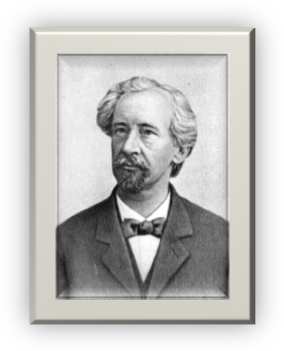Гуго Де Фрис (1848-1935) – голландский ботаник, генетик. Получил образование в Лейденском университете, с 1866 года изучая там ботанику и защитив в 1870 году дипломную работу о влиянии тепла на корни растений, несколько месяцев слушал лекции по химии и физике в Гейдельбергском университете. В 1878-1918 годах был профессором Амстердамского университета, а также директором ботанического сада. После этого работал в Люнтерне в своём имении. В 1877 году впервые измерил осмотическое давление у растений, ввёл понятия плазмолиз и деплазмолиз. Был одним из учёных, переоткрывших в 1900 году законы Грегора Менделя. Пришёл к выводу, что вид может распадаться на различные виды. Это явление Де Фриз назвал мутациями, считая что биологические виды время от времени находятся в фазе мутирования. Разработал мутационную теорию. Де Фриз пришёл к убеждению, что новые виды не возникают путём постепенного накопления непрерывных флюктуационных изменений, как считали дарвинисты, а путем внезапного появления резких изменений, превращающих сразу один вид в другой. Уже и раньше подобные мысли высказывал русский ботаник С. И. Коржинский, однако он не подкрепил своих взглядов столь обильным фактическим материалом, как де Фриз. Появление этих внезапных изменений, преобразующих один вид в другой, де Фриз назвал мутацией. (http://ru.wikipedia.org/wiki/De_Vries)

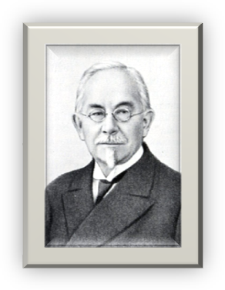Вильгельм Людвиг Иоганнсен (1857-1927, Дания). В. Иоганнсен был одним из тех, кто заложил основы современной генетики. Мировую известность приобрели работы Иоганнсена по изменчивости и наследственности. В 1903 г. вышел его труд «Uber Erblichkeit in Populationen und reinen Linien» (Jena). В этом труде Иоганнсен излагает результаты своих работ по изменчивости величины бобов и фасоли; эти работы, ставшие классическими, положили основание современному учению об изменчивости и изучению наследования количественных признаков. Иоганнсен изучил изменчивость величины бобов в смешанной гетерогенной популяции фасоли, а затем путем отбора и самоопыления вывел от единичных исходных экземпляров из этой популяции ряд наследственно-гомогенных линий, названных им «чистыми линиями», и их также подверг анализу. При этом выяснилось следующее. В смешанной популяции размах изменчивости больше, чем в отдельных наследственно-гомогенных линиях. В популяции отбор оказывается действительным: если в качестве производителей брать наиболее крупные экземпляры, то можно сдвинуть среднюю величину потомства в плюс-сторону, и наоборот – беря производителями мелкие экземпляры, можно понизить среднюю величину потомства. Внутри же отдельной «чистой линии» изменчивость хотя и остается, но не поддаётся уже отбору: средняя величина потомства, полученного от наиболее крупных и наиболее мелких бобов, оказывается одинаковой. Из этих опытов, произведённых на большом материале, подвергшемся точной биометрической обработке, вытекают следующие положения.
1. Отбор действует только в смешанных наследственно-гетерогенных населениях (популяциях); если же путем самоопыления или повторных близкородственных скрещиваний и отбора получится наследственно однородный материал, то остающаяся все же в нем изменчивость отбору уже не поддаётся, и признак оказывается наследственно стойким; природная популяция является обычно смесью таких «чистых линий», или «биотипов».
2. Изменчивость может быть наследственной и ненаследственной (флюктуирующей).
Работы Иоганнсена имели громадное теоретическое и практическое значение, т. к. его выводы внесли много ясности в представление об изменчивости и о значении отбора, а метод «чистых линий» оказался необычайно плодотворным в практической селекции культурных растений. Кроме того Иоганнсеном дано изложение явлений изменчивости и наследственности и методов генетической работы, введены понятия «ген», «генотип» и «фенотип». (http://www.darwin.museum.ru/expos/livenature/person.asp?iogannsen;http://bigmeden.ru/article/BD)

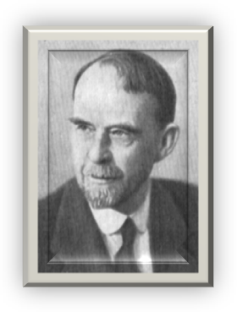Томас Хант Морган (1866-1945) – американский биолог, один из основоположников генетики. Томас Морган и его ученики (Г. Дж. Меллер, А. Г. Стертевант и др.) обосновали хромосомную теорию наследственности; установленные закономерности расположения генов в хромосомах способствовали выяснению цитологических механизмов законов Грегора Менделя и разработке генетических основ теории естественного отбора. Хромосомная теория наследственности – теория, согласно которой хромосомы, заключённые в ядре клетки, являются носителями генов и представляют собой материальную основу наследственности, то есть преемственность свойств организмов в ряду поколений определяется преемственностью их хромосом. Анализ явлений сцепленного наследования, кроссинговера, сравнение генетической и цитологической карт позволяют сформулировать следующие основные положения хромосомной теории наследственности.
- Каждый биологический вид характеризуется определенным набором хромосом – кариотипом.
- Гены локализованы в хромосомах. При этом различные хромосомы содержат неодинаковое число генов. Набор генов каждой из негомологичных хромосом уникален.
- Гены расположены в хромосоме в линейной последовательности.
- Аллельные гены занимают одинаковые локусы в гомологичных хромосомах.
- Гены одной хромосомы образуют группу сцепления, то есть наследуются преимущественно сцепленно (совместно), благодаря чему происходит сцепленное наследование некоторых признаков. Число групп сцепления равно гаплоидному числу хромосом данного вида (у гомогаметного пола) или больше на 1 (у гетерогаметного пола).
- Сцепление нарушается в результате кроссинговера, частота которого прямо пропорциональна расстоянию между генами в хромосоме (поэтому сила сцепления находится в обратной зависимости от расстояния между генами). (http://ru.wikipedia.org/wiki/Морган_Т.)
Джеймс Дью́и Уо́тсон – американский биолог. Родился 6 апреля 1928 г. в Чикаго штата Иллинойс (США). За открытие структуры молекулы ДНК совместно с Фрэнсисом Криком и Морисом Х. Ф. Уилкинсом признан в 1962 г. Лауреатом Нобелевской премии по физиологии и медицине. С детства Джеймс был зачарован наблюдениями за жизнью птиц, но Уотсон изменил свои профессиональные интересы с изучения орнитологии на изучение генетики. В 1947 году получил степень бакалавра зоологии в университете Чикаго. В 1951 году поступил в Кавендишскую лабораторию Кембриджского университета, где изучал структуру белков. Там познакомился с физиком Фрэнсисом Криком, который интересовался биологией. В 1952 году Уотсон и Крик стали работать над моделированием структуры ДНК. Используя Правила Чаргаффа и рентгенограммы Розалинды Франклин и Мориса Уилкинса построили двухспиральную модель. Результаты работы опубликовали в апреле 1953 года в журнале Nature. 25 лет руководил научным институтом Колд Спринг Харбор, где вел исследования генетики рака. С 1989 года по 1992 год – организатор и руководитель проекта «Геном человека» по расшифровке последовательности человеческой ДНК. Сейчас работает над поиском генов психических заболеваний. (http://ru.wikipedia.org/wiki/Джеймс_Уотсон)
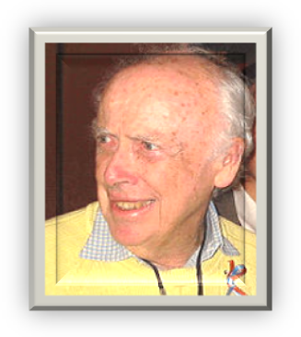
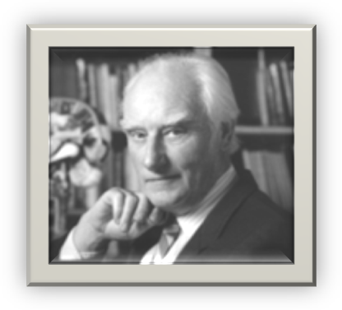Фрэнсис Крик (1916-2004) – британский молекулярный биолог, врач и нейробиолог. Является соавтором открытия структуры молекулы ДНК. Также Крик известен тем, что сформулировал центральную догму молекулярной биологии – обобщающее наблюдаемое в природе правило реализации генетической информации: информация передаётся от нуклеиновых кислот к белку, но не в обратном направлении. Правило было сформулировано в 1958 году и приведено в соответствие с накопившимися к тому времени данными в 1970 году. Переход генетической информации от ДНК к РНК и от РНК к белку является универсальным для всех без исключения клеточных организмов, лежит в основе биосинтеза макромолекул. Репликации генома соответствует информационный переход ДНК → ДНК. В природе встречаются также переходы РНК → РНК и РНК → ДНК (например у некоторых вирусов), а также изменение конформации белков, передаваемое от молекулы к молекуле. В статье, опубликованной в журнале Nature в 1961 году, Крик с соавторами предположили четыре свойства генетического кода:
- три азотистых основания (триплет) кодируют одну аминокислоту;
- триплеты генетического кода не перекрываются;
- последовательности триплетов считываются с определенной начальной точки, знаки препинания внутри кодирующей последовательности отсутствуют;
- генетический код вырожден – одна аминокислота может быть закодирована разными триплетами. (http://ru.wikipedia.org/wiki/Фрэнсис_Крик)
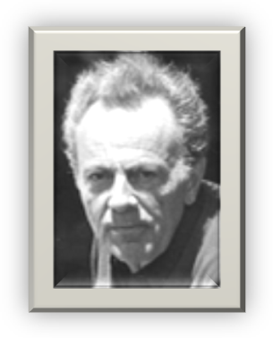Франсуа́ Жако́б – французский микробиолог и генетик, лауреат Нобелевской премии по физиологии и медицине в 1965 году (совместно с Андре Львовым и Жаком Моно) "за открытия, касающиеся генетического контроля синтеза ферментов и вирусов». Родился 17 июня 1920 (Нанси, Франция) в семье торговца. По окончании местной начальной школы он поступил в парижский лицей Карно. Мечтая стать хирургом, после окончания лицея поступил в Парижский университет (Сорбонну), однако в 1940 г. немецкая армия оккупировала Францию, и его учеба была прервана. Участвовал в боях второй мировой войны в качестве офицера медицинской службы в Северной Африке, а затем в составе 2-й танковой дивизии Соединенных Штатов в Нормандии. В Африке и Нормандии он получил тяжелые ранения рук, помешавшие ему стать хирургом. После окончания войны вернулся в Сорбонну и в 1947 г. получил медицинский диплом. Продолжая учебу, Жакоб в 1950 г. стал работать ассистентом в Пастеровском институте под руководством Андре Львова. Исследование лизогенных бактерий и профагов легло в основу докторской диссертации Жакоба, которую он защитил в Парижском университете в 1954 г., получив докторскую степень. В течение следующих 10 лет он изучал клеточные генетические механизмы у бактерий. В конце 50-х гг. Ф. Жакоб и Жак Моно открыли одну из трех разновидностей РНК – информационную РНК. Кроме того, Жакоб и Моно обнаружили, что в ДНК содержатся два различных типа генов – структурные и регуляторные. Структурные гены отвечают за передачу генетического кода от одного поколения клеток к другому, а также управляют синтезом белков. Регуляторные гены взаимодействуют со структурными и регулируют все биохимические процессы в клетке, позволяя ей тем самым приспосабливаться к изменениям окружающей среды, например к изменениям количества и качества поступающих в неё питательных веществ. Если околоклеточная среда стабильна, регуляторные гены тормозят (репрессируют) структурные. Если же состояние окружающей среды изменяется, структурные гены активируются и тем самым способствуют адаптации клетки к новым условиям. Жакоб и Моно назвали совокупность структурных и регуляторных генов опероном, а ген, отвечающий за репрессию и активацию, – геном-оператором.
(http://www.krugosvet.ru/enc/medicina/ZHAKOB_FRANSUA.html;
http://n-t.ru/nl/mf/jacob.htm)

Моно, Жак Люсьен (1910-1976) – французский биохимик и микробиолог, удостоенный в 1965 г. Нобелевской премии по физиологии и медицине (совместно с А.М. Львовым и Ф. Жакобом) за исследование процессов синтеза белка. Родился 9 февраля 1910 г. в Париже. В 1934 г. окончил Парижский университет, где затем работал до 1945 г. В 1941 г. получил степень доктора философии. С 1945 г. – заведующий лабораторией физиологии микроорганизмов, с 1953 г. – руководитель отдела биохимии клетки Пастеровского института в Париже, с 1971 г. – директор этого института. Одновременно в 1959–1967 гг. – профессор Парижского университета, в 1967-1972 гг. – профессор Коллеж де Франс. Основные труды Моно посвящены изучению роста бактерий, индукции и 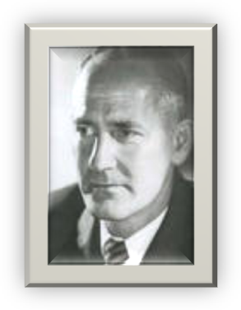репрессии ферментов, исследованию механизма регуляции синтеза белка у бактерий. Он разработал метод непрерывного культивирования бактерий. В 1961 г. высказал гипотезу о переносе генетической информации с ДНК на рибосомы при участии особой РНК – информационной (матричной; мРНК) и о переводе информации с языка нуклеотидов на язык аминокислот (синтез белка). Вместе с Ф. Жакобом сформулировал концепцию оперона – генного комплекса, детерминирующего синтез определенных белков (например, ферментов, участвующих в биосинтезе какого-либо метаболита). В своей широко известной биологической и философской работе «Случайность и необходимость» (1970) Моно, основываясь на последних открытиях в области биохимии, утверждал, что все формы жизни – это результат случайных мутаций (случайность) и дарвиновского отбора (необходимость).
(http://ru.wikipedia.org/wiki/Жак_Моно; http://dic.academic.ru/dic.nsf/enc_colier/3966/МОНО)

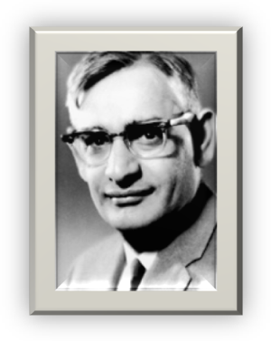 Кора́на (Khorana), Xap Гобинд (р. 1922) – индийско-американский биофизик, Лауреат Нобелевской премии по физиологии и медицине 1968 г. (совместно с Робертом Уильямом Холли и Маршаллом Ниренбергом).
Родился в Райпуре, маленькой деревушке в штате Пенджаб (в настоящее время западная часть Пакистана). Его отец был сборщиком сельскохозяйственных налогов. Семья была крайне бедна, но отец постарался дать детям самое лучшее образование, которое можно было получить в тех условиях. Они были чуть ли не единственными грамотными людьми в деревеньке, население которой насчитывало не более 100 человек. Огромное влияние на мировоззрение мальчика оказал его школьный учитель. После окончания школы будущий Нобелевский лауреат поступил в университет Лахоре в Пенджабе. В 1943 г. получил степень бакалавра, а в 1945 г. степень магистра. Позже Хар Гобинд Корана с благодарностью не раз вспоминал своего преподавателя и экспериментатора Махана Сингха.
В том же 1945 г. он получил государственную стипендию, что позволило поехать в Англию, в Ливерпульский университет. В университете он изучал органическую химию, и в 1948 г. защитил докторскую диссертацию. После защиты диссертации уехал в Цюрих, где в течение года работал в Цюрихском Федеральном Технологическом институте бок о бок с профессором Владимиром Прелогом. Зимой 1949 г. Корана вернулся в Индию, но через несколько месяцев опять уехал в Англию на этот раз работать в Кембриджском университете. Именно в этот период он начал интересоваться биохимией протеинов (протеин – белок, состоящий только из остатков аминокислот) и нуклеиновых кислот (нуклеиновые кислоты полинуклеотиды, важнейшие биологически активные биополимеры; содержатся в каждой клетке всех организмов) – высокомолекулярных органических соединений, содержащихся в ядрах клеток.
В 1960 г. он занял руководящую должность в Институте исследования энзимов Висконсинского университета. В 1963 г. был назначен на должность редактора «Журнала Американского химического общества» («Journal of the American Chemical Society»). В 1964 г. стал профессором биологии в Висконсинском университете. Главной темой его исследований становится биохимия нуклеиновых кислот, природа генов и биосинтез клеточных белков.
Нуклеиновые кислоты были открыты еще в конце 19 в., а в первой половине 20 в. учёным удалось выделить две основные нуклеиновые кислоты: рибонуклеиновую кислоту (РНК) (рибонуклеиновые кислоты – тип нуклеиновых кислот; высокомолекулярные органические соединения, образованные нуклеотидами, в которые входят: аденин, гуанин, цитозин, урацил и сахар рибоза; в клетках всех живых организмов РНК участвуют в реализации генетической информации) и дезоксирибонуклеиновую кислоту (ДНК) (дезоксирибонуклеиновая кислота – высокополимерное природное соединение, содержащееся в ядрах клеток живых организмов).
В 1953 г. учёным удалось определить двойную спиральную структуру ДНК. Была построена пространственная модель молекулы ДНК. Спираль ДНК состоит из двух цепей нуклеотидов, соединенных парами оснований. Последовательность соединения оснований и формирует генетический код ДНК.
В свою очередь РНК тоже состоит из нуклеотидов. Существуют три вида РНК: информационная, рибосомальная и транспортная. Задача информационной РНК скопировать генетический код с ДНК в ядре клетки и перенести скопированный генетический код для синтеза белка к рибосомам. Задача транспортной РНК транспортировка аминокислот к рибосомам, причем захват определенной аминокислоты происходит в соответствии с нуклеотидным кодом транспортной РНК.
В начале 1960-х годов Маршаллу У. Ниренбергу удается открыть основной триплетный код (триплетный код система, состоящая из трех азотистых оснований, которая определяет местоположение аминокислоты в молекуле белка при его синтезе) для аминокислоты фенилаланина. Приблизительно в это же время Корана занялся расшифровкой генетического кода. ДНК кодирует 20 аминокислот, а количество возможных разновидностей триплетов, образованных четырьмя нуклеотидами с различными основаниями, составляет 4·4·4 = 64. Опираясь на исследования Ниренберга, Корана провел серию опытов, в результате которых смог определить последовательность нуклеотидлов в триплетах, кодирующую каждую из 20 аминокислот. Неожиданно выяснилось, что некоторым аминокислотам соответствует не один триплет. Учёным удалось синтезировать цепи ДНК и РНК, и выявить триплеты, служащие сигналом к началу и концу биосинтеза специфического белка.
Им удалось установить, что транспортная РНК имеет две структуры, первичную и вторичную. Первичная структура представляет собой последовательность оснований в нуклеотидной цепи, а биологически активная вторичная структура показывает, в каких местах витки спирали РНК контактируют друг с другом. Вторичная структура внешне напоминает трехлепестковый цветок клевера. Последовательность нуклеотидов в среднем звене дополняет последовательность аналогичной структуры в информационной РНК. Именно это обеспечивает правильное расположение аминокислот в составе белка.
В 1968 г. Хар Гобинд Корана (совместно с Робертом Уильямом Холли и Маршаллом Ниренбергом) был удостоен Нобелевской премии по физиологии и медицине «за расшифровку генетического кода и его роли в синтезе белка».
(http://nobelprize.org/nobel_prizes/medicine/laureates/1968/khorana-bio.html; http://www.krugosvet.ru/enc/nauka_i_tehnika/biologiya/KORANA_HAR_GOBIND.html)

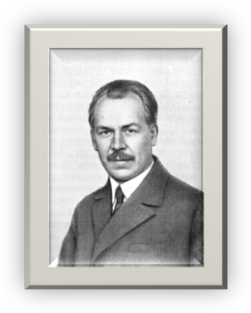Вавилов Николай Иванович (1887-1943) – российский и советский учёный-генетик, ботаник, селекционер, географ, академик АН СССР, АН УССР и ВАСХНИЛ. Президент (1929-1935), вице-президент (1935-1940) ВАСХНИЛ, президент Всесоюзного географического общества (1931-1940), основатель (1920) и бессменный до момента ареста директор Всесоюзного института растениеводства (1930-1940), директор Института генетики АН СССР (1930-1940), член Экспедиционной комиссии АН СССР, член коллегии Наркомзема СССР, член президиума Всесоюзной ассоциации востоковедения. В 1926-1935 годах член Центрального исполнительного комитета СССР, в 1927-1929 – член Всероссийского Центрального Исполнительного Комитета.
В 1906 г. после окончания Московского коммерческого училища Вавилов поступил в Московский сельскохозяйственный институт (бывшая Петровская, ныне Тимирязевская сельскохозяйственная академия), который окончил в 1911 году. Будучи студентом, начал заниматься научной работой. В 1908 году провел географо-ботанические исследования на Северном Кавказе и Закавказье. К 100-летию Дарвина выступил с докладом «Дарвинизм и экспериментальная морфология» (1909), а в 1910 г. опубликовал дипломную работу «Голые слизни (улитки), повреждающие поля и огороды в Московской губернии», за которую получил премию Московского политехнического музея. После окончания института был оставлен Д.Н. Прянишниковым при кафедре частного земледелия для подготовки к званию профессора. В 1911-1912 гг. Вавилов преподавал на Голицынских женских высших сельскохозяйственных курсах (Москва). В 1912 г. опубликовал работу о связи агрономии с генетикой, где одним из первых в мире предложил программу использования достижений генетики для улучшения культурных растений. В эти же годы Вавилов занялся проблемой устойчивости видов и сортов пшеницы к болезням.
В 1913 г. он был командирован в Англию, Францию и Германию для завершения образования. Большую часть командировки, прерванной в 1914 г. началом Первой мировой войны, Вавилов провел в Англии, слушая лекции в Кембриджском университете и проводя экспериментальную работу по иммунитету растений в Мертоне, близ Лондона под руководством Уильяма Бэтсона, одного из основоположников генетики. В Англии он несколько месяцев провел также в генетических лабораториях, в частности у известного генетика Р. Пеннета. Вернувшись в Москву, продолжил свою работу по иммунитету растений на селекционной станции Московского сельскохозяйственного института.
В 1917 г. Вавилов был избран профессором агрономического факультета Саратовского университета, вскоре выделившегося в Саратовский сельскохозяйственный институт, где Николай Иванович стал заведовать кафедрой частного земледелия и селекции. В Саратове Вавилов развернул полевые исследования ряда сельскохозяйственных культур и закончил работу над монографией «Иммунитет растений к инфекционным заболеваниям», опубликованной в 1919 г., в которой обобщил свои исследования, выполненные ранее в Москве и в Англии. В Саратове начала создаваться вавиловская школа исследователей ботаников-растениеводов-генетиков и селекционеров. Там же Вавилов организовал и провел экспедицию по обследованию видового и сортового состава полевых культур Юго-Востока Европейской части РСФСР – Поволжья и Заволжья. Результаты экспедиции были изложены в монографии «Полевые культуры Юго-Востока», изданной в 1922 г. На Всероссийском селекционном съезде в Саратове (1920) Вавилов выступил с докладом «Закон гомологических рядов в наследственной изменчивости». Согласно этому закону генетически близкие виды растений характеризуются параллельными и тождественными рядами признаков; тождество в рядах наследственной изменчивости проявляют и близкие роды и даже семейства. Закон вскрыл важную закономерность эволюции: у близких видов и родов возникают сходные наследственные изменения. Используя этот закон, по ряду признаков и свойств одного вида или рода можно предвидеть наличие сходных форм и у другого вида или рода. Закон гомологических рядов облегчает селекционерам поиск новых исходных форм для скрещивания и отбора.
Первые заграничные экспедиции Вавилов организовал и провел в Персию (Иран) и Туркестан, Горный Таджикистан (Памир), где многократно рискуя жизнью, собрал в труднодоступных местах неизвестные ранее формы пшениц, ячменей, ржи (1916). Здесь он впервые заинтересовался проблемой происхождения культурных растений. В 1921-1922 гг. Вавилов знакомится с сельским хозяйством обширных областей США и Канады. В 1924 г. Вавилов совершил труднейшую, продолжавшуюся пять месяцев, экспедицию в Афганистан, подробно исследовав культурные растения и собрав большой общегеографический материал. За эту экспедицию Географическое общество СССР наградило Вавилова золотой медалью им. Пржевальского («за географический подвиг»). Результаты экспедиции обобщены в книге «Земледельческий Афганистан» (1929). В 1926-1927 гг. Вавилов организовал и провел длительную экспедицию в страны Средиземноморья: Алжир, Тунис, Марокко, Египет, Сирию, Палестину, Трансиорданию, Грецию, острова Крит и Кипр, Италию (включая Сицилию и Сардинию), Испанию и Португалию, Сомали, Эфиопию и Эритрею. В 1929 г. Вавилов совершил экспедицию в Западный Китай (Синьцзян), в Японию, Корею, на остров Формоза (Тайвань). В 1930 г. – в Северную Америку (США) и Канаду, Центральную Америку, Мексику. В 1932-1933 – в Гватемалу, Кубу, Перу, Боливию, Чили, Бразилию, Аргентину, Эквадор, Уругвай, Тринидад, Пуэрто-Рико. Советские экспедиции при его участии и/или руководстве открыли новые виды дикого и культурного картофеля, устойчивые к заболеваниям, что было эффективно использовано селекционерами СССР и других стран. В перечисленных странах Вавилов проводил также важные исследования по истории мирового земледелия. В результате изучения видов и сортов растений, собранных в странах Европы, Азии, Африки, Северной, Центральной и Южной Америки, Вавилов установил очаги формирования, или центры происхождения и разнообразия культурных растений. Эти центры часто называются центрами генетического разнообразия или Вавиловскими центрами. Работа «Центры происхождения культурных растений» была впервые опубликована в 1926 г. Согласно Вавилову, культурная флора возникла и формировалась в относительно немногих очагах, обычно расположенных в горных местностях. Вавилов выделил следующие семь первичных центров.
1. Южно-Азиатский тропический центр (тропическая Индия, Индокитай, Южный Китай и острова Юго-Восточной Азии), давший человечеству рис, сахарный тростник, азиатские сорта хлопчатника, огурцы, лимон, апельсин, большое количество других тропических плодовых и овощных культур.
2. Восточно-Азиатский центр (Центральный и Восточный Китай, остров Тайвань, Корея, Япония). Родина сои, проса, чайного куста, многих овощных и плодовых культур.
3. Юго-Западноазиатский центр (Малая Азия, Иран, Афганистан, Средняя Азия, Северо-Западная Индия), откуда произошли мягкая пшеница, рожь, зернобобовые, дыня, яблоня, гранат, инжир, виноград, многие другие плодовые.
4. Средиземноморский центр – родина нескольких видов пшениц, овсов, маслин, многих овощных и кормовых культур, таких как капуста, свекла, морковь, чеснок и лук, редька.
5. Абиссинский, или Эфиопский, центр – выделяется разнообразием форм пшеницы и ячменя, родина кофейного дерева, сорго и др.
6. Центрально-Американский центр (Южная Мексика, Центральная Америка, острова Вест-Индии), давший кукурузу, фасоль, хлопчатник упланд (длинноволокнистый), овощной перец, какао и др.
7. Андийский центр (горные области Южной Америки) – родина картофеля, табака, томата, каучукового дерева и других.
Теория центров происхождения культурных растений помогла Вавилову и его сотрудникам собрать крупнейшую в мире мировую коллекцию семян культурных растений, насчитывающую к 1940 г. 250 тысяч образцов (36 тыс. образцов пшеницы, 10022 – кукурузы, 23636 – зернобобовых и т. д.). С использованием коллекции селекционерами было выведено свыше 450 сортов сельскохозяйственных растений. Мировая коллекция семян культурных растений, собранная Вавиловым, его сотрудниками и последователями, служит делу сохранения на земном шаре генетических ресурсов полезных растений.
Вавилов был крупным организатором советской науки. Под его руководством (с 1920 г.) сравнительно небольшое научное учреждение – Бюро по прикладной ботанике – было превращено в 1924 г. во Всесоюзный институт прикладной ботаники и новых культур, а в 1930 г. в большой научный центр – Всесоюзный институт растениеводства (ВИР), насчитывавший тринадцать крупных отделений и опытных станций в разных пунктах СССР. ВИР, которым Вавилов руководил до августа 1940, был научным центром по разработке теории селекции растений мирового значения. По инициативе Вавилова, как первого президента ВАСХНИЛ (с 1929 по 1935 гг., а затем вице-президентом вплоть до ареста), был организован целый ряд научно-исследовательских учреждений: Институт зернового хозяйства Юго-Востока Европейской части СССР, институты плодоводства, овощеводства, субтропических культур, кукурузы, картофеля, хлопководства, льна, масличных культур и другие. На основе генетической лаборатории, которой он руководил с 1930 г., Вавилов организовал Институт генетики АН СССР и являлся его директором (до 1940 г.).
Вавилов принимал активное участие в организации Всесоюзных сельскохозяйственных выставок 1923 и 1939 годов. С 1931 по 1940 гг. (до ареста) Вавилов – президент Всесоюзного географического общества. Вавилов избирался вице-президентом VI-го Международного генетического конгресса в США в 1932 году и почетным президентом VII-го Международного генетического конгресса в Великобритании в 1939 году.
По мнению многих ученых, знавших Вавилова, самым характерным, больше всего запоминающимся в его облике было огромное обаяние. Нобелевский лауреат, генетик Г. Меллер вспоминал: «Всех, кто знал Николая Ивановича, воодушевляли его неисчерпаемая жизнерадостность, великодушие и обаятельная натура, многосторонность интересов и энергия. Эта яркая, привлекательная и общительная личность как бы вливала в окружающих свою страсть к неутомимому труду, к свершениям и радостному сотрудничеству. Я не знал никого другого, кто разрабатывал бы мероприятия такого гигантского масштаба, развивал их все дальше и дальше и при этом вникал бы так внимательно во все детали». Вавилов обладал феноменальной работоспособностью и памятью, умением работать в любых условиях, обычно спал не более 4-5 часов в сутки. Вавилов никогда не бывал в отпусках. Отдыхом для него была смена занятий. «Надо спешить» – говорил он. Как ученый он имел прирожденную способность к теоретическому мышлению, к широким обобщениям. Вавилов обладал редкими организационными способностями, сильной волей, выносливостью и смелостью, ярко проявившимися в его путешествиях по труднодоступным районам земного шара. Он был широко образованным человеком, владел несколькими европейскими языками и некоторыми азиатскими. Во время своих путешествий он интересовался не только земледельческой культурой народов, но и их бытом, обычаями и искусством. Будучи патриотом и в высоком смысле гражданином своей страны, Вавилов был убежденным сторонником и активным пропагандистом международного научного сотрудничества, совместной работы ученых всех стран мира на благо человечества.
В начале тридцатых годов Вавилов горячо поддержал работу молодого агронома Т.Д. Лысенко по так называемой яровизации: превращению озимых культур в яровые путем предпосевного воздействия низких положительных температур на семена. Вавилов надеялся, что метод яровизации можно будет эффективно применить в селекции, что позволит полнее использовать мировую коллекцию полезных растений ВИРа для выведения путем гибридизации высокопродуктивных, устойчивых к заболеваниям, засухе и холоду культурных растений. В 1934 г. Вавилов рекомендовал Лысенко в члены-корреспонденты АН СССР. Лысенко импонировал советским руководителям во главе со Сталиным своим «народным» происхождением, обещанием в кратчайшие сроки поднять урожайность зерновых культур, а также тем, что заявил на съезде колхозников-ударников в 1935 г., что вредители есть и в науке. В 1936 и 1939 гг. происходили дискуссии по вопросам генетики и селекции, на которых Лысенко и его сторонники атаковали учёных во главе с Вавиловым и Кольцовым, разделявших основные положения классической генетики. Группа Лысенко отвергла генетику как науку, отрицала существование генов как материальных носителей наследственности. В конце тридцатых годов лысенковцы, опираясь на поддержку Сталина, Молотова и других советских руководителей, начали расправу со своими идейными противниками, с Вавиловым и его соратниками, работавшими в ВИРе и Институте генетики в Москве. На Вавилова обрушивается поток клеветы, опорачиваются его главные достижения. Став в 1938 г. президентом ВАСХНИЛ, Лысенко препятствовал нормальной работе ВИРа – добивался урезания его бюджета, замены членов ученого совета на своих сторонников, изменения руководства института. В 1938 г. советское правительство под влиянием Лысенко отменило проведение Международного генетического конгресса в СССР, президентом которого должен был стать Вавилов. Вавилов вплоть до своего ареста продолжал мужественно отстаивать свои научные взгляды, программу работ возглавляемых им институтов. В 1939 г. он подверг резкой критике антинаучные взгляды Лысенко на заседании Ленинградского областного бюро секции научных работников. В конце своего выступления Вавилов сказал: «Пойдем на костер, будем гореть, но от своих убеждений не откажемся».
В 1940 году Вавилов был назначен начальником Комплексной (агроботанической) экспедиции Наркомзема СССР в западные районы Украинской и Белорусской ССР. 6 августа 1940 года Вавилов был арестован в предгорьях Карпат, вблизи г. Черновцы. 9 июля 1941 г. Вавилов на «суде» Военной коллегии Верховного суда СССР, происходившем в течение нескольких минут, был приговорен к расстрелу. На суде им было заявлено, что «обвинение построено на небылицах, лживых фактах и клевете, ни в какой мере не подтвержденных следствием». Поданное им прошение о помиловании в Верховный Совет СССР было отклонено. 26 июля переведен в Бутырскую тюрьму для приведения приговора в исполнение. Утром 15 октября его посетил сотрудник Берии и пообещал, что Вавилова оставят жить и предоставят ему работу по специальности. В связи с наступлением немцев на Москву этапирован в Саратов 16-29 октября, помещен в 3-й корпус тюрьмы N 1 г. Саратова, где находился год и 3 месяца в тяжелейших условиях (камера смертников). Решением Президиума Верховного Совета СССР 23 июня 1942 г. расстрел в порядке помилования заменен 20 годами заключения в исправительно-трудовых лагерях. Предельно истощенный от голода Николай Иванович заболел дистрофией и умер в тюремной больнице 26 января 1943. Похоронен, по-видимому, в общей могиле саратовского кладбища. 20 августа 1955 г. Вавилов был посмертно реабилитирован. При жизни Николай Иванович был избран членом и почетным членом многих зарубежных академий, в том числе Лондонского Королевского общества (1942), Шотландской (1937), Индийской (1937), Аргентинской академий, членом-корреспондентом АН Галле (1929; Германия) и Чехословацкой академии (1936), почетным членом Американского ботанического общества. Линнеевского общества в Лондоне, Английского общества садоводства и др. (http://www.biografii.ru/biogr_dop/vavilov_n_i/vavilov_n_i.htm; http://ru.wikipedia.org/wiki/Vavilov)

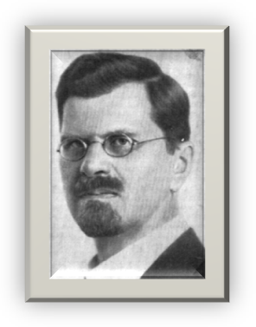 Сергей Сергеевич Четвериков (1880-1959) – российский генетик, один из основоположников эволюционной и популяционной генетики. Одним из первых связал закономерности отбора в популяциях с динамикой эволюционного процесса. Жизненный путь Четверикова сложился драматически. У него рано определился интерес к живой природе, натуралистический склад ума. Отец хотел, чтобы сын стал предпринимателем, и был потрясен, когда Сергей в 15 лет твердо заявил, что хочет стать «профессором зоологии». В 1896 г. Четвериков окончил училище, а в следующем году отец, не оставлявший надежды сделать из сына инженера, способного руководить производством на фабрике, отправляет его учиться в Германию. Однако уже весной 1898 года Четвериков убеждает отца в своем призвании и получает от него «полную свободу». Он возвращается в Россию, поселяется в Киеве (отец не разрешил ему жить дома в Москве) и готовится к экзаменам на гимназический аттестат зрелости, необходимый для поступления в университет. В 1900 г. Четвериков, сдав в течение месяца 18 дополнительных экзаменов, становится студентом естественного отделения физико-математического факультета Московского университета. В 1906 г. он окончил университет и был оставлен на кафедре сравнительной анатомии. Его магистерская диссертация была посвящена анатомии пресноводного ракообразного – водяного ослика.
В 1919 г. Н.К. Кольцов (http://ru.wikipedia.org/wiki/Кольцов_Н.К.) приглашает его в МГУ, где Четвериков читает ряд курсов: энтомологии (до 1925 г.), теоретической систематики (с 1925 г. – биометрии) и первый в МГУ курс генетики (с 1925 г.). Наряду с чтением лекций Четвериков организует первую в России лабораторию генетики в созданном в 1917 г. Кольцовым Институте экспериментальной биологии. Здесь он плодотворно проработал 9 лет (1921-1929 гг.), создав московскую школу эволюционной генетики, из которой вышла плеяда известных ученых (Б.Л. Астауров, Е.Н. Балкашина, С.М. Гершензон, Н.В. Тимофеев-Ресовский, Д.Д. Ромашов, Н.Ф. Рокицкий).
Однако, летом 1929 г., с ужесточением режима советской власти, Четвериков по доносу был арестован и после двух месяцев Бутырской тюрьмы без суда и следствия сослан в Свердловск, откуда через два года перебрался во Владимир. Коллектив лаборатории распался. Когда закончился срок ссылки, Четвериков в 1935 г., благодаря стараниям учеников, занимает должность заведующего кафедрой генетики и селекции Горьковского университета. Тринадцать лет Четвериков успешно работал по генетике и селекции дубового шелкопряда, в августе 1948 г., после разгромившей генетику в СССР сессии ВАСХНИЛ, он был уволен с работы в числе других 300 биологов, доцентов и профессоров вузов. Четверикову предлагали сохранить работу при условии раскаяния и осуждения классической генетики, но он отказался это сделать.
Фундаментальный вклад Четверикова в биологию составляют, прежде всего, исследования в области теории эволюций и генетики популяций. В 1905 г. он, ещё будучи студентом, ввел в популяционную биологию концепцию «волн жизни», описывающую внезапное массовое появление, а затем уменьшение численности определенных видов. Эти колебания численности меняют границы ареалов видов, концентрацию различных мутаций и генотипов в популяции. Волны жизни считаются одним из элементарных эволюционных факторов. В работе «Основной фактор эволюции насекомых» (1915) Четвериков приходит к выводу, что хитин (как эволюционное новшество) и образованный на его основе наружный скелет позволили насекомым пойти по пути миниатюризации размеров и занять все возможные ниши на Земле. Механические свойства наружного хитинового скелета обеспечили насекомым эволюционное преимущество (пластичность и прочность при меньшем размере) перед позвоночными с их внутренним скелетом. В результате насекомые смогли «завоевать себе совершенно самостоятельное место среди других наземных животных и не только завоевать его, но размножиться в бесконечном разнообразии форм и тем приобрести громадное значение в общем круговороте природы».
В 1922 г. в Москву приехал американский генетик Г. Меллер, ученик и сотрудник Т. Х. Моргана. Он привез коллекцию культур дрозофил с набором различных мутаций и прочитал ряд докладов о хромосомной теории наследственности, в создании которой принимал непосредственное участие. С этого времени Четвериков развернул оказавшиеся весьма плодотворными экспериментальные исследования на привезенных культурах и местных видах дрозофилы.
В 1924 г. Четвериков организует регулярные заседания знаменитого генетического кружка-семинара СООР. На заседаниях в ходе обсуждений разрешалось перебивать друг друга, вставлять свои замечания и тому подобное, так что дело доходило по временам, вспоминал Четвериков, «до настоящего ора (вот отсюда-то, от совместного ора (орания) и получилось наименование — «СООР»)». В семинаре, помимо его 10 учеников, принимали участие Кольцов, генетики и цитологи А.С. Серебровский, С. П. Фролова, П. И. Живаго, В.В. Сахаров. Заседания проходили в неформальной домашней обстановке на одной из квартир его участников. Приём в СООР новых членов был ограничен суровым условием – полным согласием всех кружковцев и знанием европейских языков. Этот налёт закрытого общества послужил, возможно, одним из поводов для доноса на Четверикова в условиях укрепления в 1929 г. сталинской диктатуры и поиска классовых врагов.
В 1926 г. Четвериков публикует основополагающую статью «О некоторых моментах эволюционного процесса с точки зрения генетики», которая наряду с работами Р.Э. Фишера и Дж. Б.С. Холдейна (Великобритнаия) и С. Райта (США), положила начало новой дисциплине – генетике популяций – и, главное, определила направление экспериментальных исследований в этой области. Исходя из признания важности для понимания эволюции проблем природы изменчивости и её поддержания в популяциях Четвериков анализирует процесс возникновения мутаций в природе, их поведение в условиях свободного скрещивания и роль отбора в их распространении. Пользуясь несложными математическими методами, доказал, что мутации (геновариации) в природных популяциях животных не исчезают, могут накапливаться в скрытом (гетерозиготном) состоянии и давать материал для изменчивости и естественного отбора. Рассматривая популяцию как элементарную структуру эволюции, он вводит понятия о непрерывном мутационном давлении, о генофонде и о генотипической среде, он предсказывает насыщенность вида гетерозиготными мутациями (накопленный резерв наследственной изменчивости) и возможность их выявления, выход в гомозиготное состояние при инбридинге, а также неселективные различия между генофондами популяций в условиях изоляции. В этой статье Четвериков показал совместимость принципов генетики с теорией естественного отбора, заложил основы эволюционной генетики. Его идеи и предсказания блестяще подтвердили в опытах на дрозофиле его ученики С.М. Гершензон, Д.Д. Ромашов, Е.И. Балкашина и Н.В. Тимофеев-Ресовский. Последний, наряду с Ф. Добржанским, привнес в европейскую и американскую генетику, разработанную Четвериковым, методологию изучения популяций и микроэволюции.
С 1 августа 1935 г. Сергей Сергеевич был зачислен в Горьковский государственный университет на биологический факультет на должность профессора, заведующего кафедрой генетики. Сергей Сергеевич читал общий курс генетики для всех студентов биофака, а кроме того, специальные курсы для студентов, специализирующихся на кафедре генетики: курс биометрии и курс, называвшийся «Теоретические основы селекции» и др. Лектором Сергей Сергеевич был очень оригинальным. Свободное изложение материала лекции без использования конспектов, строгая логика, общая «подобранность» лектора и точность формулировок увлекали и завораживали студентов. На первой же лекции Сергей Сергеевич предложил слушателям, не стесняясь, прерывать его вопросами по ходу изложения материала, так как считал, что нельзя двигаться дальше, если что-то не усвоено или не понятно в уже пройденном. Он часто производил различные математические вычисления и решение генетических задач на доске и искренне радовался, если кто-то из студентов замечал описку или пропущенный знак, и всегда благодарил за замечание. Ведь это было свидетельством активной работы аудитории и напряженного внимания слушателей.
За научные исследования по шелкопряду в 1944 г. Четвериков был награждён орденом «Знак Почета», а позднее он получил медаль «За доблестный труд в Великой Отечественной войне». В 1945 г. он был утвержден в ученой степени доктора биологических наук без защиты диссертации.
В августе 1948 г. после сессии ВАСХНИЛ и постановления о перестройке преподавания биологических наук в духе её решений С.С. Четвериков покинул университет, не считая возможным отказаться от своих научных воззрений. В приказе министра высшего образования от 23 августа 1948 г. сказано, что он освобожден от работы по состоянию здоровья. Но самая тяжелая потеря заключалась в том, что были подвергнуты запрету и на десятилетие преданы забвению его замечательные работы 1920-х годов, на базе которых выросли две новые биологические дисциплины – популяционная и эволюционная генетика. Автор же этих выдающихся работ был объявлен фигурой одиозной.
Признание пришло к Четверикову в самом конце его жизни, когда он в 1959 г. был награжден Германской академией естествоиспытателей «Леопольдина» медалью «Планкетта Дарвина» за заслуги в развитии теории эволюции. (http://letopisi.ru/index.php/Четвериков,_Сергей_Сергеевич; http://www.megabook.ru/Article.asp?AID=686785)

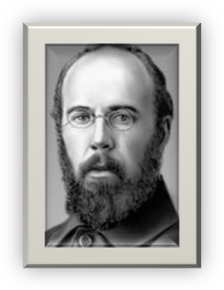Александр Сергеевич Серебровский (1892-1948) – русский и советский биолог, один из основоположников генетики в СССР, член-корреспондент АН СССР (1933), академик ВАСХНИЛ (1935). Высшее образование получил в Московском университете (1914). В 1929 г. организовал лабораторию генетики в Биологическом институте им. К.А. Тимирязева, в 1931 г. – сектор генетики и селекции во Всесоюзном институте животноводства ВАСХНИЛ. В 1930-1948 гг. заведующий организованной им кафедры генетики МГУ. Первым (1926) предложил метод определения размеров гена в условных единицах перекреста и высказал идею о его делимости. В дальнейшем совместно с сотрудниками подтвердил свою гипотезу экспериментально и предложил схему строения гена из центров, расположенных линейно. Выдвинул (1938) теорию происхождения новых генов путём дупликации генов-предшественников. Создал новое направление в эволюционном учении, названное им геногеографией. Внёс большой вклад в разработку основ селекции и гибридизации, методов генетического анализа и внедрение достижений генетики и селекции в практику сельского хозяйства. Первым (1940) предложил метод борьбы с вредными насекомыми, основанный на размножении самцов с генетическими нарушениями, что при их последующем выпуске приводит к резкому снижению численности популяции вредителя. Награжден орденом Трудового Красного Знамени (1945), медалью «За доблестный труд в Великой Отечественной войне 1941–1945 гг.».
(http://dic.academic.ru/dic.nsf/bse/170025/Серебровский;
http://ru.wikipedia.org/wiki/Александр_Сергеевич_Серебровский;)

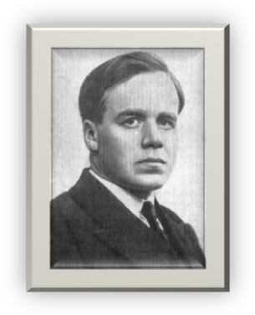Гео́ргий Дми́триевич Карпе́ченко (1899-1941, Расстрельный полигон «Коммунарка» НКВД СССР, Московская область, СССР) – советский учёный-генетик. Родился в городе Вельске Вологодской губернии (ныне в Архангельской области) в семье землемера, окончил вологодскую гимназию. В 1917 г. поступил в Пермский университет, а через год перевёлся на факультет растениеводства Московской сельскохозяйственной академии. После окончания Академии (1922 г.) оставлен на кафедре селекции растений. В 1925 году приглашен Н.И. Вавиловым во Всесоюзный институт растениеводства (ВИР), где организовал лабораторию генетики в Детском Селе (ныне г. Пушкин). Учеником и заместителем Г.Д. Карпеченко по лаборатории был А.А. Лутков; в лаборатории работали М.И. Хаджинов, В.С. Фёдоров и др. В 1925 году Г.Д. Карпеченко посетил генетические лаборатории 9 европейских стран, в 1927 г. участвовал в Генетическом конгрессе в Берлине, с октября 1929 г. по февраль 1931 г. по Рокфеллеровской стипендии работал в США в лабораториях Э. Бебкока и Т. Г. Моргана. В 1931 году организовал и возглавил кафедру генетики растений в Ленинградском университете, где до 1941 года читал общий курс генетики. Наиболее значимый вклад в науку он внес своими работами по отдаленной гибридизации, начатыми ещё в Москве, и продолженными в ВИРе. Карпеченко работал с капустно-редечным гибридом (Raphano-Brassica, Рафанобрассика), полученным в результате скрещивания растений из разных родов семейства крестоцветных. Как и многие межвидовые гибриды, он был стерилен, поскольку в каждой из клеток присутствовало по одной копии гаплоидного хромосомного набора редьки и капусты. Хромосомы редьки и капусты не вступали в конъюгацию при мейозе, в результате чего невозможно было получить пыльцу и семезачатки, из которых после оплодотворения могли бы развиться семена гибридного растения. Используя алкалоид колхицин, Карпеченко искусственно вызвал полиплоидию, удвоив хромосомный набор капустно-редечного гибрида. У этой новой полиплоидной формы каждая клетка содержала диплоидный набор хромосом редьки и диплоидный набор хромосом капусты. В результате конъюгация снова стала возможна и способность к мейозу была восстановлена. Хотя работа не оправдала надежд на получение капусто-редьки, Карпеченко показал принципиальную возможность преодоления стерильности, возникающей при отдаленной гибридизации. Тем самым он заложил теоретические основы для использования отдаленной гибридизации в селекционной работе и существенно пополнил представления о возможных путях эволюции цветковых растений. Арестован 15 февраля 1941 г. по обвинениям в шпионско-вредительской деятельности, к которой была добавлена открытая борьба под руководством Н.И. Вавилова против «передовых методов научно-исследовательской работы и ценнейших достижений академика Лысенко по получению высоких урожаев». Приговорен Военной коллегией Верховного суда СССР 9 июля 1941 года по обвинению в участии в антисоветской вредительской организации. Расстрелян 28 июля 1941 г. Реабилитирован посмертно 21 апреля 1956 года. (http://ru.wikipedia.org/wiki/Карпеченко)

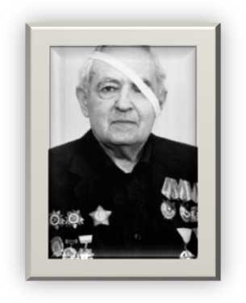Ио́сиф Абра́мович Раппопо́рт (1912-1990) – выдающийся советский учёный-генетик. Иосиф Раппопорт родился в семье врача-терапевта в городе Чернигове. После окончания школы в 1930 году был принят на биофак Ленинградского государственного университета, где после защиты дипломной работы прошел курс по специальности «генетика». Далее следовала аспирантура в генетической лаборатории Института экспериментальной биологии АН СССР, которым руководил видный биолог Николай Константинович Кольцов. Аспирантура была завершена в 1938 году, а диссертация на учёное звание кандидата биологических наук была защищена в Институте генетики АН СССР. В годы Великой Отечественной войны Иосиф Раппопорт с первых дней войны пошёл добровольцем на фронт. Прошел путь от командира взвода до начальника штаба 184-го гвардейского полка 62-й гвардейской стрелковой дивизии, дважды был тяжело ранен, потерял левый глаз. Во время войны защитил докторскую диссертацию, находясь на лечении после одного из ранений. За мужество и изобретательность, проявленные на полях сражений Иосиф Раппопорт был удостоен награждения многими орденами и медалями.
После войны Иосиф Раппопорт продолжил научные исследования в области генетики в Институте цитологии, гистологии и эмбриологии АН СССР. Главным научным достижением Раппопорта стало открытие химических веществ, которые обладали сильными мутагенными свойствами (мутагенов и супермутагенов), и проведение соответствующих опытов на мухах-дрозофилах подтвердило первоначальные догадки и прозрения учёного, которые впоследствии вылились в появление самостоятельного раздела генетики, известного как химический мутагенез. Однако генетика, против которой в СССР в 1948 году была начата глубоко антинаучная кампания по дискредитации, была зачислена в разряд «идеологически чуждых явлений». Разгром генетики и последующие карательные меры против её приверженцев, заключавшиеся, прежде всего, в развале научных школ и принудительной переквалификации учёных не обошли стороной и Иосифа Раппопорта. В 1957 году Раппопорт возвращается к научным исследованиям в области генетики: в Институте химической физики АН СССР вместе с группой учёных он ведёт поиск химических мутагенов, анализ их свойств в сравнении с радиационными мутагенами, а также эксперименты в области феногенетики.
В начале 70-х годов Иосиф Раппопорт был награжден орденом Трудового Красного Знамени; в 1979 г. – избран членом-корреспондентом АН СССР по Отделению биологии. В 1984 году ему была присуждена Ленинская премия. Указом Президента СССР от 16 октября 1990 года Иосифу Раппопорту было присвоено звание Героя Социалистического Труда с формулировкой «за особый вклад в сохранение и развитие генетики и селекции, подготовку высококвалифицированных научных кадров».
(http://ru.wikipedia.org/wiki/Раппопорт_Иосиф_Абрамович)

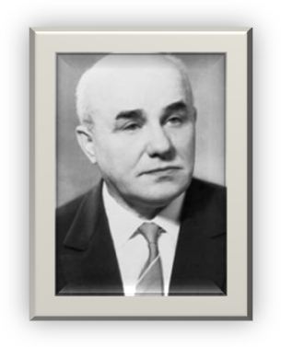 Никола́й Петро́вич Дуби́нин (1906-1998) – советский генетик. Родился в Кронштадте, учился в МГУ, который окончил в 1928 году. С 1932 года работал в различных научно-исследовательских институтах АН СССР, последовательно отстаивая позиции классической генетики в конфликтах с лысенковцами. В 1946 году был избран членом-корреспондентом, а в 1966 году академиком АН СССР по отделению биологических наук. Приказом Министерства высшего образования СССР от 23 августа 1948 года № 1208 «О состоянии преподавания биологических дисциплин в университетах и о мерах по укреплению биологических факультетов квалифицированными кадрами биологов-мичуринцев» освобождён от работы профессора кафедры генетики Воронежского университета «как проводивший активную борьбу против мичуринцев и мичуринского учения и не обеспечивший воспитания советской молодёжи в духе передовой мичуринской биологии». Н. П. Дубинин был основателем Института цитологии и генетики, директором которого он был в 1957-1959 годах, с 1966 года – директор Института общей генетики АН СССР. Областью научных интересов Н. П. Дубинина была общая и эволюционная генетика, а также применение генетики в сельском хозяйстве. Вместе с А.С. Серебровским показал дробимость гена, а также явление комплементарности гена. Опубликовал ряд важных научных работ по структуре и функциям хромосом, показал наличие в популяциях генетического груза – летальных и сублетальных мутаций. Также работал в области космической генетики, над проблемами радиационной генетики. Автор классического учебника по генетике для студентов биологических специальностей высших учебных заведений. Указом Президента СССР от 16 октября 1990 года за особый вклад в сохранение и развитие генетики и селекции, подготовку высококвалифицированных научных кадров академику АН СССР Дубинину Николаю Петровичу присвоено звание Героя Социалистического Труда с вручением ордена Ленина и золотой медали «Серп и Молот». Лауреат Ленинской премии 1966 года.
(http://ru.wikipedia.org/wiki/Дубинин,_Николай_Петрович)

Тема 1. ЦИТОЛОГИЧЕСКИЕ ОСНОВЫ НАСЛЕДСТВЕННОСТИ

Задания
- Проанализировать способы размножения растений (рисунок 1).
- Изучить строение эукариотической (растительной) и прокариотической клеток (рисунки 2, 3).
- Указать химический состав и роль органоидов клетки в цитоплазматической и ядерной наследственности (выполнить в виде таблицы 1).
- Описать отличительные признаки между растительной и животной клетками.

Литература
  - Гуляев Г.В. Генетика. – 3-е изд., перераб. и доп. – М. : Колос, 1984. – С. 15-34, 114-117.
- Пухальский В.А. Введение в генетику. – М. : КолосС, 2007. – С. 10-30.
- Генетика / А.А. Жученко, Ю.Л. Гужов, В.А. Пухальский и др. ; Под ред. А.А. Жученко. – М. : КолосС, 2003. – С. 3-26.
- Абрамова З.В. Практикум по генетике. – 4-е изд., перераб. и доп. – Л. : Агропромиздат. Ленингр. отд-ние, 1992. – 224 с.
- Андреева И.И., Родман Л.С. Ботаника. – 2-е изд., перераб. и доп. М. : Колос, 1999. – 488 с.
- Рейвн П., Эверт Р., Айкхорн С. Современная ботаника : В 2-х т. / Пер. с англ. – М. : Мир, 1990. – Т. 1. – 348 с.
- Атлас ультраструктуры растительных клеток / Под ред. Г.М. Козубова, М.Ф. Даниловой. – Петрозаводск : Карельский филиал АН СССР, 1972. – С. 5-27, 41-58.
- Айала Ф., Кайгер Дж. Современная генетика / Пер. с англ. – М. : Мир, 1987. – Т. 1. – С. 150-153.

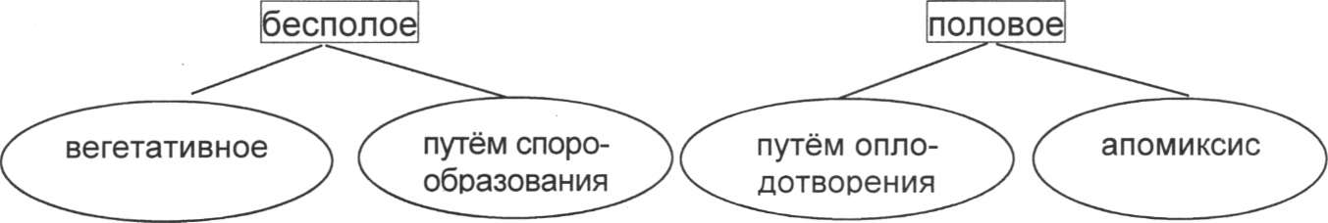Способы размножения
Рисунок 1 – Способы размножения растений

Таблица 1 – Характеристика органоидов растительной клетки
Органоид | Морфологические особенности | Химический состав | Участие в наследственности  (содержание ДНК)
Органоид | Морфологические особенности | Химический состав | ядерной | цитоплазматической

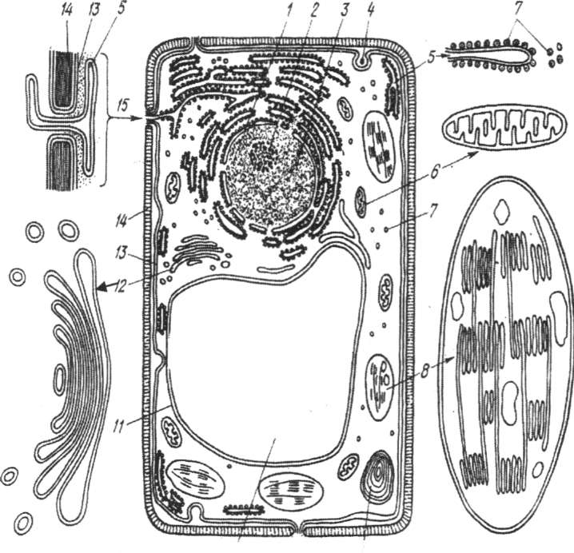Рисунок 2 – Схематическое строение растительной клетки (по Любавской А.Я., 1982):
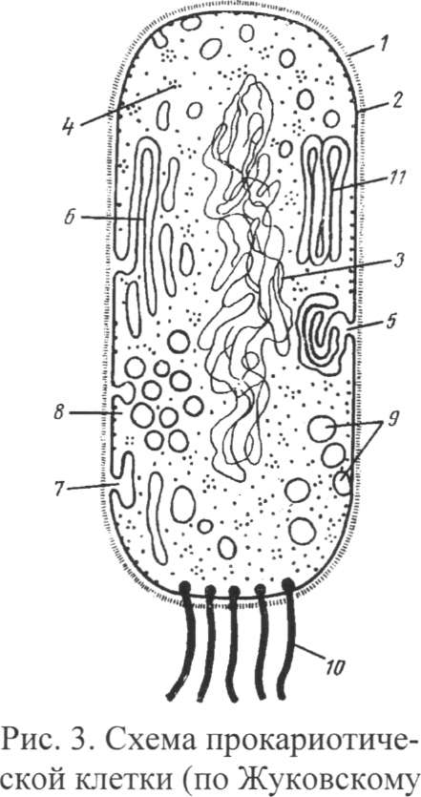1 – ядерная оболочка, 2 – ядрышко, 3 – ядро, 4 – пиноцитозный пузырек, 5 – эндоплазматическая сеть, 6 – митохондрии, 7 – рибосомы, 8 – пластиды, 9 – крахмальное зерно, 10 – вакуоль, 11 – тонопласт, 12 – аппарат Гольджи, 13 – плазмалемма, 14 – оболочки клетки, 15 – плазмодесма.
Рисунок 3 – Схема строения прокариотической клетки (по Жуковскому П.М., 1982):
1 – клеточная стенка; 2 – плазматическая мембрана; 3 – ДНК; 4 – рибосомы; 5 – лизосома; 6 – ламеллярные структуры; 7 – впячивание плазматической мембраны; 8 – хроматофоры; 9 – вакуоли с включениями; 10 – жгутики; 11 – пластинчатые тилакоиды.
Контрольные задания

Задание 1
- Опишите строение и функции:
- рибосомы;
- эндоплазматической сети;
- клеточной оболочки.
  - Какой органоид цитоплазмы осуществляет синтез АТФ?
  - Какую группу организмов называют эукариотами?

Задание 2
    - Опишите строение и функции:
- хлоропласта;
- ядрышка;
- вакуоли.
  - Какая органелла цитоплазмы выполняет синтез полипептидной цепи?
  - Какую группу организмов называют прокариотами?

Задание 3
1. Опишите строение и функции:
- аппарата Гольджи;
- ядра;
- плазмодесм.
  - В чем отличие растительной клетки от животной?
  - Что такое нуклеиновые кислоты?

Задание 4
    - Опишите строение и функции:
- РНК;
- ДНК;
- хромосом.
  - Дайте характеристику клетке организма?
  - Дайте определение понятию «генетика»?

Задание 5
Зарисовать схему клеточного цикла и кратко описать процессы, происходящие в разные периоды цикла, указать особенности строения хромосом (моно- или дихроматидные) и количество ДНК в них (2с или 4 с).

Тема 2. МИТОЗ. ВЕГЕТАТИВНОЕ (БЕСПОЛОЕ) РАЗМНОЖЕНИЕ

Задания
    - Перечислить основные сельскохозяйственные культуры, размножаемые вегетативно, и назвать органы вегетативного размножения этих культур.
    - Отметить особенности вегетативного размножения путем прививок и микроклонального размножения (МКР).
    - Изучить митотический цикл (рисунок 4) и особенности процессов в периоды интерфазы.
    - Охарактеризовать фазы митоза (рисунок 5).
    - Зарисовать положение четырёх хромосом во все фазы митоза и дать им генетическую характеристику (рисунок 6).
    - Отметить биологическое и генетическое значение митоза.

Литература
- Гуляев Г.В. Генетика. – 3-е изд., перераб. и доп. – М. : Колос, 1984. – С. 33-38, 224-227.
- Пухальский В.А. Введение в генетику. – М. : КолосС, 2007. – С. 17-20.
- Генетика / А.А. Жученко, Ю.Л. Гужов, В.А. Пухальский и др. ; Под ред. А.А. Жученко. – М. : КолосС, 2003. – С. 11-15.
- Андреева И.И., Родман Л.С. Ботаника. – 2-е изд., перераб. и доп. – М. : Колос, 1999. – 488 с.
- Абрамова З.В. Практикум по генетике. – 4-е изд., перераб. и доп. – Л. : Агропромиздат. Ленингр. отд-ние, 1992. – С. 5-9.
- Паушева З.П. Практикум по цитологии растений. – 4-е изд., перераб. и доп. – М. : Агропромиздат, 1988. – С. 137-147.
- Айала Ф., Кайгер Дж. Современная генетика : В 3-х т. / Пер. с англ. – М. : Мир, 1987. – Т.1. – С. 22-26.
- Грин Н., Стаут У., Тейлор Д. Биология : В 3-х т. / Пер. с англ. – М. : Мир, 1990. – Т. 1. – С. 108-114, 189-195.

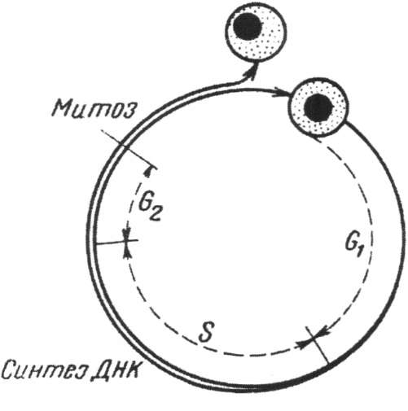Пояснение к заданиям. В основе роста, воспроизведения и размножения организмов лежит деление клеток. Различают три основных способа деления клеток: амитоз, митоз, мейоз. Путем амитоза (перетяжкой) делятся клетки простейших организмов и некоторые специализированные клетки животных и растений. Амитоз характеризуется неравномерным распределением генетического материала между клетками, образующимися при этом делении.
Рисунок 4. – Митотический цикл: G₁ – пресинтетический,
S – синтетический,
G₂. – постсинтетический.
Основным способом деления соматических (неполовых) клеток является митоз (непрямое деление), который обеспечивает дочерние клетки генетической информацией, идентичной материнской клетке. В течение митотического цикла это достигается вначале особым механизмом удвоения (синтетический период интерфазы), а затем – равномерным распределением (анафаза митоза) наследственного ядерного материала (ДНК) в обе образующиеся дочерние клетки.
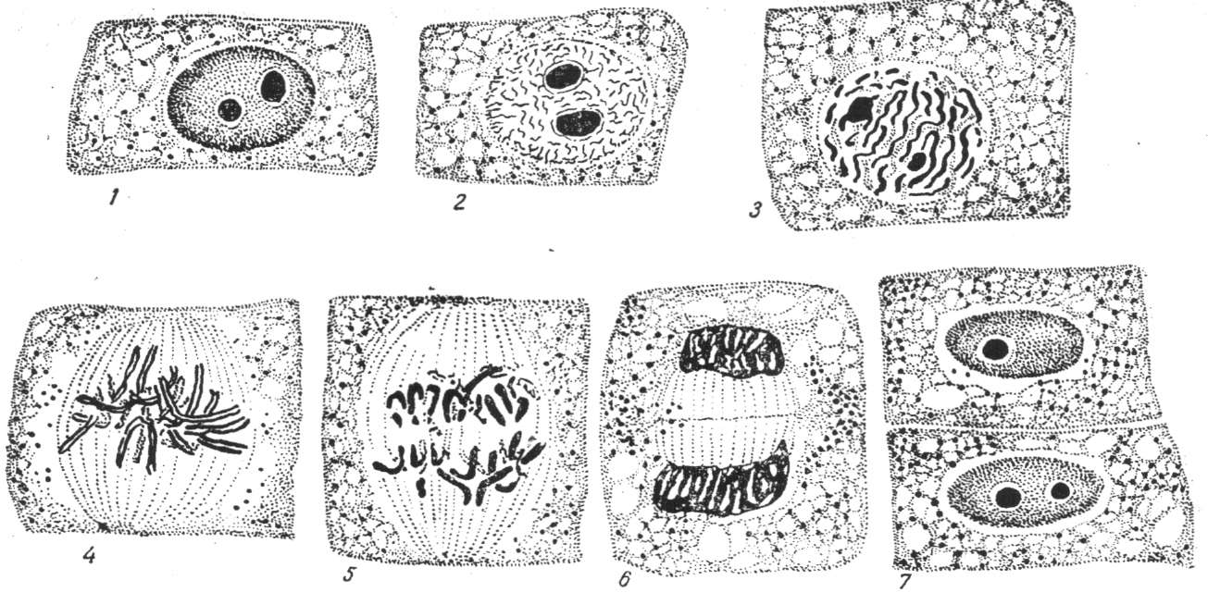Митотический цикл характеризуется периодом от одного до последующего делений клетки и включает в себя интерфазу и митоз. В свою очередь, митотический цикл является составной частью клеточного цикла, в который входит также период перехода клетки в дифференцированное состояние и её смерть. По современным представлениям интерфаза – это функционально активное состояние клетки. Она подразделяется на три периода: G₁ – пресинтетический период; S – синтетический период; G₂ – постсинтетический период. В периоды G₁, и G₂, когда ДНК находится в раскрученном (деспирализованном) состоянии, определённые гены в клетках соответствующих тканей и органов активно экспрессируют. В синтетический период происходит удвоение ДНК по полуконсервативному типу, когда к каждой из двух нитей молекулы ДНК комплементарно достраивается новая нить. В результате из каждой молекулы ДНК образуется две совершенно одинаковые молекулы. Если набор хромосом гаплоидной клетки обозначить n, а количество ДНК в ней С, то в пресинтетический период набор хромосом будет равен 2 n, количество ДНК – 2 С, а в постсинтетический период – соответственно 2 n и 4 С. Удвоенное количество ДНК даёт возможность при последующем делении клетки по типу митоза распределить ядерную генетическую информацию на две равные части, поддерживая видовое постоянство хромосом (приложение 1).
Интерфаза, G₁ Профаза Метафаза Анафаза Телофаза
Рисунок 6 – Поведение четырех хромосом в период митоза

Рисунок 5 – Митоз в клетках корешка лука (по Абрамовой З.В., Карлинскому О.А., 1968): 1 – интерфаза; 2,3 – профаза; 4 – метафаза; 5 – анафаза; 6 – телофаза; 7 – цитокинез.

Контрольные задания
Задание 1
- В чем сущность митотического (непрямого) деления клетки?
- В какой фазе митоза начинается деспирализация хромосом?
- Что представляет собой митотический цикл (объясните по рисунку 4)?
- В какой период интерфазы в ядре клетки уже содержится удвоенный генетический материал?
- Сколько хромосом содержится в соматической клетке мягкой пшеницы?
Задание 2
- В какой период митотического цикла происходит репликация молекулы ДНК?
- В какой фазе митоза происходит деление центромер и освобождение сестринских хроматид?
- Почему в интерфазе не видны хромосомы в световой микроскоп?
- Каково современное представление об интерфазе и процессах, происходящих в G₁, S и G₂?
- Сколько хромосом содержится в соматической клетке ржи?
Задание 3
- В какой фазе митоза происходит разделение цитоплазмы между дочерними клетками?
- Какая фаза митоза начинается с деления центромер?
- Каково биологическое значение митоза?
- Какой тип размножения растений основан на митозе?
- Сколько хромосом содержится в соматической клетке ячменя?
Задание 4
- В какой фазе митоза проводят определение кариотипа?
- Каковы достоинства и недостатки вегетативного размножения?
- Какие способы вегетативного размножения Вы знаете? Приведите примеры.
- Что произойдёт, если у хромосомы не будет центромеры или она будет иметь две центромеры?
- Сколько хромосом содержится в соматической клетке человека?
Тема 3. МЕЙОЗ. СЕМЕННОЕ (ПОЛОВОЕ) РАЗМНОЖЕНИЕ

Задания
- 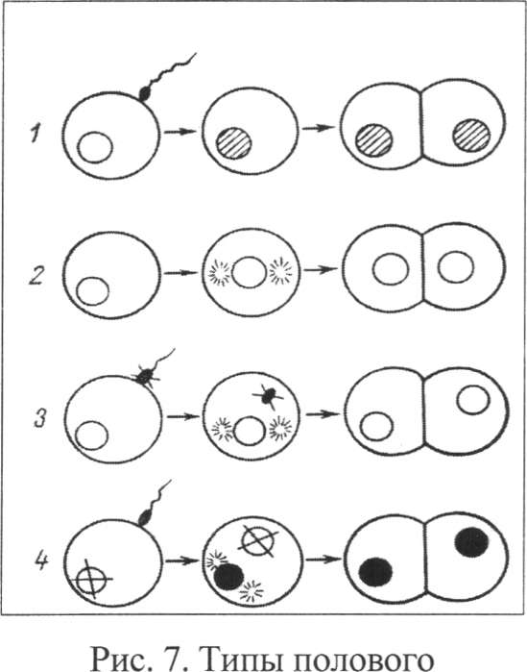Записать не менее 10 представителей сельскохозяйственных культур, размножаемых половым путем.
Рисунок 7 – Типы полового размножения: 1 – нормальное оплодотворение; 2 – партеногенез; 3 – гиногенез; 4 – андрогенез.

- Зарисовать схему типов полового размножения растений (рисунок 7).
- Проанализировать характер поведения хромосом в процессе мейоза (приложения 2-3, рисунок 8).
- Проанализировать явление кроссинговера (рисунок 9).
- Показать поведение пары гомологичных хромосом в процессе редукционного и эквационного этапов мейотического деления, зарисовав в предлагаемой форме (рисунок 10).
- Дать генетическую характеристику археспориальным клеткам и клеткам, образованным в результате мейоза.
- Выяснить биологическое значение мейоза.

Литература
- Гуляев Г.В. Генетика. – 3-е изд., перераб. и доп. – М. : Колос, 1984. – С. 38-54.
- Пухальский В.А. Введение в генетику. – М. : КолосС, 2007. – С. 21-25.
- Генетика / А.А. Жученко, Ю.Л. Гужов, В.А. Пухальский и др. ; Под ред. А.А. Жученко. – М. : КолосС, 2003. – С. 15-20.
- Абрамова З.В. Практикум по генетике. – 4-е изд., перераб. и доп. – Л. : Агропромиздат. Ленингр. отд-ние, 1992. – С. 41-49.
- Андреева И.И., Родман Л.С. Ботаника. – 2-е изд., перераб. и доп. – М. : Колос, 1999. – 488 с.
- Паушева З.П. Практикум по цитологии растений. – 4-е изд., перераб. и доп. – М. : Агропромиздат, 1988. – С.189-197.
- Айала Ф., Кайгер Дж. Современная генетика: В 3-х т. / Пер. с англ. – М. : Мир, 1987. – Т. 1. – С. 26-36.
- Грин Н., Стаут У., Тейлор Д. Биология: В 3-х т. / Пер. с англ. – М. : Мир, 1990. – Т. 1. – С. 114-119, 195- 203.

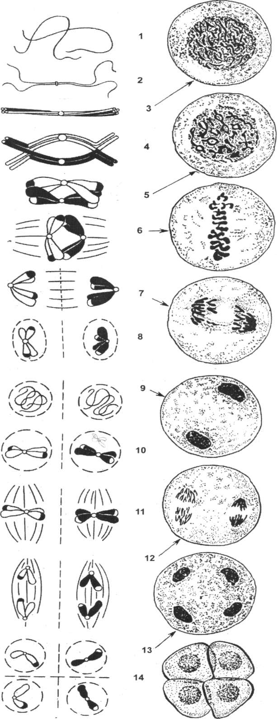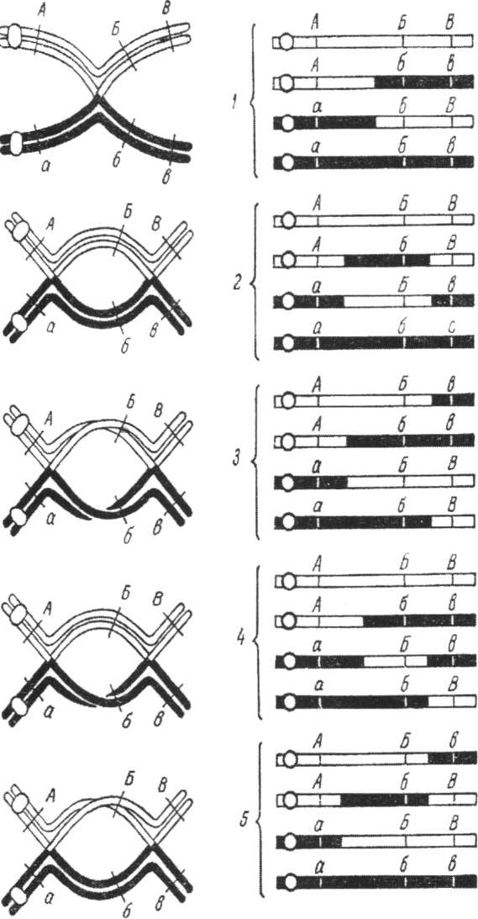
Рисунок 8 – Схема мейоза в растительной клетке:
а – поведение одной пары гомологичных хромосом, б – микроспорогенез.
1-5 – профаза (1 – лептонема, 2 – зигонема, 3 – пахинема, 4 – диплонема, 5 – диакинез); 6 – метафаза; 7 – анафаза; 8 – телофаза; 9 – интеркинез; 10 – профаза; 11 – метафаза, 12 – анафаза; 13 – телофаза; 14 – тетрада микроспор.

а б
Рисунок 9 – Схематическое изображение различных типов кроссинговера: 1 – единичный кроссинговер; 2 – двойной кроссинговер между двумя хроматидами; 3 – двойной кроссинговер между четырьмя хроматидами; 4, 5 – двойной кроссинговер между тремя хроматидами.
А, Б, В – доминантные гены;
а, б, в – рецессивные гены.
Пояснение к заданиям. Мейотический тип деления клетки является составной частью процесса формирования половых клеток (гамет). Мейоз состоит из двух последовательных делений – редукционного и эквационного. Как и при митозе, каждое из делений состоит из четырёх фаз – профазы, метафазы, анафазы, телофазы, которые характеризуются специфическими процессами превращения ядерного вещества клетки.
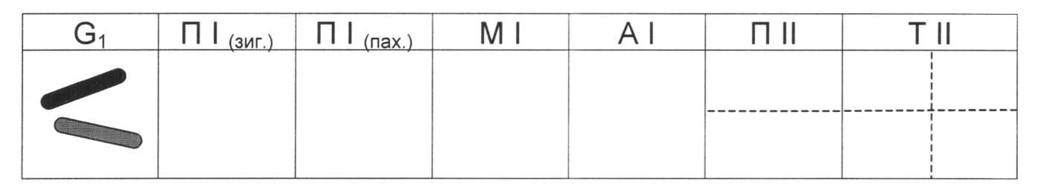При редукционном делении мейоза, в отличие от митоза, к образующимся дочерним клеткам передается половинный от исходной соматической клетки набор хромосом. При этом от каждого бивалента, состоящего из пары гомологичных хромосом, в две дочерние клетки расходятся по одной хромосоме, состоящей из двух хроматид. В образующуюся в последующем гамету попадут генетически разнокачественные хромосомы, представлявшие ранее половые клетки материнского, либо отцовского организма; сочетание отцовских и материнских хромосом в гаметах может быть самым различным. Хромосомы каждой пары распределяются в дочерние клетки случайно и этим обеспечивается определённая комбинация негомологичных хромосом в гаметах.
Рисунок 10 – Поведение пары гомологичных хромосом в процессе мейоза

Кроме того, в профазе редукционного деления за счёт кроссинговера (перекрёста с образованием хиазм и обмена участками между гомологичными хромосомами) происходит образование хромосом нового генетического состава. Это также увеличивает разнообразие генетического материала образуемых в последующем гамет. Редукционное деление, уменьшающее набор хромосом в два раза и сопровождаемое кроссинговером, обеспечивает как генетическое разнообразие гамет, так и видовое постоянство числа хромосом при половом размножении, поскольку при оплодотворении сливаются гаплоидные материнская и отцовская гаметы и в зиготе восстанавливается диплоидный набор хромосом.

Контрольные задания

Задание 1
- Чем отличается половое размножение от бесполого?
- В какой фазе мейоза происходит конъюгация хромосом?
- Сколько хромосом содержат соматические клетки и микроспора ячменя?
- Сколько хромосом содержат яйцеклетка и зародыш земляники садовой?
- Какое значение имеет кроссинговер в селекции и эволюции растений?
Задание 2
- В чем генетическое отличие мейоза от митоза?
- В какой фазе мейоза происходит кроссинговер?
- Сколько хромосом содержат соматические клетки и микроспора пшеницы?
- Сколько хромосом содержат яйцеклетка и зародыш овса?
- Каковы характерные особенности редукционного и эквационного деления мейоза?
Задание 3
- В чем состоит генетический смысл мейоза?
- Какова плоидность клеток эндосперма и зародыша?
- Сколько хромосом содержат соматические клетки и микроспора ржи?
- Сколько хромосом содержат яйцеклетка и зародыш картофеля?
- Что такое бивалент?
Задание 4
- Какое биологическое значение имеет двойное оплодотворение у покрытосеменных растений?
- В какой фазе мейоза возможен обмен участками гомологичных хромосом?
- Сколько хромосом содержат соматические клетки и микроспора льна?
- Сколько хромосом содержат яйцеклетка и зародыш яблони?
- Каково соотношение материнских и отцовских хромосом в соматической клетке?

Тема 4. МИКРОСПОРОГЕНЕЗ И МАКРОСПОРОГЕНЕЗ.
ОБРАЗОВАНИЕ ГАМЕТ

Задания
1. Познакомиться с этапами онтогенеза по Ф.М. Куперман и сопоставить их с другими системами классификации фаз развития на примере злаковых растений (приложения 4-6).
- Познакомиться с основными этапами микроспорогенеза и макроспорогенеза, микрогаметогенеза и макрогаметогенеза (рисунок 11), со строением пыльцевых зёрен и зародышевого мешка (рисунки 12, 13).
- Отметить отличительные признаки микро- и макроспорогенеза, микро- и макрогаметогенеза.
- Дать генетическую характеристику археспориальным клеткам, спорам, клеткам пыльцевого зерна и зародышевого мешка, гаметам.
- Изложить генетическое и биологическое значение двойного оплодотворения.
- Запомнить хромосомный набор основных сельскохозяйственных культур (приложение 1).

Литература
- Гуляев Г.В. Генетика. – 3-е изд., перераб. и доп. – М. : Колос, 1984. – С.40-61.
- Пухальский В.А. Введение в генетику. – М. : КолосС, 2007. – С. 25-31.
- Генетика / А.А. Жученко, Ю.Л. Гужов, В.А. Пухальский и др. ; Под ред. А.А. Жученко. – М. : КолосС, 2003. – С. 20-26.
- Лутова Л.А. Генетика развития растений / Л.А. Лутова, Н.А. Проворов, О.Н. Тиходеев и др.; Под ред. С.Г. Инге-Вечтомова. – СПб. : Наука, 2000. – С. 201-255.
- Абрамова З.В. Практикум по генетике. – 4-е изд., перераб. и доп. – Л. : Агропромиздат. Ленингр. отд-ние, 1992. – С. 111, 151-154.
- Паушева З.П. Практикум по цитологии растений. – 4-е изд., перераб. и доп. – М. : Агропромиздат, 1988. – С. 208-210.
- 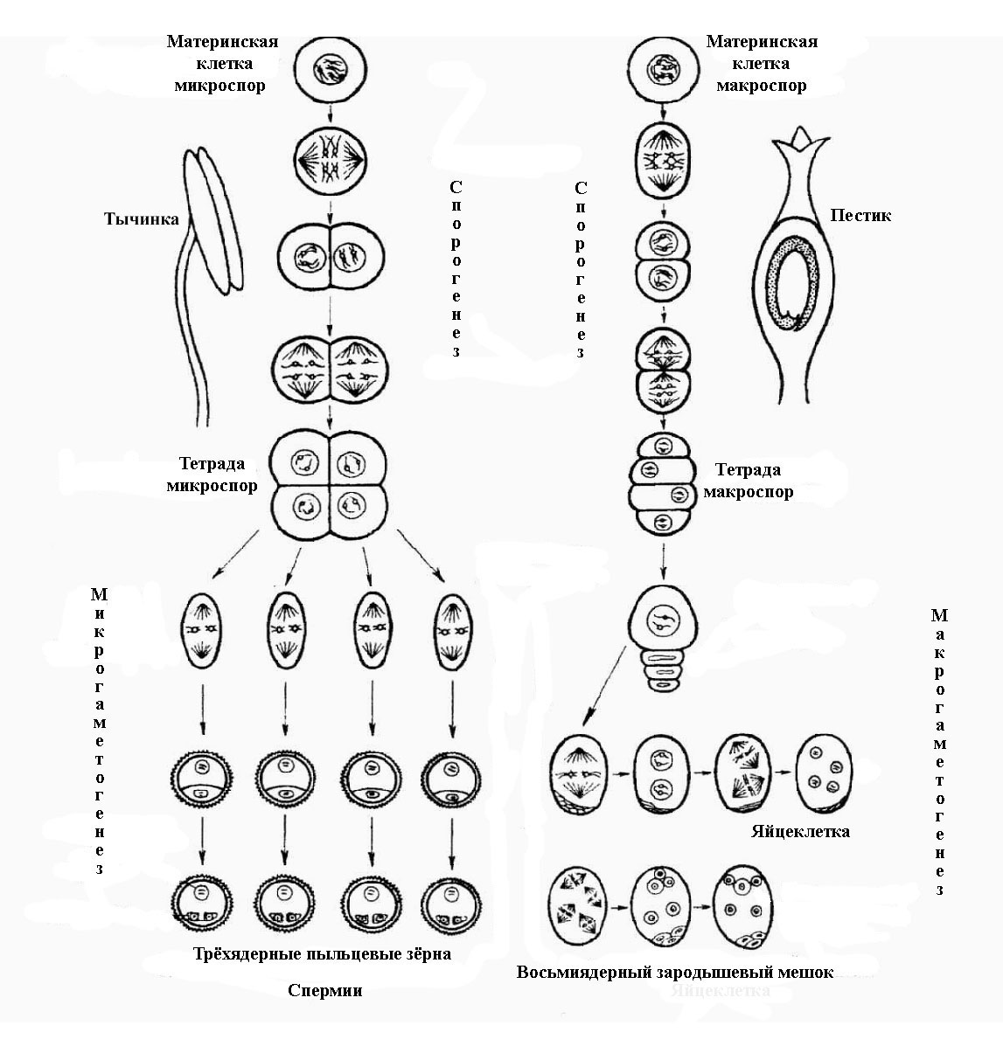Батыгина Т.Б. Хлебное зерно : Атлас. – Л. : Наука, 1987. – 103 с.
Рисунок 11 – Сравнительная схема развития мужских и женских половых клеток цветковых растений

Задачи
- Предположим, что мейоза не существует и оплодотворение у размножающихся половым путем организмов происходит в результате слияния двух соматических клеток с нормальным числом хромосом. Сколько хромосом будет у потомков организма с восемью хромосомами в пятом поколении? (ответ)
- Соматическая клетка мягкой пшеницы имеет 42 хромосомы. Сколько хромосом содержат следующие клетки: (ответ)
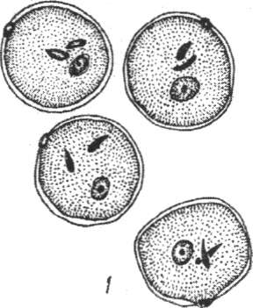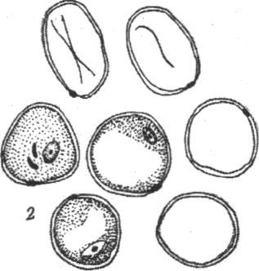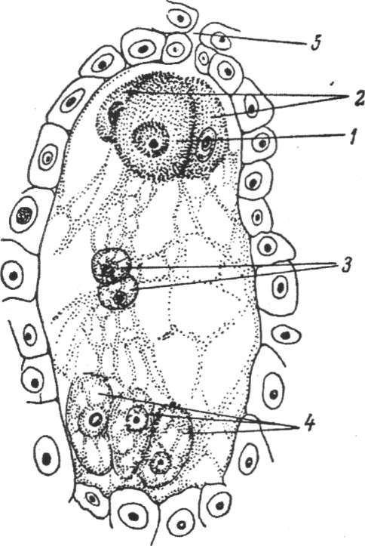
Рисунок 12 – Пыльца пшеницы:
1 – фертильная, 2 – стерильная.

Рисунок 13 – Зародышевый мешок пшеницы после окончания макрогаметогенеза:
1 – яйцеклетка, 2 – синергиды, 3 – полярные ядра, 4 – антиподы, 5 – микропиле.

- археспориальная;
- микроспора;
- макроспора;
- генеративная;
- спермий;
- яйцеклетка;
- вторичное ядро;
- зародыша;
- эндосперма?

- Клетки археспориальной ткани пыльника ячменя имеют 14 хромосом. Определить: (ответ)
  - сколько хромосом имеет микроспора ячменя;
  - по сколько хромосом имеет ядро вегетативной и генеративной клеток пыльцевого зерна;
  - сколько спермиев образуется из 8 археспориальных клеток?
4. В клетках археспориальной ткани семяпочки земляники садовой имеется 56 хромосом. Определить: (ответ)
  - сколько хромосом содержится в ядре макроспоры;
  - сколько яйцеклеток при гаметогенезе образуется из тетрады макроспор;
  - сколько хромосом содержат:
а) материнская клетка мегаспоры; б) яйцеклетка;
в) клетки эндосперма; г) клетки зародыша?

Тема 5. ЯВЛЕНИЕ НЕСОВМЕСТИМОСТИ АЛЛЕЛЕЙ

Задания
    - Познакомится с генетической системой полового размножения.
    - Разобрать механизмы, обеспечивающие генетическую разнокачественность потомства при гетероморфной, гаметофитной и спорофитной несовместимости (рисунки 14-15).
    - Решить задачи.

Литература
      - Абрамова З.В. Практикум по генетике. – 4-е изд., перераб. и доп. – Л. : Агропромиздат. Ленингр. отд-ние, 1992. – С. 58-62.
      - Малецкий С.И. Гены самонесовместимости цветковых растений // Современное естествознание : Энциклопедия: В 10 т. – М. : Издательский Дом МАГИСТР-ПРЕСС, 2000. – Т. 2. – Общая биология. – С. 118-124.
      - Пухальский В.А. Введение в генетику. – М. : КолосС, 2007. – С. 53-56.
      - Брюбейкер Дж. Л. Сельскохозяйственная генетика / Пер. с англ. – М. : Колос, 1966. – С. 41-47.
      - Гуляев Г.В. Генетика. – 3-е изд., перераб. и доп. – М. : Колос, 1984. – С. 280-281.
      - Инге-Вечтомов С.Г. Генетика с основами селекции. – М. : Высш. шк. – С. 178-180.
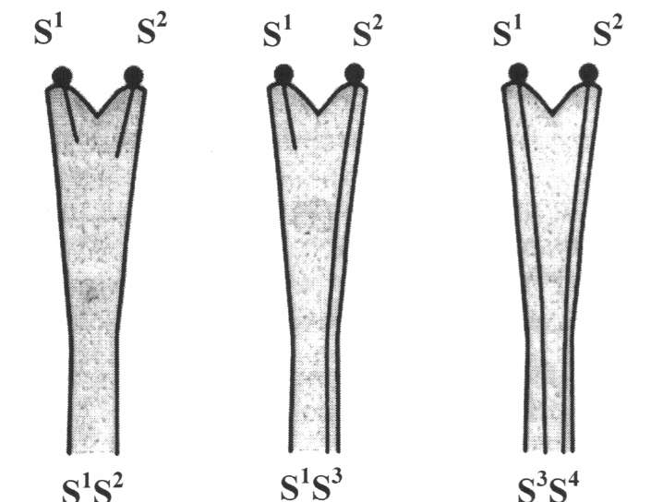Пояснение к заданиям. Под несовместимостью понимают неспособность пыльцевых трубок жизнеспособных пыльцевых зёрен проникать через столбик и завязь в зародышевый мешок и обеспечивать двойное оплодотворение при самоопылении (самонесовместимость) или при опылении пыльцой других видов и родов (перекрёстная несовместимость). Как самонесовместимость, так и перекрёстная несовместимость генетически детерминированы.
Рисунок 14 – Рост пыльцевых трубок при опылении трёх растений генотипов S¹S², S¹S³ и S³S⁴ пыльцой растения генотипа S¹S² при гаметофитном типе несовместимости.
Основная функция самонесовместимости – предупреждение самоопыления (инбридинг) и обеспечение переопыления между неродственными особями одного вида (аутбридинг).
Известны 3 основных типа генетической несовместимости – гаметофитный, спорофитный и гетероморфный, основанные на определённом взаимодействии множественных аллелей (аллели – различные состояния отдельного гена, вызывающие фенотипические различия и локализованные на гомологичных участках гомологичных хромосом).
При гаметофитном типе несовместимости, обусловленной взаимодействием серии множественных аллелей гена S, подавляется прорастание пыльцы и рост пыльцевых трубок на рыльце пестика и в столбике. При этом ни один из аллелей этого гена не проявляет доминирования или какой-либо другой формы взаимодействия аллелей. Диплоидные клетки пестика содержат два аллеля, а растущая трубка гаплоидного пыльцевого зерна – один аллель этого гена. Пыльцевые зёрна будут нормально прорастать на рыльце пестика и обеспечивать двойное оплодотворение в том случае, если они будут иметь аллель, отличный от аллелей пестика.
Спорофитная несовместимость также контролируется серией множественных аллелей, но отличается от гаметофитной системы тем, что проявляется доминирование одного аллеля над другим и что фенотип пыльцы определяется материнским растением. Поэтому результаты реципрокных скрещиваний получаются различными. Например, при полном доминировании аллеля S¹ над S² вся пыльца растения S¹S² будет реагировать как S¹ и может обеспечить двойное оплодотворение растения с генотипом S²S². Если опыляемое растение имеет генотип S²S², то двойное оплодотворение могут обеспечит пыльцевые зёрна, имеющие аллели S² или S¹. Пыльца гомозиготного растения S²S² не может 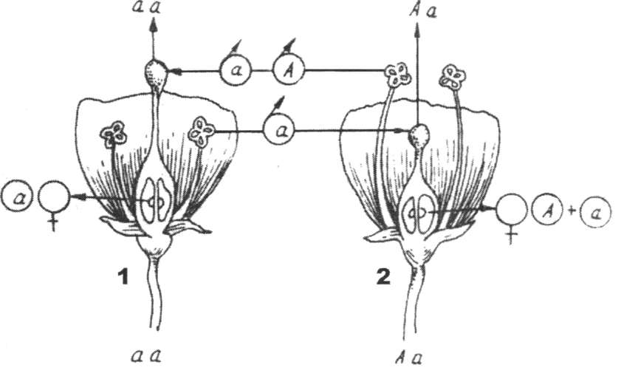прорасти на рыльце пестика с генотипом S¹S².
Рисунок 15 – Перекрёстное опыление при гетеростилии (гетероморфная несовместимость):1 – длинностолбчатое растение, 2 – короткостолбчатое растение.

Гетероморфная несовместимость проявляется у гетеростильных растений, имеющих при генотипе аа (или ss) цветки с длинным столбиком (длинностолбчатые), а при генотипе Аа (или Ss) – короткостолбчатые. При таком типе несовместимости нормальное завязывание семян происходит только в том случае, если пыльца длинностолбчатых цветков опылит рыльца пестиков короткостолбчатых цветков, или наоборот.

Задачи
Гаметофитная несовместимость
- Произойдет ли оплодотворение при прорастании пыльцевых трубок, несущих аллели S³ и S⁴, в ткани пестика со следующим генотипом: а)S¹S², б)S¹S¹, в)S²S², г)S¹S³, д)S¹S⁴, е)S²S³, ж)S²S⁴, и)S³S³, к)S³S⁴, л)S⁴S⁴? (ответ)
- Укажите возможные генотипы потомства от скрещивания: а)S¹S³ × S¹S², б)S¹S² × S¹S², в)S¹S² × S¹S³, г)S²S³ × S¹S², д)S²S³ × S²S³. (ответ)
Спорофитная несовместимость
1. Могут ли, если могут, то какие генотипы по S-аллелям образуются в следующих скрещиваниях при спорофитной несовместимости с полным доминированием (S¹> S²> S³> S⁴): a) S¹S³ × S²S⁴; б) S¹S³ × S²S³ в) S²S³ × S²S⁴; г) S¹S² × S²S³; д) S³S⁴ × S³S⁴; e) S³S³ × S³S³; ж) S¹S² × S³S⁴? (ответ)
2. Что произойдёт в реципрокных скрещиваниях при спорофитной несовместимости с полным доминированием (S¹> S²> S³> S⁴): a) S³S⁴ × S³S⁴; б) S³S³ × S¹S⁴; в) S¹S² × S³S⁴; г) S¹S³ × S²S⁴? (ответ)
Гетероморфная несовместимость
1. Произойдёт ли оплодотворение при гетероморфной несовместимости между растениями: (ответ)
- одно из которых имеет аллели ss, а другое ss;
- одно из которых имеет аллели Ss, а другое Ss;
- если материнское растение имеет аллели Ss, а пыльцевое растение несёт аллель ss;
- одно из которых имеет аллели Ss, а другое ss?

Тема 6. НЕЗАВИСИМОЕ НАСЛЕДОВАНИЕ ГЕНОВ

Задания
  - Изучить важнейшие положения гибридологического (генетического) анализа.
  - Знать особенности анализирующего, возвратного скрещиваний и явления неполного доминирования.
  - Приобрести навыки анализа результатов расщепления при моно-, ди- и полигибридном скрещиваниях.

Литература
    - Гуляев Г.В. Задачник по генетике. – М. : Колос, 1973. – 77 с.
    - Гуляев Г.В. Генетика. – 3-е изд., перераб. и доп. – М. : Колос, 1984. – С. 55-76.
    - Пухальский В.А. Введение в генетику. – М. : КолосС, 2007. – С. 32-56.
    - Генетика / А.А. Жученко, Ю.Л. Гужов, В.А. Пухальский и др. ; Под ред. А.А. Жученко. – М. : КолосС, 2003. – С. 27-48.
    - Дубинин Н.П. Общая генетика. – 3-е изд., перераб. и доп. – М. : Наука, 1986. – С. 52-71.
    - Айала Ф., Кайгер Дж. Современная генетика / Пер. с англ. – М. : Мир, 1987. – Т. 1. – С. 37-63.
    - Лобашев М.Е., Ватти К.В., Тихомирова М.М. Генетика с основами селекции. – М. : Просвещение, 1970. – С. 64-101.
    - Абрамова З.В., Карлинский О.А. Практикум по генетике / Науч. ред. Т.С. Фадеева. – 3-е изд., перераб. и доп. – Л. : Колос. Ленингр. отд-ние, 1979. – С. 63-81.
Пояснение к заданиям. Наследование – это процесс передачи наследственных свойств организма от одного поколения к другому. Закономерности наследования изучаются с помощью специальных методов, одним из которых является гибридологический (генетический) анализ, основным элементом которого является проведение определённых скрещиваний и установление статистических закономерностей наследования признаков и свойств в потомстве.
Мендель впервые доказал дискретность наследственного материала и ввел понятие о наследственных факторах, позднее названных генами. Он показал, что наследуются не сами признаки, а наследственные факторы, определяющие эти признаки, и что у каждого организма наследственные факторы представлены парами: один аллель этой пары получен с гаметой от отца, а второй – от матери; половые клетки содержат от каждой аллельной пары только по одному гену. Мендель обозначил пару наследственных факторов парой одноименных букв. Признак, который более развит и преобладает у потомства был назван доминантным и его определяющий ген обозначен большими буквами латинского алфавита (А, В, С, D, ...); противоположный (альтернативный), подавляемый признак назван рецессивным и определяющий его ген обозначен соответствующими малыми буквами (а, b, с, d ...).
Совокупность генов организма называется генотипом, а его проявление в виде признаков и свойств – фенотипом. Причём, особи, имеющие разные генотипы, могут иметь одинаковый фенотип. Например, в генотипах АА и Аа присутствует доминантный ген А, обусловливающий красную окраску цветков гороха, и поэтому в обоих случаях, благодаря доминантному гену, будет одинаковое фенотипическое проявление – красная окраска цветков.
Следует различать типы скрещиваний. При моногибридном условно принимают, что скрещиваемые организмы различаются по одной паре аллельных генов, при дигибридном – по двум парам генов, при тригибридном – по трем и т.п. При анализирующем скрещивании исследуемый организм скрещивается с организмом, представленным рецессивной гомозиготой. При возвратном (беккросс) скрещивании полученный гибрид скрещивается с которой-либо родительской формой. При реципрокном скрещивании родительские организмы обоеполых растений используются параллельно как в качестве матери, так и отца. При насыщающем скрещивании проводят многократно повторяющееся возвратное скрещивание организма (гибрида) с определённым родительским растениями для усиления у гибрида признака этого родителя.
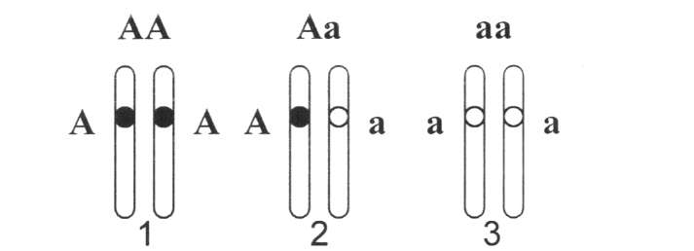Следует различать такие понятия как гомозиготность и гетеро-зиготность. Гомозиготными называются организмы, в соматических клетках которых в аллельной паре имеются одинаковые гены, например – АА, аа, ААВВ, ААввСС и т.п. Если в аллельных парах содержатся разные аллели генов (например, Аа, АаВв, АаВвСс и т.п.), то их называют гетерозиготными организмами (рисунок16).
Рисунок 16 – Схема гомозиготности и гетерозиготности по одной паре аллелей:
1 – доминантная гомозигота; 2 – гетерозигота: 3 – рецессивная гомозигота.

Следует иметь ввиду, что закономерности, установленные Менделем, справедливы лишь при условии, когда развитие одной пары признаков определяется парой аллельных генов и когда неаллельные гены локализованы в разных (негомологичных) парах хромосом и могут в результате этого свободно (независимо) комбинироваться между собой как при образовании гамет, так и при их сочетании во время оплодотворения.
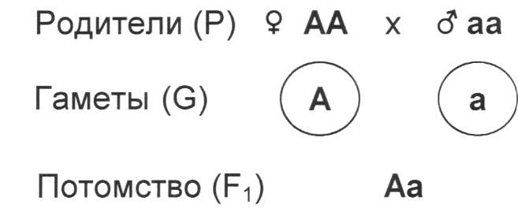При написании схемы скрещивания (рисунок 17) на первое место ставят материнский организм, обозначая его знаком ♀, а на второе – отцовский, обозначая символом ♂. Скрещивание обозначают знаком ×. Родительские особи обозначают символом Р – первой буквой латинского слова parents – родители. Гаметы обозначают символом G, а содержащиеся в них гены размещают в кружочке. Гибридное поколение принято обозначать символом F.
Рисунок 17 – Пример записи при проведении гибридологического анализа
Гибридологический анализ состоит из системы скрещиваний, куда входит получение первого поколения F₁, второго поколения F₂ и т.п., возвратные скрещивания (беккроссы) – F_{B}, анализирующие скрещивания – F_{a} и др.
При независимом комбинировании генов в процессе образования половых клеток равновероятно образование гамет с каждым из двух генов аллельной пары, то есть, у организма с генотипом Аа образуется равное количество гамет с генами (А) и (а) этой аллельной пары (рисунок 18).

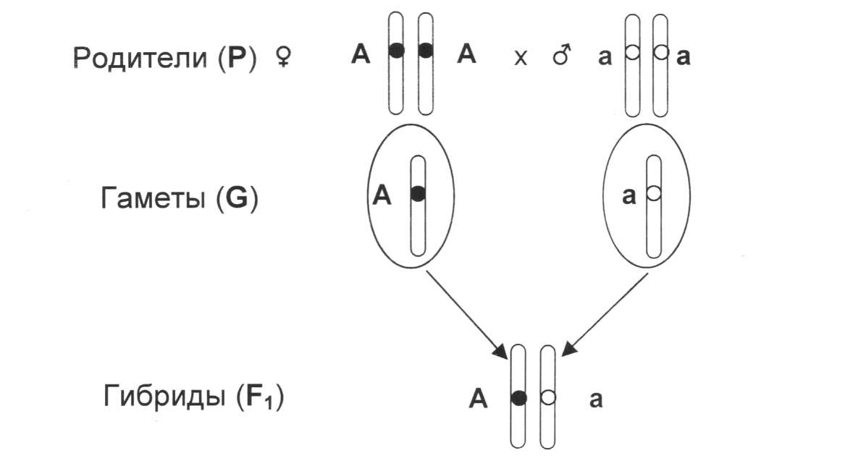При дигибридном и полигибридном скрещивании от каждой аллельной пары в гамете будет представлено так же по одному гену и также с одинаковой вероятностью, усложнённой лишь различными сочетаниями генов нескольких различных аллельных пар.
Рисунок 18 – Характер поведения гомологичных хромосом и аллельных генов при моногибридном скрещивании

Запись результатов скрещивания рекомендуется проводить в виде решётки Пеннета (рисунки 19 и 20).

 | ♀  Материнские гаметы | ♂  Отцовские гаметы
 | ♀  Материнские гаметы | А | а
Гибриды F₂ | А | АА  пурпурная | Аа  пурпурная
Гибриды F₂ | а | Аа  пурпурная | аа  белая

Рисунок 19 – Схема, иллюстрирующая поведение пары аллельных генов гомологичных хромосом при моногибридном скрещивании

При скрещивании двух гетерозиготных организмов, дающих по два типа гамет, возможно образование четырёх генотипов. Эти генотипы представляют три генотипических класса в соотношении 1 : 2 : 1 (1 доминантная гомозигота – 2 гетерозиготы – 1 рецессивная гомозигота) и при полном доминировании два фенотипических класса в соотношении 3 : 1 (3 пурпурных – 1 белый).

Генотипы родителей (Р) |  | ♀ ААВВ |  | × | ♂ аааа
Фенотипы родителей |  | жёлтый  гладкий |  |  | зелёный  морщинистый
Гаметы (G) |  | АВ |  |  | ав
Генотип потомства (F₁) |  |  | АаВв
Фенотип потомства (F₁) |  |  | жёлтый  гладкий
Второе поколение (F₂) | ♀  Материнские гаметы | ♂  Отцовские гаметы
Второе поколение (F₂) | ♀  Материнские гаметы | АВ | Ав |  |  | аВ | ав
Второе поколение (F₂) | АВ | ААВВ  жёлтый  гладкий | ААВв  жёлтый  гладкий |  |  | АаВВ  жёлтый  гладкий | АаВв  жёлтый  гладкий
Второе поколение (F₂) | Ав | ААВв  жёлтый  гладкий | ААвв  жёлтый  морщинистый |  |  | АаВв  жёлтый  гладкий | Аавв  жёлтый  морщинистый
Второе поколение (F₂) | аВ | АаВВ  жёлтый  гладкий | АаВв  жёлтый  гладкий |  |  | ааВВ  зелёный  гладкий | ааВв  зелёный  гладкий
Второе поколение (F₂) | ав | АаВв  жёлтый  гладкий | Аавв  жёлтый  морщинистый |  |  | ааВв  зелёный  гладкий | аавв  зелёный  морщинистый

Рисунок 20 – Схема, показывающая поведение двух пар неаллельных генов при дигибридном скрещивании.
При самоопыляющем скрещивании гибридов первого поколения, представленных дигетерозиготами АаВв, во втором поколении возможно 16 комбинаций генотипов. Расщепление по генотипу равно (1 : 2 : 1)², а по фенотипу при полном доминировании – 9 : 3 : 3 : 1. По диагонали (штриховая линия), проходящей от верхней левой ячейки к нижней правой ячейке, располагаются гомозиготы, по диагонали, проходящей от левой нижней ячейки до правой верхней ячейки, располагаются дигетерозиготы. Ячейки, располагающиеся симметрично диагонали, обозначенной штриховой линией, являются одинаковыми.
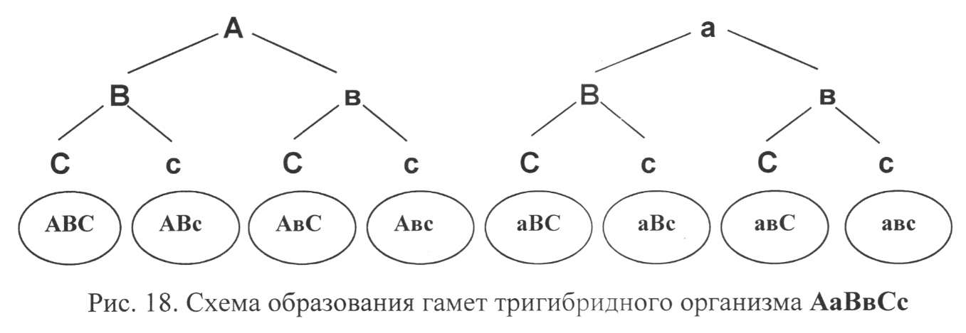При образовании типов гамет для удобства рекомендуется использовать схему, по которой каждый ген одной аллельной пары может равновероятно сочетаться с каждым геном других аллельных пар (рисунок 21).
Рисунок 21 – Схема образования гамет тригибридного организма АаВвСс
В первом уровне схемы располагаются гены первой аллельной пары, во второй – второй и т.д. Для получения возможных типов гамет следует последовательно перемещаться сверху вниз от определённого гена первой аллельной пары к гену второй и т.д., суммируя гены различных аллельных пар в состав гаметы.
Второй этап гибридологического анализа после образования гамет – образование зигот. Зигота образуется при слиянии материнской и отцовской половых клеток со всей совокупностью в них содержащихся генов. Гены в зиготе объединяются в аллельные пары, в которых на первом месте всегда стоит доминантный ген. Генотип зиготы, образовавшейся в результате слияния гамет (А) и (а) будет Аа, а при гаметах (ABC) и (авс) – будет АаВвСс.
Если проанализировать наследование признаков и статистические закономерности образования типов гамет, генотипов, фенотипов, соотношения фенотипических и генотипических классов, то прослеживаются чёткие закономерности между типами скрещиваний (таблица 2).

Таблица 2 – Характер наследования признаков при независимом наследовании
Тип скрещивания | Количество различающихся пар признаков | Количество  возможных комбинаций гамет | Количество  классов |  | Соотношение классов
Тип скрещивания | Количество различающихся пар признаков | Количество  возможных комбинаций гамет | по фенотипу | по  генотипу | по фенотипу | по генотипу
Моногибридное | 1 | 4 | 2 | 3 | 3:1 | 1:2:1
Дигибридное | 2 | 4² = 16 | 2² = 4 | 3² = 9 | (3:1)²= 9:3:3:1 | (1:2:1)²
Тригибридное | 3 | 4³= 64 | 2³ = 8 | 3³= 27 | (3:1)³ | (1:2:1)³
Полигибридное | n | 4^{n} | 2^{n} | З^{n} | (3:1)^{n} | (1:2:1)^{n}
Проанализировав значения таблицы, можно легко установить сходство и различие в закономерностях между моногибридным, дигибридным и другими типами скрещиваний – числовые различия определяются степенным индексом, обозначающим число пар генов в генотипе скрещиваемых организмов.

Тема 6.1. МОНОГИБРИДНОЕ СКРЕЩИВАНИЕ

Задания
- Познакомиться с символикой, используемой при гибридологическом анализе, с техникой гибридологического анализа (см. рисунки 16-19).
- Научиться правильно получать гаметы различных генотипов.
- Научиться правильно получать генотипы по имеющимся типам гамет, определять фенотип.
- Проанализировать характер расщепления по генотипу и фенотипу при моно-, ди- и полигибридном скрещиваниях (см. таблицу 2).

Литература
- Гуляев Г.В. Задачник по генетике. – М. : Колос, 1973. – 77 с.
- Гуляев Г.В. Генетика – 3-е изд., перераб. и доп. – М. : Колос, 1984. – С. 55-56.
- Абрамова З.В. Практикум по генетике. – 4-е изд., перераб. и доп. – Л. : Агропромиздат. Ленингр. отд-ние, 1992. – С. 67-108.
- Щеглов Н.И. Сборник задач и упражнений по генетике (с решениями). – Краснодар : МП «Экоинвест», 1991. – С. 4-5.

Пример решения задач
Известно, что белоцветковые растения гороха встречаются редко. При скрещивании двух растений с красными и белыми цветками в F₁ все растения были красноцветковыми. Определите генотипы родителей и потомков. Какое расщепление по генотипу и фенотипу в F₂ получится при скрещивании гибридов между собой?
По условию задачи в потомстве белая окраска цветков встречается редко. Значит, этот признак рецессивный (подавляемый), обусловленный геном а, тогда как красная окраска определяется доминантным геном А. Единообразное потомство F₁ возможно, если родительские формы являлись гомозиготными и давали по одному типу гамет.
Родители (Р) | ♀ АА | × | ♂ аа
Гаметы (G) | А |  | а
Потомство первого поколения (F₁) |  | Аа

Гибриды F₁, являясь гетерозиготами, образуют два типа гамет. Для удобства написания гибридов второго поколения рекомендуется пользоваться решёткой Пеннета, в которой слева в боковике пишут гаметы материнского организма, вверху в головке – гаметы отцовского организма, а на пересечении строк и столбцов – генотипы и фенотипы потомства (рисунок 22).

♀  Материнские гаметы | ♂  Отцовские гаметы
♀  Материнские гаметы | А | а
А | АА  красные цветки | Аа  красные цветки
а | Аа  красные цветки | аа  белые цветки

Рисунок 22 – Запись результатов скрещивания гетерозигот (Аа) в виде решётки Пеннета

Таким образом, по фенотипу во втором поколении образовалось 2 класса (красноцветковые и белоцветковые растения) с расщеплением 3 : 1. По генотипу было получено 3 класса (доминантная гомозигота, гетерозигота, рецессивная гомозигота) с расщеплением 1АА : 2Аа : 1аа.

Задачи
1. Какие типы гамет образуют растения, имеющие генотипы: а) АА; б) Аа; в) аа? (ответ)
2. Генетик произвел самоопыление у шести зелёных растений определенной линии кукурузы и полученные зерна каждого растения прорастил (таблица 3). В потомстве каждого растения оказались зелёные и альбиносные (лишённые хлорофилла) растения в следующей пропорции.

Таблица 3 – Результаты самоопыления зелёных растений кукурузы
Номер родительского растения | Зелёное потомство | Белое потомство
1 | 38 | 11
2 | 26 | 11
3 | 42 | 12
4 | 30 | 9
5 | 36 | 14
Среднее | 37 | 12
Каков вероятный механизм наследования альбинизма у кукурузы? Каковы генотипы родительских растений? (ответ)
- У гороха гладкая форма семян доминирует над морщинистой. Было проведено скрещивание доминантного гомозиготного растения гороха с растением, имеющим рецессивные признаки. В F₁ получено 8 растений. Все они самоопылились и в F₂ было получено 160 семян. (ответ)
а) сколько растений в F₁ будут гетерозиготными?
б) сколько различных фенотипов будет в F₁?
в) сколько семян в F₂ будут гомозиготными по доминантному признаку?
г) сколько семян в F₂ будут гетерозиготными?
д) сколько семян в F₂ будут морщинистыми?
- У гороха красная окраска цветков доминирует над белой. Гомозиготный красноцветковый сорт гороха опылили пыльцой белоцветкового сорта и получили F₁, а затем от самоопыления получили 96 растений F₂. (ответ)
а) сколько различных фенотипов может образоваться в F₁?
б) сколько типов мужских гамет может образовать растение F₁?
в) сколько растений - доминантных гомозигот образуется в F₂?
г) сколько растений в F₂ были гетерозиготными?
д) сколько растений в F₂ будут иметь белую окраску цветков?
- У ячменя пленчатость доминирует над голозерностью. Гомозиготное плёнчатое растение скрещено с голозёрным и в F₁ получено 10 растений. Эти растения самоопылены и в F₂ получено 248 растений. (ответ)
а) сколько разных типов гамет может образоваться у растений F₁?
б) сколько различных генотипов может образоваться в F₁?
в) сколько плёнчатых растений может образоваться в F₁?
г) сколько плёнчатых растений может образоваться в F₂?
д) сколько гетерозиготных растений будет в F₂?
- У моркови жёлтая окраска корнеплода доминирует над красной. Гомозиготное растение с красным корнеплодом скрестили с гомозиготным растением, имеющим жёлтый корнеплод и получили 5 растений F₁. Их переопылили между собой и получили 80 растений F₂. (ответ)
а) сколько типов гамет может образовывать растение F₁?
б) сколько гомозиготных рецессивных растений образуется в F₂?
в) сколько гетерозиготных растений будет в F₂?
г) сколько доминантных гомозиготных растений будет в F₂?
д) сколько растений F₂ будут иметь красную окраску корнеплода?
- У гороха высокий рост растений доминирует над низким. Гомозиготное высокорослое растение скрещивали с низкорослым и получили 20 растений F₁, которые в результате самоопыления дали 72 растения F₂. (ответ)
а) сколько типов гамет образует растение F₁?
б) сколько растений F₁ были высокорослыми?
в) сколько растений F₂ были низкорослыми?
г) сколько растений F₂ были гетерозиготными?
д) сколько типов гамет может образовывать низкорослое растение?
- У томатов круглая форма плода доминирует над овальной. От скрещивания гомозиготного растения с круглыми плодами с растением, образующим овальные плоды, получены гибриды F₁ 48 растений, от самоопыления которых получено 192 растения F₂. (ответ)
а) сколько типов гамет может образоваться у растений с овальными плодами?
б) сколько растений F₁ будут иметь круглые плоды?
в) сколько растений F₂ будут доминантными гомозиготами?
г) сколько растений F₂ будут иметь круглые плоды?
д) сколько разных генотипов будет в F₂?
- У гороха высокий рост доминирует над низким. Низкорослый сорт гороха скрещен с гомозиготным высокорослым сортом. Растения F₂ получены в результате самоопыления F₁. В F₂ получены 88 растений. (ответ)
а) сколько разных фенотипов может образовываться в F₁?
б) сколько разных генотипов может быть в F₁?
в) сколько разных фенотипов может образовываться в F₂?
г) сколько разных генотипов может быть в F₂?
д) сколько будет низкорослых растений в F₂?
- Нормальный рост у овса доминирует над гигантским. Скрещивали гигантское растение с гомозиготным нормальным. В F₁ получено 20 растений, от самоопыления которых были получены 480 растений F₂. (ответ)
а) сколько типов гамет образует растение F₁?
б) сколько растений F₁ будут иметь нормальный рост?
в) сколько растений F₂ будут гигантски ми?
г) сколько растений F₂ будут гетерозиготными?
д) сколько растений F₂ будут иметь доминантные признаки?
- У томатов гладкая кожица плодов является доминантным признаком по отношению к опушенной. Гомозиготная форма с неопушенными плодами скрещена с растением, имеющим опушенные плоды. В F₁ получено 12 растений. От самоопыления F₁ получено 88 растений F₂. (ответ)
а) сколько типов гамет образует растение с опушенными плодами?
б) сколько растений F₁ будут гетерозиготными?
в) сколько растений F₁ будут иметь гладкие плоды?
г) сколько растений F₂ будут иметь опушенные плоды?
д) сколько разных генотипов образуется в F₂?
- У ячменя ген (а) в гомозиготном состоянии обусловливает появление растений-альбиносов и обладает летальным (приводит к гибели) действием. Доминантный ген (А) обусловливает развитие зелёной окраски. От скрещивания двух гетерозиготных растений ячменя было получено 75 плодоносящих растений. (ответ)
а) сколько типов гамет могло образовать материнское растение ячменя?
б) сколько растений ячменя погибло?
в) сколько будет доминантных гомозигот среди плодоносящих растений?
г) при скрещивании гетерозиготного растения с гомозиготным зелёным было получено 24 растения. Сколько из них будут гетерозиготными?
д) сколько растений в последнем скрещивании были зелёными?

Тема 6.1.1. ВОЗВРАТНОЕ (анализирующее, насыщающее) СКРЕЩИВАНИЕ

- При опылении растения, выросшего из черного семени, пыльцой белосемянного растения получили половину черных и половину белых семян. Определить генотипы родителей. (ответ)
- При скрещивании растения, имеющего черные семена, с белосемянным растением получены только черные семена. Определить генотипы родителей? (ответ)
- У томатов красная окраска плодов (А) доминирует над желтой (а). Гетерозиготное растение, образующие красные плоды, опылили пыльцой растения, образующего желтые плоды. Получили 60 растений. (ответ)
а) сколько типов гамет может образовать красноплодная материнская форма?
б) сколько типов гамет может образовать желтоплодная отцовская форма?
в) сколько красноплодных растений будет среди гибридов F_{B}?
г) сколько разных генотипов будет в F_{B}?
д) сколько растений F_{B} будет гетерозиготными?
- У пшеницы карликовость доминирует над высокорослостью. В скрещиваниях получены расщепления по фенотипу 3 : 1 и 1 : 1. Определите генотипы и фенотипы родителей. (ответ)
- У человека кареглазость доминирует над голубоглазостью. Кареглазый мужчина, отец которого также имел карие глаза, а мать была голубоглазой, женился на голубоглазой женщине, от этого брака родилось 4 детей. (ответ)
а) сколько разных генотипов может быть у детей?
б) сколько детей имели карие глаза?
в) сколько детей были гомозиготными по данному признаку?
г) сколько типов гамет может образовывать отец?
д) сколько типов гамет может образовать голубоглазый ребенок?
- У человека карий цвет глаз (К) доминирует над голубым (к). Кареглазая женщина, у отца которой были голубые, а у матери карие глаза, вышла замуж за голубоглазого мужчину, родители которого имели карие глаза. У них родился кареглазый ребёнок. Определить генотипы всех указанных лиц. (ответ)
- У фигурной тыквы белая окраска плодов (W) доминирует над желтой (w). От скрещивания гомозиготного растения с белыми плодами с растением, имеющим желтые плоды, было получено 12 растений F₁. Эти растения были возвратно скрещены с доминантной родительской формой, в результате чего было получено 240 растений F_{B}. (ответ)
а) сколько типов гамет может образовать растение F₁?
б) сколько растений F₁ имели белую окраску плодов?
в) сколько растений в F_{B} имели белую окраску плодов?
г) сколько растений в этом скрещивании были гомозиготными?
д) сколько растений из 144, полученных при возвратном скрещивании с рецессивной родительской формой, имели желтую окраску плодов?
- Красноцветковый гибрид, полученный от скрещивания красноцветкового растения с белоцветковым, был опылен пыльцой в одном случае красноцветкового родительского растения, в другом – белоцветкового. Каковы результаты расщепления в двух таких скрещиваниях? (ответ)
- У ячменя плёнчатость доминирует над голозёрностью. Гетерозиготное растение опылено пыльцой гомозиготного пленчатого растения. Всего в F_{B} получено 48 растений. (ответ)
а) сколько типов гамет образует материнское растение?
б) сколько типов гамет образует отцовское растение?
в) сколько растений в F_{B} будет гомозиготными?
г) сколько растений в F_{B} будет гетерозиготными?
д) сколько растений в F_{B} будет пленчатыми?
- У пшеницы красная окраска колоса (А) доминантна по отношению к белой (а). Гетерозиготное красноколосое растение скрещено с белоколосым. Всего в F_{B} получено 28 растений. (ответ)
а) сколько типов гамет образует красноколосое растение?
б) сколько гомозиготных рецессивных растений образуется в F_{B}?
в) сколько растений F_{B} будет иметь красный колос?
г) сколько разных генотипов будет в F_{B}?
д) каково соотношение фенотипических классов в F_{B}?
- У гороха высокий рост доминирует над низким. Гетерозиготные высокорослые растения скрещены с низкорослыми. В F_{B} получено 96 растений. (ответ)
а) сколько типов гамет образует гетерозиготное растение?
б) сколько типов гамет образует низкорослое растение?
в) сколько различных генотипов будет в F_{B}?
г) сколько будет низкорослых растений в F_{B}?
д) сколько различных фенотипов будет в F_{B}?

Тема 6.1.2. НЕПОЛНОЕ ДОМИНИРОВАНИЕ

  - У ночной красавицы красная окраска цветков (А) неполно доминирует над белой (а). При скрещивании двух растений половина гибридов имела розовые, а половина белые цветки. Определить генотип и фенотип родителей. (ответ)
  - При скрещивании двух растений львиного зева получены гибриды, из которых 1/4 имела красные, 1/2 розовые и 1/4 белые цветки. Определить генотип и фенотип родителей. (ответ)
- У ночной красавицы красная окраска цветков (А) неполно доминирует над белой (а). При скрещивании красноцветкового растения с белоцветковым в F₁ получено 24 растения. От их самоопыления в F₂ выросло 480 растений. (ответ)
а) сколько типов гамет может образовать красноцветковое растение F₂?
б) сколько растений F₁ имеют розовую окраску цветков?
в) сколько разных генотипов могут образовываться в F₂?
г) сколько растений F₂ имеют красную окраску цветков?
д) сколько растений F₂ имеют белую окраску цветков?
- От скрещивания красноцветкового растения ночной красавицы с белоцветковым в F₁ получены растения с розовыми цветами. В F₂ от них получено 144 растения. В каком количественном соотношении идет расщепление в F₂ по фенотипу? (ответ)
- У земляники окраска ягод у гомозигот красная или белая, у гетерозигот – розовая. Какие результаты получат в потомстве при размножении розовоягодных растений усами и семенами? (ответ)

Тема 6.2. ДИГИБРИДНОЕ СКРЕЩИВАНИЕ

Задания
  - Разобрать схему скрещивания гомо- и гетерозигот (см. рисунок 20).
  - Провести анализ генотипических и фенотипических классов по решетке Пеннета (см. рисунок 20).
  - Научиться получать гаметы от различных генотипов, состоящих из двух аллельных пар генов (см. рисунок 18).
  - Научиться получать по имеющимся типам гамет генотипы и фенотипы (см. рисунок 20).

Литература
    - Гуляев Г.В. Задачник по генетике. – М. : Колос, 1973. – 77 с.
    - Абрамова З.В. Практикум по генетике. – 4-е изд., перераб. и доп. – Л. : Агропромиздат. Ленингр. отд-ние, 1992. – С. 79-83.
    - Щеглов Н.И. Сборник задач и упражнений по генетике (с решениями). – Краснодар : МП «Экоинвест», 1991. – С. 5-7.

Задачи
1. Какие типы гамет образуют растения следующих генотипов а) ААВВ; б) АаВВ; в) ааВВ; г) ААВв; д) Aaвв; е) АаВв; ж) aaвв. (ответ)
- У гороха желтая окраска семян А доминирует над зеленой а, а гладкая форма В над морщинистой в. Растение гороха, гетерозиготное по окраске и форме семян, скрещивалось с двойным рецессивом. Определить генотипы и фенотипы полученного потомства. (ответ)
- Растения гороха, полученные из желтых морщинистых семян, опылены пыльцой растений, полученных из зелёных гладких семян. Половина гибридных семян были желтыми и гладкими, а половина зелёными гладкими. Определить генотипы родительских растений. (ответ)
- У пшеницы безостость А доминирует над остистостью а, а красная окраска колоса В над белой окраской в. Остистое белоколосое растение скрещено с гомозиготным безостым красноколосым растением. Определить генотипы и фенотипы: а) растений F₁?; в) потомства от возвратного скрещивания F₁ с остистым белоколосым родителем; с) потомства от возвратного скрещивания F₁ с безостым красноколосым родителем? (ответ)
- У львиного зева красная окраска цветка R не полностью доминирует над белой r. Сочетание генов Rr обусловливает розовую окраску цветка. Нормальная форма цветка N доминирует над пилорической n. Растение с розовыми и пилорическими цветками опылено пыльцой растения, у которого белые и пилорические цветки. Определить генотип и фенотип полученного потомства. (ответ)
- У флоксов белая окраска венчика доминирует над кремовой, а плоский венчик доминантен по отношению к воронковидному, Скрещивали гомозиготные растения с плоским белым венчиком с растением, имеющим кремовые цветки и воронковидную форму венчика. В F₁ получено 10 растений, которые при самоопылении дали 48 растений F₂. (ответ)
  - Сколько типов гамет может образовать растение F₁?
  - Сколько растений F₁ будут гетерозиготными?
  - Сколько растений F₂ будут иметь белую окраску венчика и воронковидную форму цветков?
  - Сколько растений F₂ будут иметь кремовую окраску венчика и плоскую форму цветков?
  - Сколько растений F₂ будут гетерозиготными по гену окраски венчика?
- У флоксов белая окраска венчика является доминантной по отношению к кремовой, а плоский венчик доминантен по отношению к воронковидному. Скрещивали гомозиготное растение с белым плоским венчиком с растением, имеющим кремовый воронковидный венчик. Было получено 8 растений F₁. Часть из них скрещивалась с рецессивной родительской формой и было получено 60 растений, а остальная часть – с доминантной формой и было получено 32 растения. (ответ)
- Сколько разных генотипов образуется при скрещивании F₁ с рецессивной родительской формой?
- Сколько растений в этом скрещивании имели кремовую окраску и воронковидную форму венчика?
- Сколько растений в этом скрещивании имели белую окраску и воронковидную форму цветков?
- Сколько разных фенотипов образуется при скрещивании F₁ с доминантной родительской формой?
- Сколько растений из 32 будут двойными гетерозиготами?
- У тыквы белая окраска плодов определяется доминантным геном А, жёлтая – рецессивным геном а. Дисковидная форма плода определяется доминантным геном В, а сферическая форма плода – рецессивным геном в. От скрещивания гетерозиготного по обоим генам растения F₁ с рецессивной родительской формой было получено 40 растений F_{B}. (ответ)
- Сколько типов гамет может образовать растение F₁?
- Сколько разных генотипов будет в F_{B}?
- Сколько растений будет иметь жёлтую окраску и дисковидную форму плодов?
- Сколько разных фенотипов будет в F_{B}?
- Сколько растений F_{B} будет иметь белую окраску и дисковидную форму плодов?
- У гороха две пары признаков (высокий рост – низкий рост, красная окраска цветков – белая окраска цветков) наследуются независимо. Высокий рост и красная окраска цветков являются доминантными. Гомозиготное высокорослое растение с белыми цветками скрещено с гомозиготным низкорослым растением, имеющим красные цветки и получили 20 растений F₁. В результате самоопыления растений F₁ получили 720 растений F₂. (ответ)
- Сколько растений F₁ имели красную окраску цветков и были высокорослыми?
- Сколько разных типов гамет может образовать растение F₁?
- Сколько растений F₂ были низкорослыми с красными цветками?
- Сколько растений F₂ имели высокий рост и красную окраску цветков?
- Сколько разных генотипов может образоваться в F₂?
- У земляники наличие усов определяется доминантным геном А, а их отсутствие – рецессивным геном а. Розовая окраска ягод определяется доминантным геном В, белая – рецессивным геном в. При скрещивании гетерозиготных растений по обоим признакам между собой было получено 48 растений. (ответ)
  - Сколько разных генотипов может образоваться у гибридов, полученных от такого скрещивания?
  - Сколько разных фенотипов будет иметь потомство?
  - Сколько растений будут иметь усы и белую окраску плодов?
  - Сколько растений будут безусыми с розовой окраской плодов?
  - Сколько растений не будут образовывать усы и будут давать белые ягоды?
- У гороха две пары альтернативных признаков (жёлтая – зелёная окраска семян, гладкие – морщинистые семена) наследуются независимо. Жёлтая окраска и гладкая форма семян – доминантные, а зелёная окраска и морщинистая форма – рецессивные признаки. Скрещивали гомозиготное растение с жёлтыми морщинистыми семенами с растением, имеющим зелёные гладкие семена. Было получено 11 растений F₁, которые в результате самоопыления дали 96 растений F₂. (ответ)
- Сколько типов гамет может образовать растение F₁?
- Сколько типов гамет может образовать растение F₂, имеющее зелёные морщинистые семена?
- Сколько фенотипических классов получено в F₂?
- Сколько разных генотипов образуется в F₂?
- Сколько растений F₂ имели жёлтые гладкие семена?
  - У гороха две пары альтернативных признаков - окраска цветков и окраска семядолей – наследуются независимо. Красная окраска цветков и жёлтая окраска семядолей являются доминантными признаками, а белая окраска цветков и зелёная окраска семядолей – рецессивными признаками. Гомозиготное красноцветковое растение с жёлтыми семядолями скрестили с белоцветковым растением, имеющим зелёные окраску семядолей. В F₁ получили 16 растений, а в F₂ – 224. (ответ)
- Сколько растений F₁ имели красные цветки и жёлтые семядоли?
- Сколько разных типов гамет может образовать растение F₁?
- Сколько растений F₂ были белоцветковыми и имели жёлтые семядоли?
- Сколько разных генотипов может образоваться в F₂?
- Сколько разных фенотипов образуется в F₂?
- У арбуза признаки формы плода и его окраска наследуются независимо. При этом зелёная окраска плода доминирует над полосатой, а округлая форма плода – над удлинённой. Гомозиготное растение с удлинёнными плодами скрещивали с гомозиготным растением, имеющим округлые полосатые плоды. Полученные в F₁ 20 растений в результате переопыления между собой дали 960 растений F₂. (ответ)
  - Сколько типов гамет может образовать растение F₁?
  - Сколько растений в F₁ имеют округлые зелёные плоды?
  - Сколько разных генотипов образуется в F₂?
  - Сколько разных фенотипов будет в F₂?
  - Сколько растений в F₂ будут иметь полосатую окраску и удлинённый плод?
- У арбуза признаки формы плода и его окраска наследуются независимо. При этом зелёная окраска плода доминирует над полосатой, а округлая форма плода – над удлинённой. Гетерозиготное по обоим признакам растение F₁, имеющее зелёные плоды округлой формы, скрещивали возвратно с родительским растением, имеющим оба признака в рецессивном состоянии. Было получено 80 растений в F_{B}. (ответ)
- Сколько типов гамет может образовать растение F₁?
- Сколько разных генотипов может образоваться при таком скрещивании?
- Сколько разных фенотипов может образоваться при таком скрещивании?
- Сколько растений F_{B} будут иметь зелёную окраску и удлинённую форму плодов?
- Сколько растений F_{B} будут иметь полосатую окраску и удлинённую форму плодов?
- У земляники красная окраска ягод не полностью доминирует над белой, а нормальная чашечка – над листовидной. У дигетерозиготы ягоды розовые с промежуточной чашечкой. Определите генотип родителей и проанализируйте скрещивание, если в потомстве получено 9 фенотипических классов в соотношении 4:2:2:2:2:1:1:1:1. (ответ)
- У львиного зева нормальная форма цветка доминирует над пилорической, а красная окраска цветка не полностью доминирует над белой. У гетерозиготы цветки розовые нормальной формы. Определите генотипы родителей и проанализируйте скрещивание, если в потомстве получено 6 фенотипических классов в соотношении 6:3:3:2:1:1. (ответ)
- У человека карий цвет глаз К доминирует над голубым к, а способность лучше владеть правой рукой П над леворукостью п. (ответ)
- Голубоглазый правша женился на кареглазой левше. У них родился один ребенок – голубоглазый левша. Определить генотипы родителей.
- Кареглазая правша вышла замуж за голубоглазого левшу. У них родилось два ребенка: один голубоглазый правша, другой голубоглазый левша. Определить генотип матери.
- Какие дети могут родиться от родителей, один из которых кареглазый левша, а другой голубоглазый правша и они не были гомозиготными?
- Кареглазый правша женился на голубоглазой правше. Какое потомство в отношении указанных признаков следует ожидать от этого брака, если родители были гомозиготными?

Тема 6.3. ПОЛИГИБРИДНОЕ СКРЕЩИВАНИЕ

Задания
- Научиться получать гаметы от различных генотипов, состоящих из 3 и 4 аллельных пар генов (см. рисунок 21).
- Знать статистические закономерности наследования признаков при моно-, ди- и полигибридном скрещивании (см. таблицу 2).
- Научиться получать генотипы по имеющимся типам гамет, фенотипы.
- Решение задач.
Литература
1. Гуляев Г.В. Задачник по генетике. – М. : Колос, 1973. – 77 с.
Задачи
  - Какие и сколько типов гамет образуют растения, имеющие генотипы: а)АаВВСс; б)ааВвСс; в)АаВвСс; г)AaBвCcDD; д)AABвCcDd; e)AaBвCcDd; ж)AABBCcDd. (ответ)
  - У гороха гладкая форма семян А доминирует над морщинистой а, желтая окраска семян В над зеленой в и красная окраска цветков С над белой с. Определить генотипы и фенотипы потомства каждого из следующих скрещиваний: а) АаВвСс × aaввcc; б) АаВвСС × ааВвсс, в) ААВВСс × АаВвСС; г) AaввCC × ааВвсс; д) aaввcc × AaввCc. (ответ)
  - Скрестили гомозиготные растения, отличающиеся по четырем парам признаков. Определить: а) число и соотношение классов гибридных особей в F₂ по фенотипу; б) число классов гибридных особей в F₂ по генотипу. (ответ)
  - Гетерозигота AaBвCcDd скрещена с гомозиготным рецессивом. Определить: а) число классов в полученном потомстве по генотипу; б) какая часть потомства имеет все четыре доминантных гена; в) какая часть потомства имеет все четыре рецессивных гена. (ответ)
  - Произведено гексагибридное скрещивание. Определить число классов по генотипу и фенотипу в F₂. (ответ)
  - Растение гороха, гетерозиготное по окраске и форме семян, а также по окраске цветков, скрещено с рецессивной гомозиготой. Определить расщепление в F_{а} по фенотипу. (ответ)

Тема 7. ВЗАИМОДЕЙСТВИЕ НЕАЛЛЕЛЬНЫХ ГЕНОВ

Задания
  - Разобраться с отличием наследования признаков при независимом комбинировании и взаимодействии генов (рисунки 20-24).
  - Изучить особенности неаллельного взаимодействия генов (комплементарность, эпистаз, полимерия).
  - Провести анализ скрещивания при взаимодействии генов.
  - Решить задачи.

Литература

      - Гуляев Г.В. Генетика. – 3-е изд., перераб. и доп. – М. : Колос, 1984. – С. 76-85.
      - Пухальский В.А. Введение в генетику. – М. : КолосС, 2007. – С. 57-68.
      - Генетика / А.А. Жученко, Ю.Л. Гужов, В.А. Пухальский и др. ; Под ред. А.А. Жученко. – М. : КолосС, 2003. – С. 53-65.
      - Лобашев М.Е., Ватти К.В., Тихомирова М.М. Генетика с основами селекции. – М. : Просвещение, 1970. – С. 102-123.
      - Дубинин Н.П. Общая генетика. – 3-е изд., перераб. и доп. – М. : Наука, 1986. – С. 72-84.
      - Гуляев Г.В. Задачник по генетике. – М. : Колос, 1973. – С. 12-16.
      - Абрамова З.В. Учебное пособие по генетике. Генетический анализ наследования признаков при различных типах взаимодействия генов (комплементарность, эпистаз, полимерия). – Ленинград-Пушкин, 1975. – Ч. 2. – С. 3-54.

Пояснение к заданиям. При взаимодействии генов образование гамет и зигот происходит аналогично, как при независимом комбинировании генов. Особое внимание необходимо уделять проявлению генотипа ввиду взаимовлияния генов. Поэтому характер расщепления может быть не типичным для независимого наследования генов.

Тема 7.1. КОМПЛЕМЕНТАРНОСТЬ

Комплементарность – взаимодействие неаллельных генов, которые при совместном сочетании в генотипе обусловливают новое фенотипическое проявление признака. В зависимости от собственного фенотипического проявления неаллельных комплементарных генов в потомстве дигетерозигот может быть получено различное расщепление по фенотипу: 9 : 7; 9 : 6 : 1; 9 : 3 : 4; 9 : 3 : 3 : 1.
Если А и В отдельно не имеют собственное фенотипическое проявление, а их взаимодействие (А + В) определяет развитие нового признака, то расщепление по фенотипу будет 9 : 7 (душистый горошек).
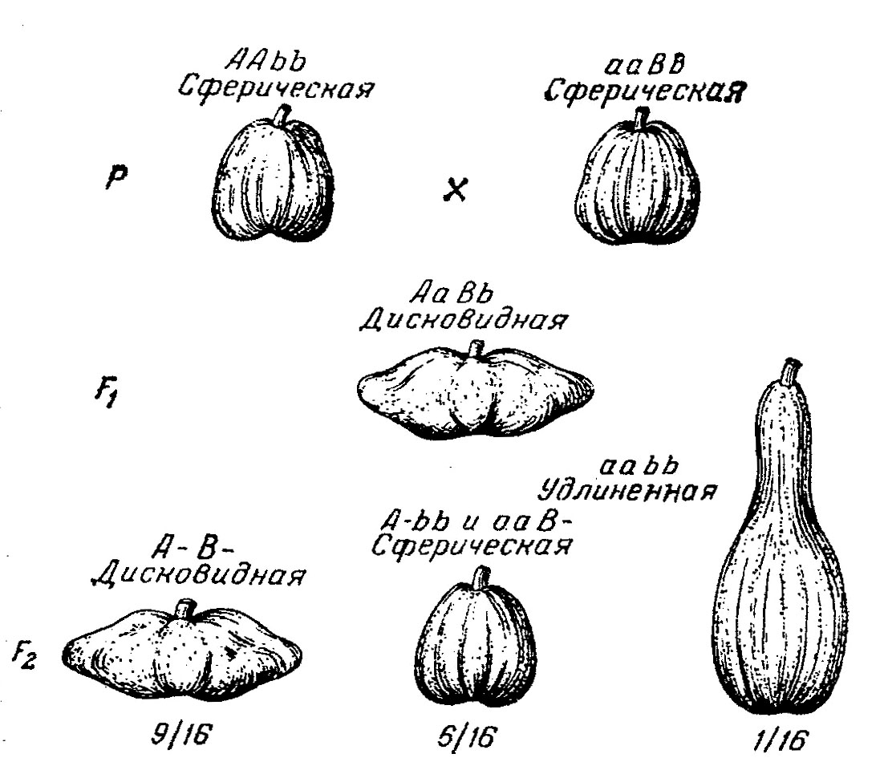Если гены А и В имеют самостоятельное, но одинаковое проявление признака, отличное от рецессивной формы, то расщепление по фенотипу будет 9 : 6 : 1 (форма плода тыквы, рисунок 23).
Рисунок 23 – Характер наследования формы плода тыквы при комплементарном взаимодействии неаллельных генов (9 : 6 : 1)
Если один из генов (А или В) имеет собственное фенотипическое проявление, то расщепление по фенотипу будет 9 : 3 : 4 (окраска венчика льна).
Если гены А и В имеют каждый своё проявление признака, то расщепление по фенотипу будет 9 : 3 : 3 : 1 (окраска цветка люцерны).
Задачи
- У тыквы дисковидная форма плодов определяется взаимодействием двух доминантных генов А и В. При отсутствии в генотипе любого из них получаются плоды сферической формы. Сочетание рецессивных аллелей обоих генов даёт удлиненную форму плодов. Дигетерозиготное растение с дисковидной формой плодов скрещено с растением, имеющим удлиненные плоды. Определить генотип и фенотип потомства. (ответ)
- У льна наследование окраски венчика происходит по типу комплементарного взаимодействия генов. Аллель А обусловливает окрашенный венчик, а – неокрашенный, В – голубой, в – розовый. При скрещивании растений с голубым венчиком (генотип ААВВ) с растением, имеющим белый венчик (генотип аавв), в F₁ было получено 15 растений, в F₂ – 32. (ответ)
- Сколько растений F₁ имели голубую окраску венчика?
- Сколько разных генотипов может обусловить голубую окраску венчика?
- Сколько разных фенотипов было в F₂?
- Сколько растений F₂ имели розовую окраску венчика?
- Сколько растений F₂ имели белую окраску венчика?
  - У ячменя образование хлорофилла, обусловливающего зелёную окраску растений, контролируется комплементарными генами А и В, находящимися в доминантном состоянии. Если в генотипе присутствует ген А или оба гена находятся в рецессивном состоянии, то растения бывают белыми. Если присутствует доминантный ген В в сочетании с рецессивными генами аа, то растения бывают жёлтыми. От скрещивания зелёных гетерозиготных растений между собой было получено 16 потомков. (ответ)
- Сколько потомков имеют белую окраску?
- Сколько потомков имеют жёлтую окраску?
- Сколько зелёных растений будут гетерозиготными по обоим генам?
- Сколько растений из 24, полученных при скрещивании гетерозиготных зелёных растений с зелёными гомозиготными, будут зелёными?
- Сколько из них будут гомозиготными?
  - У люцерны окраска цветков обусловливается комплементарным взаимодействием двух пар генов А и В. При скрещивании гомозиготных растений с пурпурными и жёлтыми цветками в F₁ было получено 20 растений с зелёными цветками. В F₂ было получено 192 растения, из них 12 – с белыми цветками. (ответ)
- Сколько разных фенотипов будет в F₁?
- Сколько разных фенотипов будет в F₂?
- Сколько растений с зелёными цветками в F₂ будут доминантными гомозиготами?
- Сколько растений F₂ с жёлтыми цветками будут гомозиготными?
- Сколько растений F₂ с пурпурными цветками будут гетерозиготными по одному гену?
Тема 7.2. ЭПИСТАЗ

Пояснение к заданиям. Эпистаз – взаимодействие неаллельных генов, при котором один из них подавляет действие другого. В соответствии с подавляющим геном эпистаз называют доминантным или рецессивным. Ген, подавляющий действие другого неаллельного гена и не имеющий собственного фенотипического проявления, называется ингибитором (супрессором). У растений чаще ингибирующее действие оказывает ген неаллельной пары, имеющий собственное фенотипическое проявление. В этом случае ген, подавляющий действие другого неаллельного гена, называется эпистатичным, а подавляемый – гипостатичным.
Задачи
1. У овса чёрная окраска семян определяется доминантным геном А, а серая окраска – доминантным геном В. Ген А эпистатичен по отношению к гену В и последний в его присутствии не проявляется. При отсутствии в зиготе обоих доминантных генов проявляется белая окраска семян (рисунок 24).
- 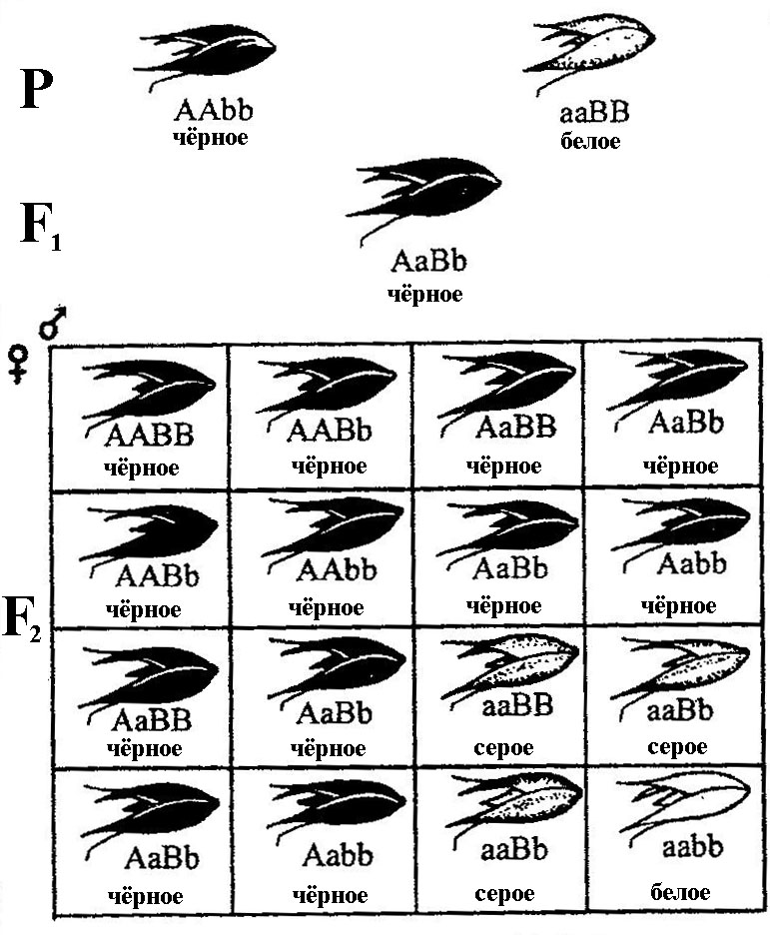При скрещивании двух растений, выросших из серых зёрен, получили серые и белые зерна в отношении 3 : 1. Определить генотипы родителей. (ответ)
Рисунок 24 – Характер наследования окраски зерновки овса при эпистатическом взаимодействии неаллельных генов (12 : 3 : 1)
- При самоопылении растения, выросшего из чёрного зерна, получили чёрные, серые и белые зерна в отношении 12 : 3 : 1. Определить генотип исходного растения. (ответ)
    - У тыквы окраска плодов наследуется по типу эпистаза. Ген А обусловливает жёлтую окраску плодов, ген а – зелёную. Ген- ингибитор I в доминантном состоянии подавляет проявление окраски и обусловливает белую окраску плодов. Ген i не влияет на проявление окраски. Скрещивали белоплодное растение, имеющее генотип IIAA, с растением, имеющим зелёные плоды. В F₁ было получено 12 растений, а в F₂ – 144 растения. (ответ)
      - Сколько растений F₁ имели белую окраску плодов?
      - Сколько разных фенотипов было в F₂?
      - Сколько растений F₂ имели жёлтые плоды?
      - Сколько растений F₂ имели зелёные плоды?
      - Сколько белоплодных растений F₂ были гомозиготными?
- У некоторых линий кукурузы окраска зерновки наследуется по типу эпистаза. Ген А обусловливает проявление пурпурной окраски, рецессивный аллель а – белой. Ген-ингибитор подавляет проявление окраски, ген i не влияет на проявление окраски. При скрещивании линии, имеющей генотип IIAA, с линией, имеющей генотип iiaa, было получено 16 растений F₁, от самоопыления которых было получено 196 зерновок F₂. (ответ)
- Сколько растений F₁ имели белую окраску эндосперма?
- Сколько разных фенотипов было в F₂?
- Сколько зерновок F₂ имели пурпурную окраску?
- Сколько зерновок F₂ имели белую окраску?
- Сколько зерновок F₂, имеющих белую окраску, давали нерасщепляющееся потомство по этому признаку?
- 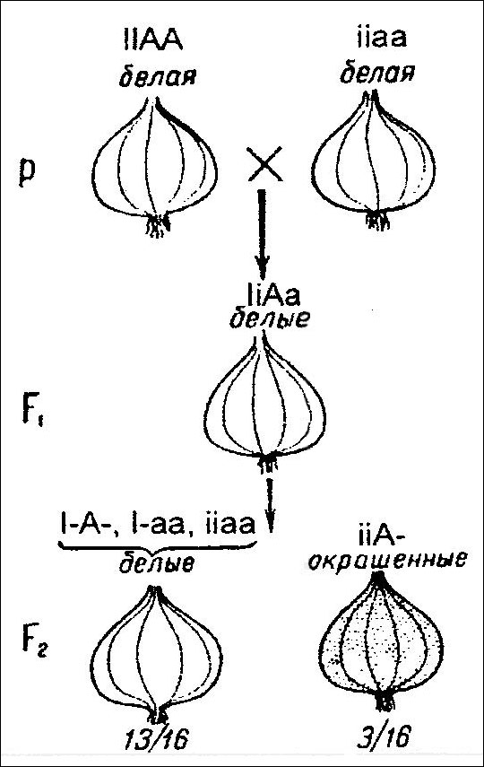У льна форма лепестков наследуется по типу эпистаза. Ген А обусловливает гофрированную форму лепестков, ген а – гладкую. Ген-ингибитор I подавляет действие гена А, ген i не оказывает влияние на форму лепестков. При скрещивании растения с гладкими лепестками, имеющими генотип IiАа, с растением, имеющим гофрированную форму лепестков и генотип iiАа, было получено 24 растения. (ответ)
Рисунок 25 – Характер наследования окраски луковицы при эпистатическом взаимодействии неаллельных генов (13 : 3)
- Сколько разных генотипов будет при этом скрещивании?
- Сколько разных фенотипов будут иметь растения, полученные при таком скрещивании?
- Сколько растений будут иметь гофрированную форму лепестков?
- Сколько растений, имеющих гофрированную форму лепестков, дадут нерасщепляющееся потомство?
- Сколько растений с гладкими лепестками дадут нерасщепляющееся потомство?
5. У лука пурпурная окраска чешуй обусловлена доминантным аллелем Р, а белая – рецессивным аллелем р. В присутствии гена-ингибитора I пурпурная окраска чешуй не проявляется. Рецессивный ген i не оказывает влияние на проявление окраски (рисунок 25). При скрещивании чистосортных растений, имеющих белую окраску чешуй, с растениями, имеющими генотип iipp, было получено 12 растений F₁, от самоопыления которых было получено 160 растений F₂. (ответ)
- Сколько разных фенотипов будут иметь растения F₁?
- Сколько растений F₁ будут иметь белую окраску чешуй?
- Сколько растений F₂ будут иметь пурпурную окраску чешуй?
- Сколько растений F₂, имеющих пурпурную окраску чешуй, дадут нерасщепляющееся потомство?
- Сколько растений F₂, имеющих белую окраску чешуй, дадут нерасщепляющееся потомство?

Тема 7.3. ПОЛИМЕРИЯ

Пояснение к заданиям. Полимерией называется явление наследования признаков, обусловленных взаимодействием двух или нескольких пар однозначно действующих неаллельных генов. Такие гены называются полимерными и обозначаются одинаковыми символами с соответствующим числовым индексом номера аллельной пары. Полимерия может быть некумулятивной, если каждый доминантный ген в отдельности оказывает такое же действие на развитие признака, как и сумма всех доминантных полимерных генов, содержащихся в генотипе. Кумулятивной (суммирующей) полимерией называется взаимодействие полимерных генов, при котором степень проявления признаков зависит от количества соответствующих доминантных аллелей, содержащихся в генотипе данной особи. При кумулятивной полимерии у гибридов наблюдается непрерывный ряд изменчивости признака. Кроме того, в потомстве могут выщепиться растения с более сильным или более слабым количественным выражением признака, чем у родительских форм. Такое явление называется трансгрессией, которая может быть как положительной, так и отрицательной.
Задачи
- У некоторых сортов пшеницы красная окраска зерна контролируется двумя парами полимерных доминантных генов. Два доминантных полимерных гена в гомозиготном состоянии (А₁А₁А₂А₂) дают темно-красное зерно, один доминантный ген (A₁ или А₂) обусловливает бледно-красную, три – красную окраску зерновки. Скрещивали растения, имеющие темно-красную зерновку, с гибридом F₁, имеющим светло-красную окраску зерновки и получили 40 растений F_{B}. (ответ)
- Сколько разных генотипов будет при этом скрещивании?
- Сколько разных фенотипов будут иметь растения F_{B}?
- Сколько растений будут иметь тёмно-красную окраску зерновки?
- Сколько растений будут иметь красную окраску зерновки?
- Сколько растений при самоопылении будут давать в потомстве растения только с тёмно-красной окраской зерновок?
- У пшеницы яровость контролируется двумя доминантными полимерными генами А₁ и А₂, а озимость – их рецессивными аллелями a₁ и а₂. В наибольшей степени яровость проявляется в генотипах А₁А₁А₂А₂, а озимость – при сочетании генов а₁а₁а₂а₂. Сколько доминантных генов имеет растение, если при самоопылении в потомстве были получены на 3 яровые формы 1 озимая? (ответ)
- У пшеницы высота растений обусловлена тремя парами рецессивных полимерных генов карликовости. Предположим, что каждый из них имеет одинаковое количественное значение в определении длины соломины и все они имеют кумулятивный эффект. При наличии 3 пар генов карликовости (l₁l₁l₂l₂l₃l₃) растения имеют высоту 18 см, а при наличии всех генов в доминантном состоянии высота растений была равна 120 см. Для производства предпочтительнее растения, имеющие длину соломины 60-70 см. Скрещивали растения F₁, имеющие генотип L₁l₁L₂l₂L₃l₃ с растением, имеющем все три пары генов в рецессивном состоянии. Всего было получено в F_{B} 40 растений. (ответ)
- Какую высоту имели растения F₁?
- Сколько разных фенотипов было в F_{в}?
- Сколько растений будут иметь высоту 18 см?
- Сколько растений будут иметь высоту в пределах 60-70 см?
- Сколько растений F_{в} будут иметь только нерасщепляющееся потомство?
4. Предположим, что у человека различие в цвете кожи обусловлено двумя парами полимерных генов. Чёрная окраска определяется двумя парами доминантных генов, белая окраска – двумя парами рецессивных генов. Присутствие в генотипе 3 доминантных генов обусловливает тёмную, 2 – смуглую и 1 – светлую окраску кожи. От брака смуглой девушки, имеющей генотип А₁а₁А₂а₂, с белокожим юношей было получено 8 детей. (ответ)
- Сколько рецессивных генов содержится в генотипе юноши?
- Сколько разных фенотипов будет при этом браке?
- Сколько детей будут иметь смуглую окраску кожи?
- Сколько детей будут иметь светлую окраску кожи?
- Сколько детей от брака светлокожих родителей дадут нерасщепляющееся потомство?

Тема 8. СТАТИСТИЧЕСКАЯ ОБРАБОТКА
ДАННЫХ ГИБРИДОЛОГИЧЕСКОГО АНАЛИЗА

Задания
- Ознакомиться со статистическим характером расщепления гибридов.
- Научиться вычислять критерий соответствия хи-квадрат (χ²).
- Определить соответствие фактического расщепления теоретически ожидаемому при моногибридном и дигибридном скрещивании, при взаимодействии генов.
- Оценить влияние объема выборки на величину χ².
Литература
      - Гуляев Г.В. Генетика. – 3-е изд., перераб. и доп. – М. : Колос, 1984. – С. 70-74.
      - Пухальский В.А. Введение в генетику. – М. : КолосС, 2007. – С. 49-51.
      - Генетика / А.А. Жученко, Ю.Л. Гужов, В.А. Пухальский и др. ; Под ред. А.А. Жученко. – М. : КолосС, 2003. – С. 45-47.
      - Абрамова З.В. Практикум по генетике. – 4-е изд., перераб. и доп. – Л. : Агропромиздат. Ленингр. отд-ние, 1992. – С. 93-96.
      - Гуляев Г.В., Мальченко В.В. Словарь терминов по генетике, цитологии, селекции, семеноводству и семеноведению. – М. : Россельхозиздат, 1975. – 215 с.
Пояснение к заданиям. Соотношение фенотипических классов у полученных гибридов основывается на случайном расхождении хромосом в мейозе, на случайном образовании различных типов гамет и равновероятной возможности их сочетания при оплодотворении. На фактическое соотношение фенотипических классов потомства большое влияние оказывают объём выборки, т. е. полнота представления всех возможных комбинаций и различные случайные факторы, влияющие на образование и развитие определённых классов.
В экспериментальной работе необходимо выявить соответствие фактически полученных при исследовании данных расщепления с теоретически ожидаемыми значениями. Чтобы это оценить используют статистический метод хи-квадрат (χ²). Для этого запись расчетов удобно вести в таблицах 4 и 5.

Таблица 4 – Анализ расщепления методом хи-квадрат при моногибридном скрещивании
Данные | Фенотипические радикалы |  | Сумма
Данные | А- | аа | Сумма
Экспериментальные (р)
Теоретически ожидаемые (q) при расщеплении (например, 3 : 1)
Отклонение экспериментальных данных от теоретически ожидаемых (d)
Квадрат отклонения (d²)
Отношение квадрата отклонения к теоретически ожидаемым (d²/q)

Таблица 5 – Анализ расщепления методом хи-квадрат при дигибридном скрещивании
Данные | Фенотипический радикал |  |  |  | Сумма
Данные | А-В- | А-вв | ааВ- | аавв | Сумма
Экспериментальные (р)
Теоретически ожидаемые (q) при расщеплении (например, 9:3:3:1)
Отклонения (d)
Квадрат отклонения (d²)
Отношение квадрата отклонения к теоретически ожидаемым (d²/q)
Вначале находят фактическое соотношение фенотипических классов по характеризующим их числам, поделив бóльшее число (числа) на наименьшее. Основываясь на фактическом соотношении фенотипических классов, предполагают соответствующие теоретические фенотипические радикалы. Затем исходные данные и полученную их сумму записывают в первую строку таблицы. На основе суммы данных и предполагаемого теоретического расщепления, которое наиболее близко к фактическому (при моногибридном скрещивании 3 : 1, 1 : 1, 1 : 2 : 1; при дигибридном 9 : 3 : 3 : 1, 1 : 1 : 1 : 1 и др.; при неаллельном взаимодействии генов 9 : 7, 9 : 4 : 3, 9 : 6 : 1, 12 : 3 : 1 и др.). Данные записывают во вторую строку.
Между фактическими и теоретически ожидаемыми значениями фенотипических классов находят отклонения, которые затем возводят в квадрат. Данные записывают в третью и четвёртую строки. Затем находят частное от деления квадрата отклонения на теоретически ожидаемую величину соответствующего фенотипического класса. Сумма полученных частных по каждому фенотипическому классу и будет являться фактическим значением χ².
Из формулы вытекает, что χ². будет тем меньше, чем меньше расхождения между фактически полученными и ожидаемыми данными (d). Это расхождение в одних случаях является результатом действия случайных причин, в других – характеризует действительно существующее различие между данными, теоретически ожидаемыми и полученными в эксперименте.
Кроме зависимости χ² от величины отклонения между фактически полученными и теоретически ожидаемыми величинами существует зависимость от величины выборки. При одинаковых отклонениях величина χ² значительно меньше при большой выборке.
Чтобы сделать правильный вывод, полученные значения χ² сопоставляют с табличными значениями (таблица 6).

Таблица 6 – Значения χ² при разных степенях свободы
Число степеней свободы | Значимость
Число степеней свободы | 0,05 | 0,01 | 0,001
1 | 3,84 | 6,63 | 10,83
2 | 5,99 | 9,21 | 13,82
3 | 7,82 | 11,34 | 16,27
4 | 9,49 | 13,28 | 18,47
5 | 11,07 | 15,09 | 20,50

Если полученное при расчете значение χ² не превышает значение его в таблице для соответствующей степени свободы, то различие между фактическими и теоретически ожидаемыми данными должно быть признано несущественным. Если же χ² больше табличного, то в этом случае фактически полученные в эксперименте данные не соответствуют теоретически ожидаемым и расщепление носит иной, отличный от предполагаемого характер.
Степени свободы определяются по числу фенотипических классов (n) как n - 1. Например, были получены красноцветковые и белоцветковые растения (n = 2), тогда степень свободы будет равна 2 - 1 = 1.
Уровень значимости в сельскохозяйственных исследованиях, чаще всего, принимают равным 0,05.

Пример решения задач
При скрещивании двух форм гороха во втором поколении (F₂) было получено 407 особей с жёлтыми семенами и 143 – с зелёными. Соответствует ли данное расщепление ожидаемому по схеме моногибридного скрещивания при полном доминировании (3 : 1)?
Чтобы установить достоверность наблюдаемого расщепления используется критерий хи-квадрат (χ²). Он представляет собой сумму квадратов отклонений между эмпирическими (р) и теоретически ожидаемыми (q), отнесённую к теоретическим частотам (р):
.
Предполагают, что несоответствие эмпирических и теоретических частот случайно и между ними нет никакой разницы. Поэтому, если фактическое значение критерия (χ²_{f}) меньше теоретического (χ²₀₅), то отклонение для данного уровня значимости и определённого числа степенней свободы (ν) носит случайный характер.
В приведённом примере число степеней свободы при двух фенотипических классах равно: ν = 2 – 1 = 1. Теоретическое значение критерия соответствия (χ²₀₅) при одной степени свободы и 5 % уровне значимости равно 3,84 (см. таблицу 6).

Таблица 7 – Результаты определения критерия соответствия (χ²_{f})

Показатель | Количество семян, шт. |  | Всего
Показатель | жёлтых (А-) | зелёных (аа) | Всего
Экспериментальные (р) | 407 | 143 | 550
Теоретически ожидаемые (q) при расщеплении (например, 3 : 1) | 412 | 138 | 550
Отклонение экспериментальных данных от теоретически ожидаемых (d) | 5,5 | 5,5 | -
Квадрат отклонения (d²) | 30,2 | 30,2 | -
Отношение квадрата отклонения к теоретически ожидаемым  (χ²_{f} = d²/q) |  |  | χ²_{f} = 0,07 + 0,22 = 0,29
Общая численность семян равна 550, из них при предполагаемом расщеплении 3 : 1 ожидается 3/4 жёлтых, т.е. и зелёных – 1/4, т.е. Это теоретически ожидаемые величины. Их следует соотнести с полученными в эксперименте значениями и рассчитать критерий χ²_{f} (таблица 7).
Получили фактическое значение хи-квадрат (χ²_{f} ) равным 0,29. При этом теоретическое значение критерия соответствия (χ²₀₅) при одной степени свободы и 5 % уровне значимости равно 3,84. Получается, что χ²_{f} < χ²₀₅. Значит, предполагаемое расщепление 3 : 1 соответствует фактическому, а имеющееся отклонение носит случайный характер.

Задачи
1. При скрещивании двух растения фасоли, выросших из черных семян, получено 585 черных и 183 белых семени. Определить генотипы исходных форм и критерий соответствия (χ²). (ответ)
2. При скрещивании растения фасоли, выросшего из черного семени, с белосемянным растением завязалось 176 черных и 198 белых семян. Определить генотипы исходных форм и критерий соответствия (χ²). Как называется данный тип скрещивания? (ответ)
3. От скрещивания двух растений гороха, выросших из желтых гладких семян, получено 264 желтых гладких, 61 желтое морщинистое, 78 зеленых гладких и 29 зеленых морщинистых семян. Определить критерий соответствия и какому скрещиванию соответствует наблюдаемое соотношение фенотипических классов. (ответ)
4. При скрещивании двух растений в F₁ получены три фенотипических класса, представленные соответственно 179, 134 и 23 растениями. Какому скрещиванию соответствует данное расщепление? Определите значение χ². (ответ)
5. При самоопылении растений овса, выросших из черных зерен, получили 277 черных, 81 серое и 26 белых зерен. Какому типу взаимодействия генов соответствует данное соотношение. Определите χ², укажите генотип исходной формы. (ответ)

Тема 9. СТАТИСТИЧЕСКАЯ ОЦЕНКА МОДИФИКАЦИОННОЙ ИЗМЕНЧИВОСТИ

Задания
1. Усвоить понятие модификационной изменчивости (рисунок 26).
2. Познакомиться с основными критериями оценки модификационной изменчивости.
3. Провести статистический анализ модификационной изменчивости по изучаемым критериям (признакам).

Литература
  - Гуляев Г.В. Генетика. – 3-е изд., перераб. и доп. – М. : Колос, 1984. – С. 175.
  - Пухальский В.А. Введение в генетику. – М. : КолосС, 2007. – С. 139-142.
2. Абрамова З.В. Практикум по генетике. – Л. : Агропромиздат. Ленингр. отд-ние, 1992. – С. 14-151.

Пояснение к заданиям. Формирование фенотипа, т.е. особи с определёнными признаками и свойствами, обусловлено, с одной стороны, генотипом особи (сортовыми особенностями), а с другой – условиями среды, в которой протекает онтогенез. Фенотипическую изменчивость, обусловленную воздействием условий среды произрастания, называют модификационной изменчивостью. Совокупность всех возможных фенотипических групп по определяемому признаку, которые может образовать данный генотип в изменяющихся условиях внешней среды, называется нормой реакции.
При изучении явления изменчивости всегда имеют дело не с отдельной особью, а с их совокупностью. Все группы организмов, у которых изучают определённый признак, называются генеральной совокупностью (N). Генеральная совокупность может включать такое большое число единиц (например, количество растений на 100 га), что изучение её будет или очень затруднено, или вообще невозможно. В этих случаях из всей генеральной совокупности используется её часть – выборка, обозначаемая символом n.
Результаты изучения выборки можно перенести на всю совокупность, если обеспечена репрезентативность (представительность) выборки и она достаточна по объёму (не менее 30-100 растений), а изучаемая совокупность качественно однородна (растения одного сорта, линии, семьи). Репрезентативность выборки достигается случайностью выбора, когда каждой единице совокупности, пропорционально её количеству, обеспечена равная вероятность попасть в выборку.
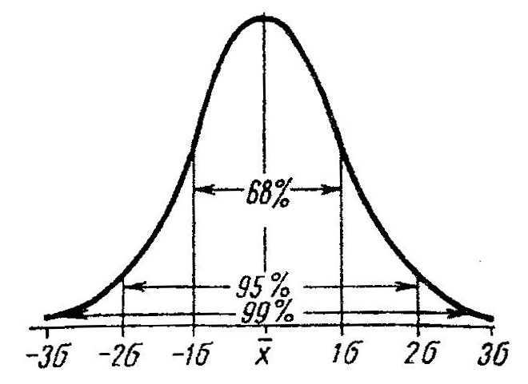Установлено, что модификационная изменчивость самых разнообразных признаков различных организмов имеет общие черты: среднее значение признака встречается чаще всего, а вариации, значительно отличающиеся от среднего, встречаются редко. Кривая, построенная по таким данным, является одновершинной и симметричной. Она называется кривой нормального распределения, т.к. очень часто встречается в природе (рисунок 26).
Рисунок 26 – Нормальная вариационная кривая
Выборка должна правильно отражать генеральную совокупность. Но фактически всегда имеются некоторые различия между выборкой и генеральной совокупностью. В большинстве случаев минимальная и максимальная вариации отстоят от среднего арифметического приблизительно на 3σ, то есть пределы модификационной изменчивости определяются как
. Это называют правилом трёх сигм. Частота встречаемости особей, лежащих за пределами трёх сигм, очень мала и ими можно пренебречь.
Отдельная особь или величина изучаемого признака называется вариантой (датой) и обозначается символом х. При большом числе исходных наблюдений (более 30) результаты необходимо представить в виде систематизированного вариационного ряда. Для этого все исходные данные разбивают на классы (группы), последовательно располагая их в возрастающем значении признака. Количество классов (К) зависит от объёма выборки и может быть определено как квадратный корень из общего числа наблюдений (например, при 100 наблюдениях К будет равен: или по таблице 8.

Таблица 8 – Зависимость количества классов от объёма выборки

Объем выборки | Число классов
30-60 | 6-7
60-100 | 7-8
более 100 | 8-15

После установления числа групп необходимо определить величину интервала (i), верхнюю (х_{мах}) и нижнюю (x_{min}) границу каждой группы, частоты (f) и групповые значения вариант (x_{f}).
Для расчета параметров вариационного ряда удобно пользоваться таблицей, в которую внесены результаты промежуточных вычислений (таблица 9). Графическое изображение вариационного ряда даёт вариационную кривую.

Таблица 9 – Данные вариационного ряда количества зёрен в колосе

Граница  класса | f | x_{f}
13 | 3 | 39 | -6,2 | 38,4 | 115,2
14 | 1 | 14 | -5,2 | 27,0 | 27,0
15 | 3 | 45 | -4,2 | 17,6 | 52,8
16 | 2 | 32 | -3,2 | 10,2 | 20,4
17 | 6 | 102 | -2,2 | 4,8 | 28,8
18 | 14 | 252 | -1,2 | 1,4 | 19,6
19 | 20 | 380 | -0,2 | 0,0 | 0,0
20 | 25 | 500 | +0,8 | 0,6 | 15,0
21 | 14 | 294 | +1,8 | 3,2 | 44,8
22 | 10 | 220 | +2,8 | 7,8 | 78,0
23 | 1 | 23 | +3,8 | 14,4 | 14,4
24 | 1 | 24 | +4,8 | 23,0 | 23,0
Сумма | 100 | 1925 | - | 148,4 | 439,0
Важнейшей статистической характеристикой вариационного ряда является средняя арифметическая (). Она представляет собой частное от деления всех вариант выборки на общее их число:
Средняя арифметическая величина даёт обобщённую характеристику изучаемого признака, являясь как бы точкой равновесия, вокруг которой изменяются все его значения. Но средняя арифметическая не даёт представления о характере варьирования данного признака. Основным показателем, характеризующим степень варьирования данного признака выборки, её фенотипическую изменчивость, служит дисперсия (S²), которая рассчитывается по следующей формуле:
Из представленной формулы следует, что дисперсия будет тем меньше, чем меньше отклонение частных значений изучаемого параметра от средней арифметической величины и чем больше выборка.
Если дисперсия характеризует всю выборку, то для определения варьирования частного значения выборки используется стандартное отклонение (S), которое вычисляется как извлечение квадратного корня из значения дисперсии по следующей формуле:
Эту величину назвали стандартным отклонением, т.к. она показывает, насколько в среднем отличается каждая вариация от среднего арифметического. Стандартное отклонение – величина именованная (в нашем примере S = ±2,10 шт.) и характеризует степень модификационной изменчивости средней арифметической величины представленной выборки.
Всюду, где имеют дело с массой случайных явлений, стандартное отклонение (S) бывает близким к 2 или 3. Все вариации, как бы они ни различались, укладываются в пределах от до , т.е. в пределах ± 3σ. Согласно данному правилу, в пределах находится 68,28 % вариант выборочной совокупности, в пределах – 95,4 %, а в пределах – 99,73 % (см. рисунок 25).
В силу объективных причин, связанных с неполной репрезентативностью выборки, возникают ошибки средней арифметической. Для её вычисления используют значение стандартного отклонения и величины выборки, рассчитывая по следующей формуле:
Ошибка средней арифметической прямо пропорциональна стандартному отклонению и обратно пропорциональна квадратному корню из числа измерений, т.е. чем меньше варьируют значения экспериментального материала и чем больше количество проведённых измерений, тем меньше значение ошибки. Таким образом, в нашем примере средняя арифметическая имеет следующую ошибку в данной выборке:
Для того чтобы судить о степени выравненности изучаемого материала или для сравнения изменчивости разных признаков одной выборки, вычисляют коэффициент вариации (V), который прямо пропорционален стандартному отклонению и обратно пропорционален средней арифметической, выраженный в процентах:
Коэффициент вариации (V) является основным показателем, характеризующим степень изменчивости изучаемого признака. Принято считать изменчивость незначительной, если коэффициент вариации не превышает 10 %, средней – если коэффициент имеет значение в пределах 10-20 %, и значительной, если коэффициент вариации более 20 %.

Задачи
- На опытном участке определи количество зёрен в колосе 100 растений. Вычислить среднюю арифметическую, дисперсию, стандартное отклонение, ошибку средней арифметической, коэффициент вариации. (ответ)

18 | 17 | 22 | 19 | 20 | 21 | 21 | 17 | 20 | 13 | 22 | 19 | 21 | 20 | 21 | 17 | 19 | 20 | 19 | 25
19 | 20 | 21 | 19 | 20 | 19 | 6 | 21 | 22 | 21 | 19 | 18 | 22 | 19 | 19 | 19 | 20 | 23 | 20 | 20
20 | 18 | 19 | 20 | 21 | 18 | 13 | 18 | 18 | 18 | 13 | 18 | 20 | 21 | 17 | 17 | 18 | 19 | 19 | 19
21 | 20 | 24 | 21 | 22 | 18 | 19 | 20 | 20 | 19 | 20 | 22 | 15 | 10 | 19 | 19 | 20 | 20 | 21 | 16
19 | 18 | 18 | 22 | 17 | 21 | 22 | 24 | 18 | 20 | 18 | 21 | 19 | 20 | 22 | 19 | 17 | 17 | 20 | 21

- Рассчитать коэффициент вариации (V) показателя длины колоса и количества цветков в колоске в гибридной популяций яровой пшеницы. Какова степень варьирования признаков? (ответ)

Длина колоса, см
5,8 | 6,2 | 6,3 | 6,1 | 6,1 | 5,7 | 6,5 | 6,0 | 6,1 | 5,8
6,3 | 6,2 | 6,2 | 5,4 | 5,9 | 6,0 | 5,7 | 5,9 | 5,2 | 6,1
6,1 | 6,7 | 6,2 | 6,5 | 6,2 | 5,7 | 6,1 | 5,7 | 5,9 | 6,0
5,7 | 5,9 | 6,1 | 5,9 | 6,0 | 6,1 | 5,8 | 6,0 | 6,1 | 6,2
6,0 | 5,7 | 6,2 | 5,9 | 6,1 | 6,2 | 6,3 | 6,0 | 5,2 | 5,8
Количество цветков в колоске, шт.
2,3 | 2,8 | 4,3 | 3,4 | 3,8 | 3,2 | 4,0 | 4,0 | 3,6 | 3,0
3,4 | 3,2 | 3,0 | 3,0 | 3,4 | 2,8 | 2,8 | 2,5 | 2,8 | 2,8
4,0 | 3,4 | 3,2 | 3,8 | 3,2 | 2,8 | 2,4 | 3,0 | 2,6 | 3,0
3,0 | 3,0 | 2,3 | 3,2 | 2,8 | 2,6 | 2,6 | 3,6 | 3,1 | 2,9
2,8 | 3,2 | 3,4 | 3,2 | 2,6 | 3,2 | 3,8 | 2,8 | 3,2 | 3,2

- Измерена длина пятидесяти колосьев ячменя потомства гибридных растений. Рассчитать, как варьирует этот признак? (ответ)

8,0 | 8,5 | 7,0 | 8,5 | 6,5 | 7,0 | 8,0 | 7,5 | 8,0 | 7,0
6,5 | 8,5 | 7,5 | 7,5 | 7,5 | 6,5 | 6,5 | 8,0 | 9,0 | 6,5
9,0 | 7,0 | 7,0 | 8,0 | 8,0 | 7,5 | 7,5 | 7,5 | 7,0 | 7,5
7,0 | 8,0 | 7,0 | 7,3 | 7,5 | 8,0 | 8,0 | 8,0 | 7,5 | 7,0
7,5 | 6,5 | 7,0 | 8,0 | 7,0 | 7,5 | 7,0 | 7,5 | 7,0 | 7,5

Тема 10. Сцепленное наследование И КРОССИНГОВЕР

Задания
- Ознакомиться со схемой образования гамет при независимом комбинировании генов, при полном сцеплении и при неполном сцеплении.
- Проанализировать наследование признаков, сцепленных с полом.
- Проанализировать наследование признаков при неполном сцеплении генов в хромосоме.
- Решить задачи.

Литература
- Гуляев Г.В. Генетика. – 3-е изд., перераб. и доп. – М. : Колос, 1984. – С. 89-113.
- Пухальский В.А. Введение в генетику. – М. : КолосС, 2007. – С. 69-95.
- Генетика / А.А. Жученко, Ю.Л. Гужов, В.А. Пухальский и др. ; Под ред. А.А. Жученко. – М. : КолосС, 2003. – С. 142-209.
- Дубинин Н.П. Общая генетика. – 3-е изд. – М. : Наука, 1986. – С. 118-148.
- Аиала Ф., Кайгер Д. Современная генетика : Пер. с англ. – М. : Мир, 1987. – Т. 1. – С. 64-87.
- Абрамова З.В. Практикум по генетике. – Л. : Агропромиздат, Ленингр. отд-ние, 1992. – С. 90-92.
- Гуляев Г.В. Задачник по генетике. – М.: Колос, 1973. – С. 20-25.
- Абрамова З.В. Хромосомная теория наследственности : Учебное пособие по генетике. – Л. : Ленинград-Пушкин, 1975. – Ч. 3. – С. 55-112.

Пояснение к заданиям. В 1906 г. Бэтсон и Пеннет выявили явление сцепленного наследования, но объяснение этому было дано несколько позднее Т. Морганом и его сотрудниками, работавшими с плодовой мушкой дрозофилой. Было установлено, что все гены дрозофилы можно разделить на 4 группы. Гены, принадлежащие к разным группам, наследовались независимо друг от друга, гены же, входящие в одну группу, часто наследовались сцеплено друг с другом. При изучении хромосомного аппарата дрозофилы было установлено, что её соматические клетки содержат четыре пары хромосом (рисунок 27). Отсюда было сделано заключение, что гены расположены в хромосомах и четыре группы сцепления соответствуют гаплоидному числу различных хромосом. Таким образом, 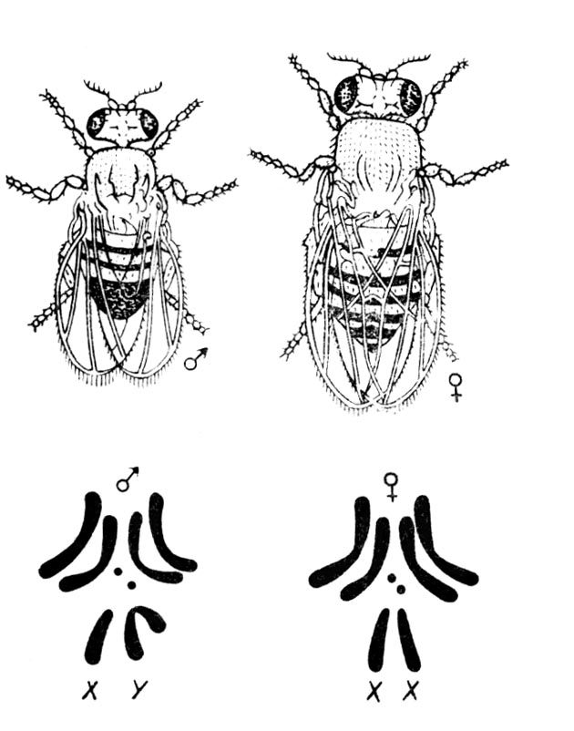сцепленное наследование признаков обусловлено линейным расположением генов в одной хромосоме и связано с независимым расхождением хромосом при образовании гамет в процессе мейоза.
Рисунок 27 – Внешний вид и хромосомные наборы (2 n) самца и самки дрозофилы
Вместе с тем Морган доказал, что сцепление очень редко бывает полным. Неполное сцепление является следствием перекомбинации генов (признаков) в результате кроссинговера (перекрёста и обмена участками в гомологичных парах хромосом) при их конъюгации в профазе редукционного деления мейоза (см. рисунки 8-9).
Учитывая линейное расположение генов в хромосомах, было установлено, что частота кроссинговера и величина кроссоверных гамет зависит от расстояния между генами в одной хромосоме. Чем дальше друг от друга расположены гены в одной группе сцепления, тем выше вероятность кроссинговера между ними и тем больше образуется кроссоверных гамет (особей). За единицу измерения расстояния между исследуемыми генами принят один процент кроссинговера, равный 1 % кроссоверных особей, 1 морганиде. Гаметы, зиготы и взрослые особи, возникшие в результате перекреста хромосом, называются кроссоверными, или кроссоверами. Количество кроссоверных особей свидетельствует о величине расстояния между данными генами в хромосоме: чем больше кроссоверных особей, тем дальше один от другого гены расположены в хромосоме. В результате последовательного изучения взаиморасположения генов по величине перекрёста между ними для каждой пары гомологичных хромосом составляют генетические карты хромосом. На такой карте наносят относительное расположение генов, находящихся в одной группе сцепления. В настоящее время генетические карты хромосом составлены для дрозофилы (приложение 7), томатов, кукурузы, ячменя, гороха и др.
Перекомбинация генов гомологичных хромосом, происходящая при кроссинговере, имеет большое эволюционное и селекционное значение, т.к. кроссоверные гаметы, объединяясь при оплодотворении в одну зиготу, дают новую комбинацию генов в генотипе гибрида, качественно отличную от исходных родительских форм (рисунок 28).
С этой целью селекционер проводит скрещивание выделенных им форм, каждая являющаяся носителем определённых хозяйственно ценных признаков и свойств. При скрещивании с определённой долей вероятности происходит комбинация кроссоверных гамет, являющихся носителями ценных признаков, объединяемых в образующейся зиготе. В дальнейшей системе селекционного процесса проводится выявление и отбор этих гибридов, сочетающих ценные признаки обоих родителей в одном организме.
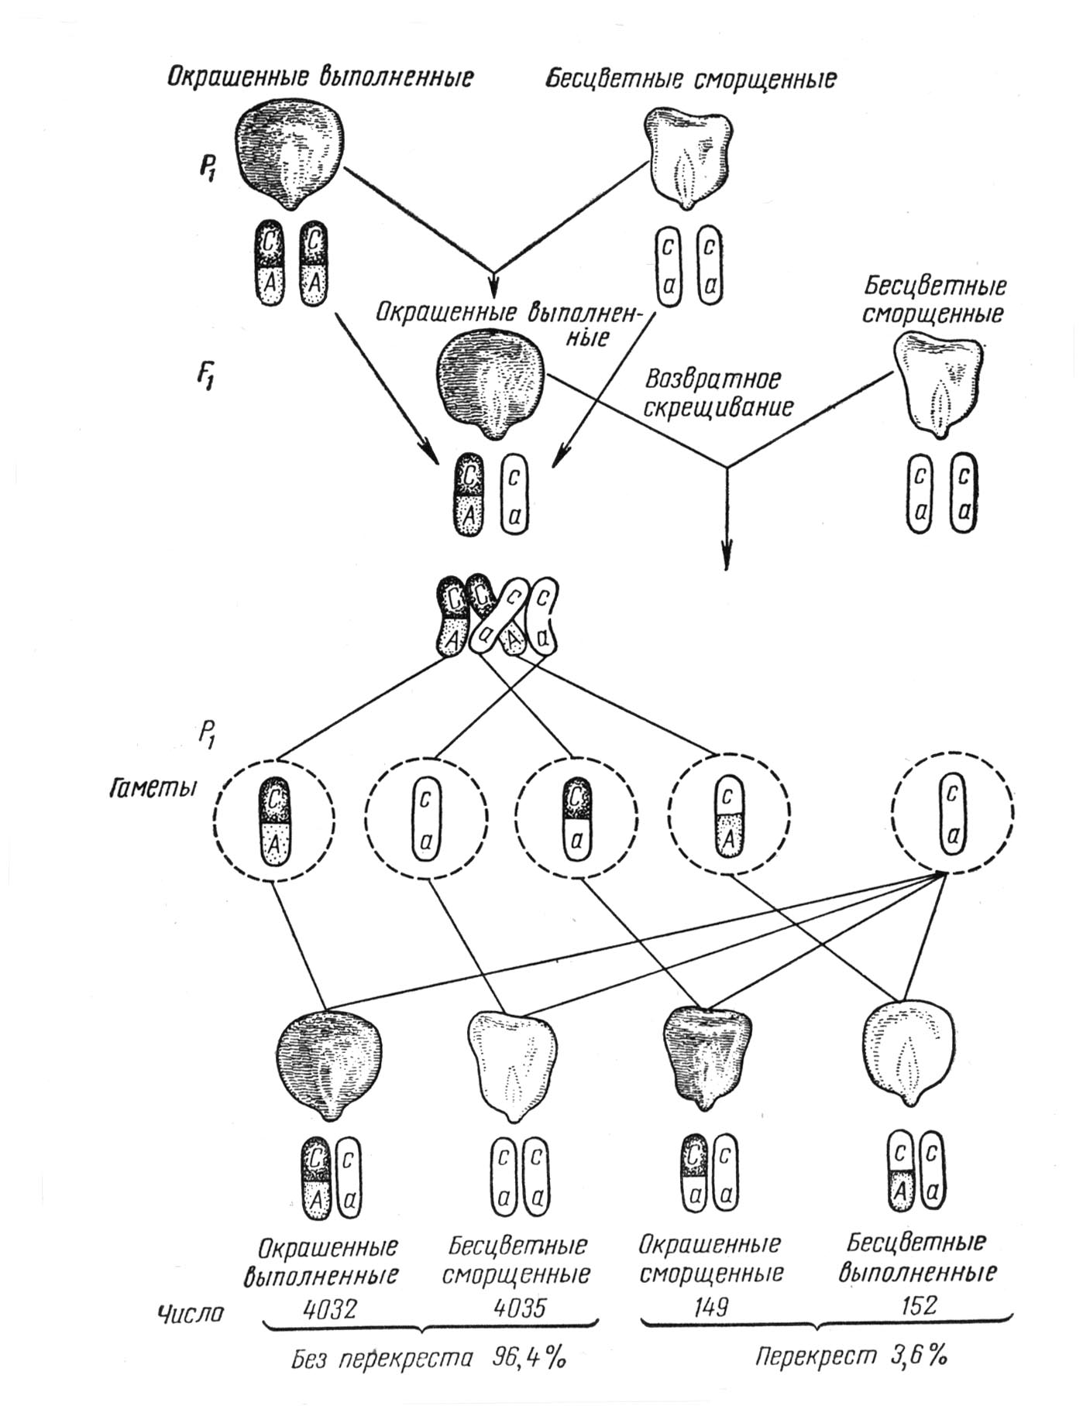Для наглядности в схемах скрещивания условные обозначения генов записывают с учётом локализации их в хромосомах. Если гены локализованы в разных хромосомах, то их показывают отдельными черточками, а если гены локализованы в одной хромосоме – то одной непрерывной черточкой. Так, если два гена находятся в двух разных парах хромосом, то дигетерозиготные особи записывают следующим образом , а если в одной то .
Рисунок 28 – Результат неполного сцепления генов в паре гомологичных хромосом кукурузы, приводящий к кроссинговеру и к новой комбинации признаков у потомства
Различная локализация генов в хромосомах определяет образование разного числа типов гамет. Так, у дигетерозиготы с локализацией генов в разных хромосомах, т.е. при свободном комбинировании, может образоваться с одинаковой частотой вероятности четыре типа гамет, при полном сцеплении – только два родительских типа, а при неполном сцеплении – четыре возможных типа, но доля некроссоверных гамет бывает всегда больше 50 %, а доля кроссоверных – всегда меньше 50 % (рисунок 29).

При свободном комбинировании
При свободном комбинировании | ¼ (25 %) |  | ¼ (25 %) | ¼ (25 %) |  | ¼ (25 %)
При полном сцеплении
При полном сцеплении | 50 % |  |  |  | 50 %
При неполном сцеплении
При неполном сцеплении | > 25 % | > 25 % |  |  | < 25 % |  | < 25 %

Рисунок 29 – Соотношение числа гамет при свободном и сцепленном наследовании генов

При исследовании морфологии хромосом дрозофилы выяснилось, что у самок и самцов они отличаются друг от друга. У самок во всех четырёх парах хромосомы одинаковые, а у самцов в одной из пар хромосомы различные: одна из них прямая, такая же, как у самки, другая – крючковидная. Первую назвали Х-хромосомой, вторую – У-хромосомой (см. рисунок 27). Поэтому самка дрозофилы образует один тип гамет с Х-хромосомой, а самец – два типа гамет: с Х-хромосомой и с У-хромосомой. При оплодотворении, если к женской гамете с Х-хромосомой попадает от самца гамета с Х-хромосомой, то рождается самка, а если с У-хромосомой – самец. Таким образом, был установлен один из хромосомных механизмов определения пола. По такому типу определяется пол у человека (приложение 8), многих животных и растительных организмов.
Все хромосомы в клетках раздельнополых организмов, за исключением половых хромосом, называются аутосомами и обозначаются символом А. Например, хромосомная формула самки дрозофилы: 6А+ХХ; самца – 6А+ХУ.
Подавляющее большинство цветковых растений гермафродитные (обоеполые), но около 5 % из них – двудомные (облепиха, конопля, хмель, спаржа и др.)
Половые хромосомы определяют не только развитие пола, но и другие признаки. Наследование признаков, гены которых локализованы в половых хромосомах, называется наследованием, сцепленным с полом. То, что У-хромосома содержит меньший объём генетической информации по сравнению с Х-хромосомой, приводит к явлению гемизиготности. При этом явлении не только доминантные, но и рецессивные гены Х-хромосомы, не имеющие гомологичного участка в У-хромосоме, могут свободно проявляться, словно находясь в гомозиготном состоянии. Таким образом наследуются ряд признаков, в том числе некоторые наследственные заболевания человека – гемофилия, дальтонизм и др. (приложение 9).

Задачи
- Какие типы гамет и в каком процентном отношении образуются у растений, имеющих генотипы: а) ; б) .(ответ)
- Какие различия в численном отношении образуемых гамет будут наблюдаться у двух организмов, имеющих такую структуру генотипов: а) ; б) . (ответ)
- Расстояние между генами А и В, расположенными в одной группе сцепления, равно 4,6 единицы кроссинговера. Определить, какие типы гамет и в каком процентном отношении образуют особи генотипа .(ответ)
- Зелёная окраска проростков ячменя обусловлена наличием доминантных аллелей генов А и В в гомо- или гетерозиготном состоянии. При отсутствии аллеля В появляются желтые проростки, во всех остальных случаях – белые. В потомстве одного из самоопылений было получено 205 зеленых, 103 белых и 98 желтых проростков. Как объяснить подобнее расщепление, учитывая сцепление? (ответ)
- У томатов гены, определяющие высоту растений и форму плодов, наследуются сцеплено и локализованы в одной аутосоме. Скрещивали гомозиготное растение с доминантными генами высокорослости (Н) и шаровидной формой плодов (Р) с растениями, имеющими карликовая рост (ген h) и грушевидную форму плодов (р). Было получено 8 растении F₁, от самоопыления которых выросло 24 растения F₂. (ответ)
а) Сколько высокорослых растения с шаровидными плодами было в F₁?
б) Сколько типов гамет может образовать растение F₁?
в) Сколько разных генотипов было в F₂?
г) Сколько разных фенотипов было в F₂?
д) Сколько растений F₂ имели карликовый рост и грушевидные плоды?
- У пшеницы доминантные признаки – восприимчивость к стеблевой ржавчине (А) и восприимчивость к мучнистой росе (В), рецессивные признаки – устойчивость к стеблевой ржавчине (а) и устойчивость к мучнистой росе (в). Наследование сцепленное. Кроссинговер 2 %. Какие результаты по фенотипу и генотипу ожидаются в потомстве анализирующего скрещивания дигетерозиготы ?(ответ)
- От опыления устойчивых к мучнистой росе с опушёнными колосковыми чешуями растений пшеницы пыльцой восприимчивых к мучнистой росе с неопушёнными колосковыми чешуями растений получили гибриды F₁, устойчивые к мучнистой росе с опушенными колосковыми чешуями. Определите генотип и фенотип потомства возвратных скрещиваний, если наследование сцепленное и кроссинговер составляет 1 %.(ответ)
- У человека гемофилия (несвёртываемость крови) обусловлена наличием рецессивного гена h, локализованного в Х-хромосоме. Женщина, отец которой был болен гемофилией, а в родословной матери это заболевание не встречалось, вышла замуж за здорового мужчину. Определить вероятность рождения от этого брака здоровых детей – мальчиков и девочек. (ответ)
- Девушка, имеющая нормальное зрение, отец которой был дальтоник, выходит замуж за мужчину с нормальным зрением. Какое зрение может быть у потомства от этого брака? (ответ)
- Известно, что окраска шерсти у кошек контролируется геном, локализованным в половой Х-хромосоме. Чёрная окраска доминирует, а черепаховая – неполнодоминантный признак. Какое потомство по окраске шерсти у кошек следует ожидать при скрещивании рыжего кота с черепаховой кошкой? (ответ)
- Женщина со II группой крови (I^{A}I^{A}, либо I^{A}i) и с нормальной её свёртываемостью (здоровая) выходит замуж за здорового мужчину с III группой крови (I^{В}I^{В}, либо I^{В}i). От этого брака родилось три ребёнка: девочка здоровая со II группой крови, мальчик здоровый с I группой крови (ii), мальчик-гемофилик со II группой крови. Известно, что родители женщины и мужчины были здоровы. Объяснить, от кого один из мальчиков унаследовал гемофилию. Определить генотипы всех членов семьи. (ответ)
- У человека дальтонизм обусловлен сцепленным с полом рецессивным геном (d), а альбинизм – с аутосомным рецессивным геном (c). У супружеской пары, нормальной по этим признакам, родился сын с двумя указанными аномалиями. Укажите возможные генотипы родителей. Какова вероятность того, что у данной супружеской пары может родиться здоровая дочь? (ответ)

Тема 11. Молекулярные основы наследственности

Задания
- Разобраться в схеме репликации, транскрипции и трансляция генетического материала в клетке.
- Разобраться в схеме строения гена.
- Выяснить назначение и механизм процессинга у эукариот.
- Решить задачи.

Литература
- Гуляев Г.В. Генетика. – 3-е изд., перераб. и доп. – М. : Колос, 1984. – С. 125-173.
- Айала Ф., Кайгер Дж. Современная генетика : Пер. с англ. – М. : Мир, 1987. – Т. 1. – С. 88-295.
- 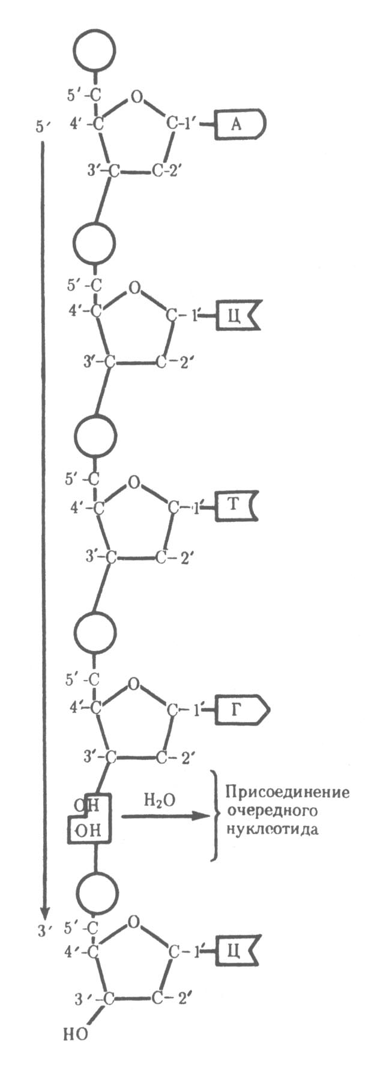Айала Ф., Кайгер Д. Современная генетика : Пер. с англ. – М. : Мир, 1988. – Т. 2. – 368 с.
Рисунок 31 – Схема полинуклеотидной цепи (стрелкой указано направление роста цепи)
- Биология / В.Н. Ярыгин, В.И. Васильева, И.Н. Волков, В.В. Синельщикова; Под ред. В.Н. Ярыгина. – 2-е изд., испр. – М. : Высш. шк., 1999. – 448 с.
- Инге-Вечтомов С.Г. Генетика с основами селекции. – М. : Высш. шк., 1989. – 521 с.
- Гуляев Г. В. Задачник по генетике. – М. : Колос, 1973. – С. 28-29.

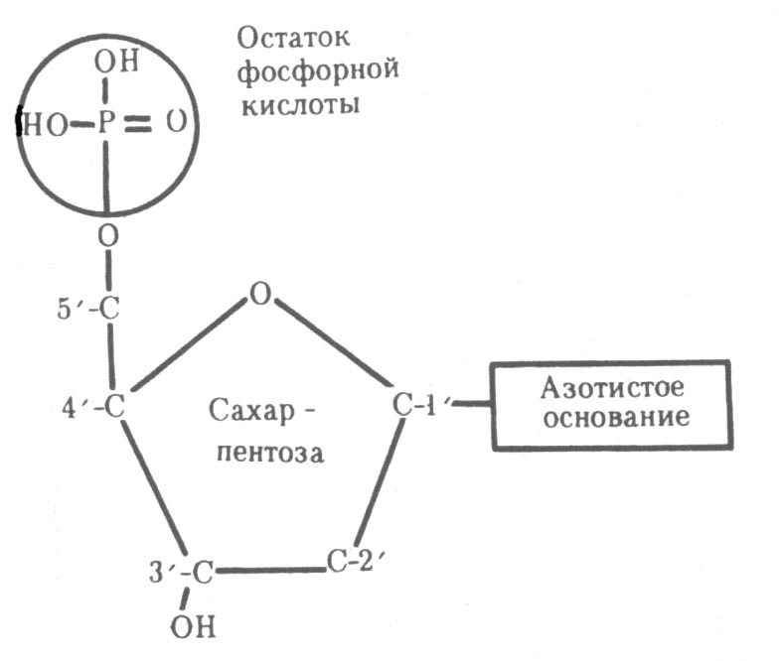Пояснение к заданиям. Материальной основой наследственности большинства живых организмов является дезоксирибонуклеиновая кислота (ДНК), представляющая собой длинную полинуклеотидную структуру (десятки и сотни тысяч пар нуклеотидов), состоящую из двух соединённых друг с другом водородными связями антипараллельных нитей (рисунки 30, 31, 32).
Рисунок 30 – Схема строения нуклеотида
Каждая нить молекулы ДНК состоит из нуклеотидов. Нуклеотид, в свою очередь, состоит из пентозного сахара дезоксирибозы, остатка фосфорной кислоты и одного из четырёх азотистых оснований (пуриновые – 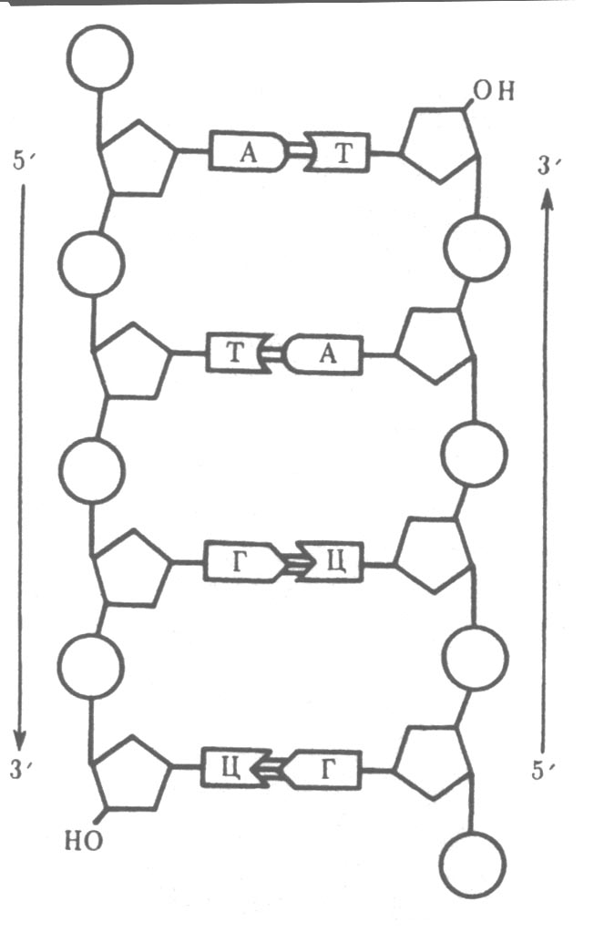аденин и гуанин, пиримидиновые – цитозин и тимин). Нуклеотиды соединены друг с другом фосфодиэфирными связями между остатком фосфорной кислоты и пентозным сахаром, образуя тем самым сахаро-фосфатный остов нити. Начало цепи всегда несёт фосфатную группу в положении 5′, а конец – свободный гидроксил в положении 3′, через который происходит наращивание полинуклеотидной цепи.
Рисунок 32 – Схема строения молекулы ДНК (стрелками обозначена антипараллельность нитей)
Цепи молекулы ДНК соединяются друг с другом водородными связями между их азотистыми основаниями по принципу комплементарности. Аденин одной цепи соединяется двумя водородными связями с тимином другой цепи, а между гуанином и цитозином разных цепей образуются три соединяющих их связи.
Другой важной особенностью объединения двух полинуклеотидных цепей в молекуле ДНК является их антипараллельность: 5′-конец одной цепи находится рядом с 3′-концом другой, и наоборот.
Таким образом, в структурной организации молекулы ДНК выделяют первичную структуру – полинуклеотидная цепь, вторичную структуру – две комплементарные друг другу и антипараллельные полинуклеотидные цепи, соединённые водородными связями, и третичную структуру – несколько форм трёхмерной спирали (А-, В-, С- и Z-форма).
Одним из основных свойств наследственного материала клетки является его способность к самокопированию – репликации. В процессе репликации на каждой полинуклеотидной цепи материнской молекулы ДНК синтезируется комплементарная ей цепь. В итоге из одной двуцепочечной спирали ДНК образуется две идентичные молекулы ДНК. Такой способ удвоения молекул, при котором каждая дочерняя молекула содержит одну исходную материнскую и одну вновь синтезированную цепь, называют полуконсервативным.
Репликация у эукариот начинается в определённых точках (локус ori) с образования особой структуры – репликационного глаза, где две цепи родительской ДНК ферментом геликазой (хеликазой) отделяются друг от друга, чтобы стать матрицами синтеза комплементарных цепей дочерних молекул. Область расхождения полинуклеотидных цепей в зонах репликации называют репликационными вилками. Фрагмент ДНК от одной точки репликации до другой точки образует единицу репликации – репликон. В процессе синтеза две репликационные вилки, образующие репликационный глаз, перемещают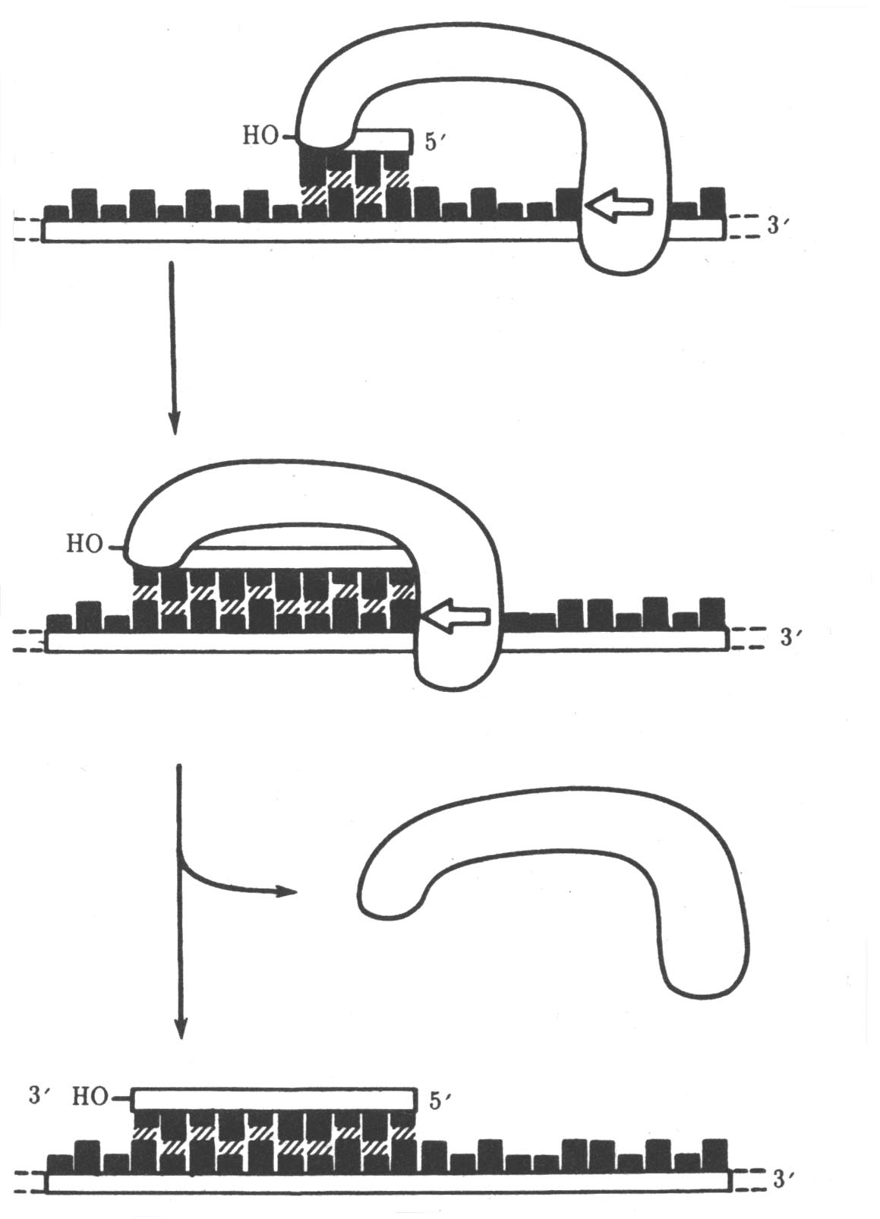ся в противоположных направлениях до встречи с репликационной вилкой соседнего репликона. В разных репликонах молекулы ДНК эукариот удвоение может идти в разное время или одновременно.
РНК-праймаза
Матричная цепь ДНК
Затравка
Рисунок 33 – Схема синтеза затравки
Разделённые геликазой нити материнской ДНК связываются с белком SSB, предотвращая преждевременную реассоциацию цепей и их разрушение.
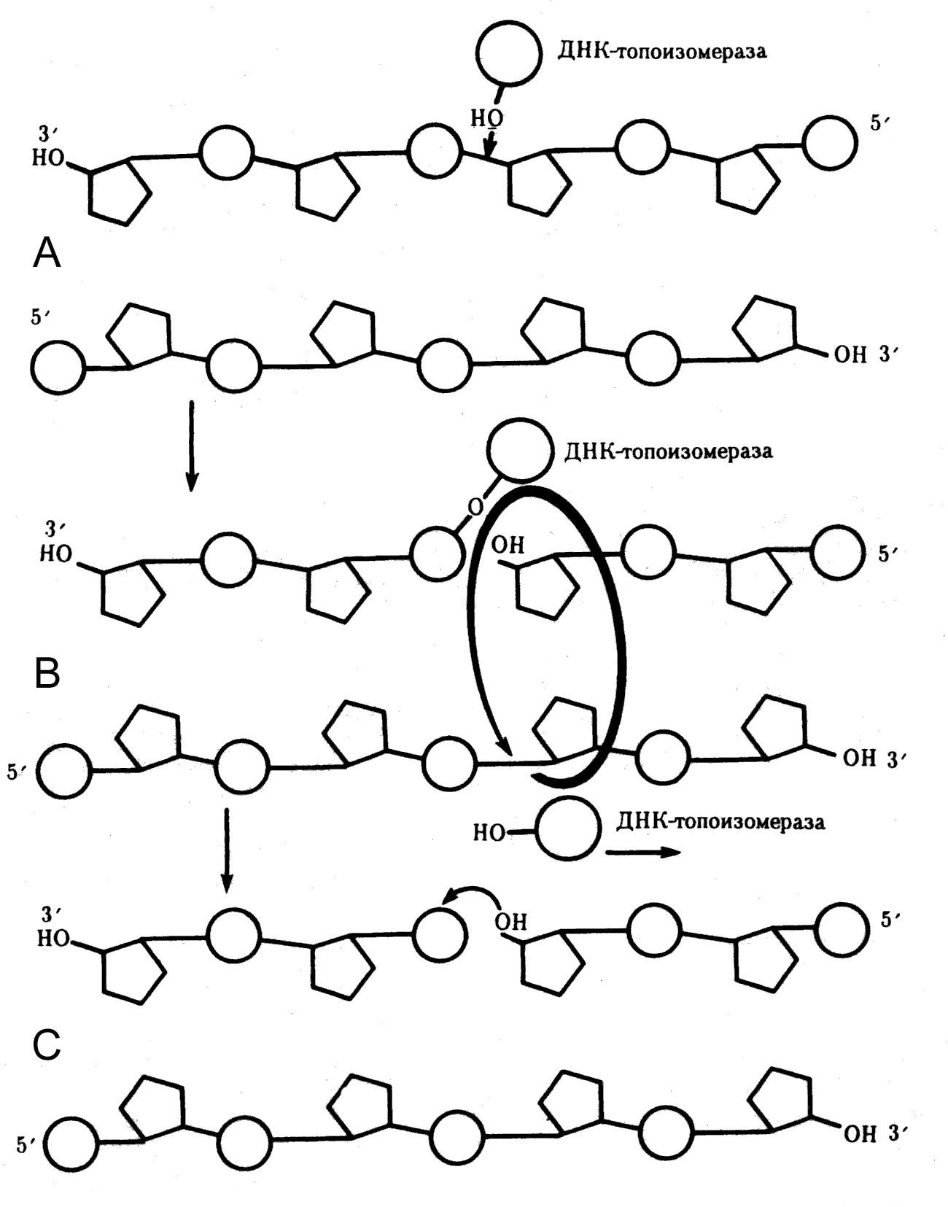Синтез новых (комплементарных) цепей молекулы ДНК осуществляет фермент ДНК-полимераза. Особенностью ДНК-полимеразы является её неспособность начать синтез новой полинуклеотидной цепи путём простого связывания двух нуклеозидтрифосфатов: необходим 3′-ОН-конец полинуклеотидной цепи, спаренной с матричной цепью ДНК. Такую полинуклеотидную цепь называют затравкой или праймером. Роль затравки выполняют синтезированные праймазой (РНК-полимераза) короткие последовательности РНК (около 10 нуклеотидов). ДНК-полимераза на основе матричной цепи молекулы ДНК и 3′-ОН-конца затравки присоединяет очередной нуклеотид, постепенно удлиняя цепь (рисунок 33).
Рисунок 34 – Снятие напряжения двойной спирали молекулы ДНК с помощью фермента ДНК-топоизомераза:
А – ДНК-топоизомераза образует ковалентную связь с одной из фосфатных групп ДНК;
В – в результате разрыва фосфодиэфирной связи в одной полинуклеотидной цепи вокруг соответствующей ей связи другой цепи осуществляется вращение, которое снимает напряжение, вызванное расхождением двух цепей ДНК в области репликационой вилки;
С – после снятия напряжения в спирали ДНК происходит спонтанное отделение ДНК-полимеразы, которая перемещается дальше перед репликационной вилкой, и восстанавливается фосфодиэфирная связь в цепи ДНК

Разделение спирально закрученных цепей родительской ДНК ферментом геликазой вызывает появление супервитков перед репликационной вилкой. Фермент топоизомераза, работая перед репликационной вилкой, разрывает одну из цепей молекулы ДНК, давая ей возможность вращаться вокруг второй цепи и снимая накопившееся напряжение в двойной спирали ДНК (рисунок 34).
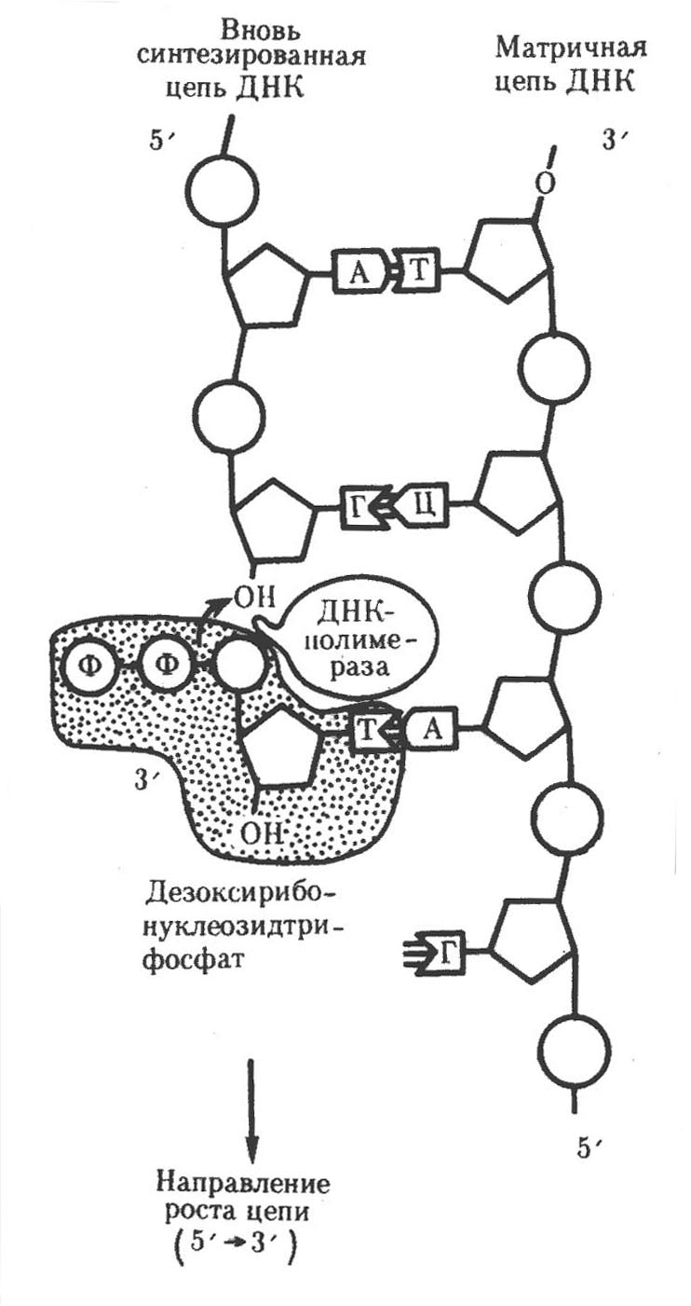К высвобождающимся после работы геликазы водородным связям нуклеотидных последовательностей разделённых родительских цепей присоединяются нуклеотидные последовательности в виде дезоксирибонуклеозидтрифосфатов. Определённый нуклеозид образует водородные связи с соответствующим нуклеотидом материнской цепи ДНК. Затем при участии фермента ДНК-полимеразы он связывается фосфодиэфирной связью с предшествующим нуклеотидом вновь синтезируемой цепи, отдавая при этом неорганический пирофосфат (рисунок 35).
Рисунок 35 – Присоединение ДНК-полимеразой очередного нуклеотида к дочерней цепи ДНК
Способность ДНК-полимеразы осуществлять сборку полинуклеотидов в направлении 5′- к 3′-концу при антипараллельном соединении двух цепей ДНК означает, что процесс репликации должен протекать на них по-разному. Так, если на лидирующей дочерней цепи ДНК, которая синтезируется по матрице, имеющей направление 3′ 5′, её рост идет непрерывно от 5′- к 3′-концу, то другая отстающая дочерняя цепь не может формироваться по ходу репликационной вилки. Поэтому её синтез осуществляется в направлении, обратному ходу репликационной вилки, отрезками протяжённостью (у эукариот) 100-200 нуклеотидов, называемыми фрагментами Оказаки. Синтезу каждого такого фрагмента предшествует образование затравки (см. рисунок 33). Два сформированные фрагмента Оказаки после удаления из них затравки (осуществляется ферментом ДНК-полимераза I) сшиваются ферментом ДНК-лигаза с образованием фосфодиэфирной связи, формируя тем самым отстающую нить (рисунок 36).
Общая схема работы ферментов в репликационной вилке показана на рисунке 37.
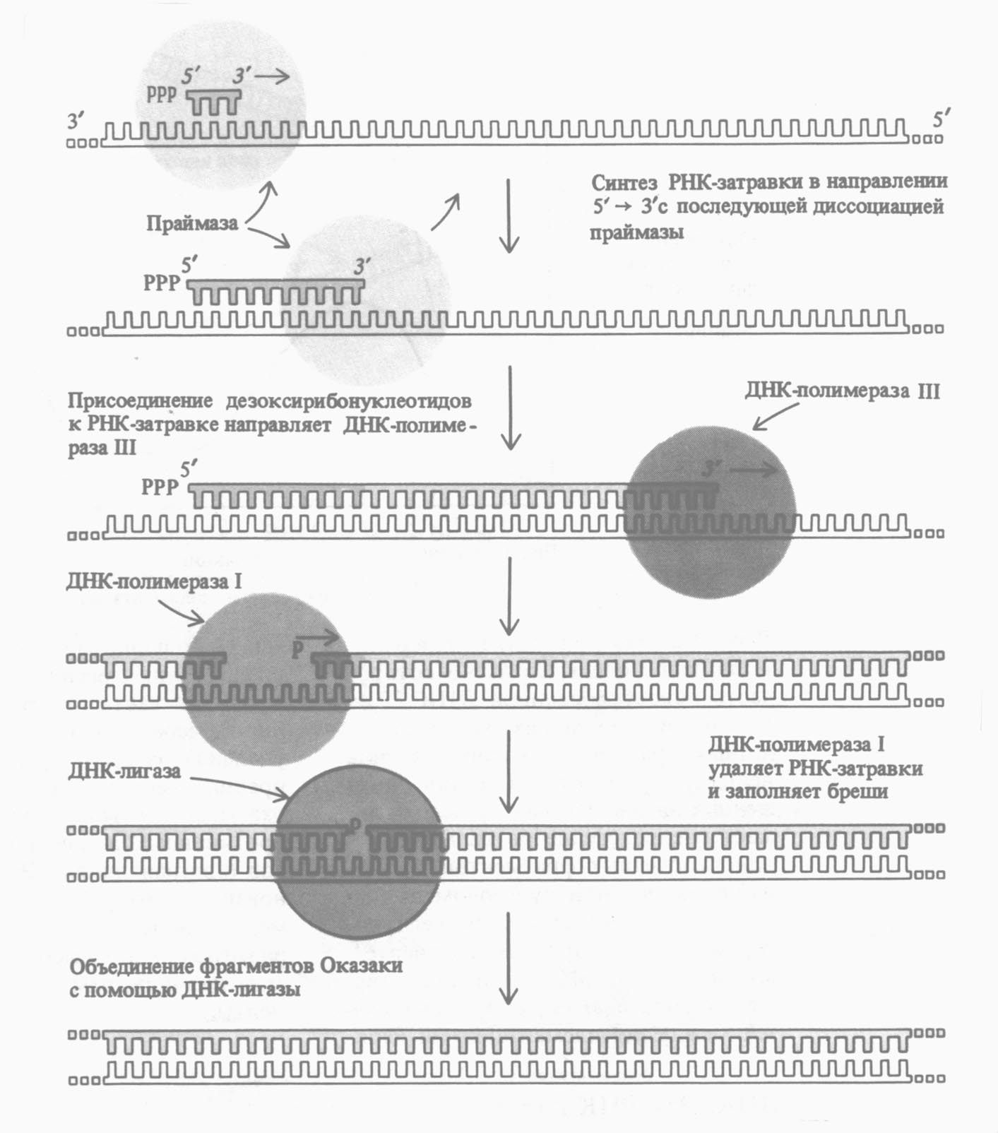
Рисунок 36 – Синтез отстающей дочерней цепи молекулы ДНК
Известно, что хромосомы эукариотических клеток состоят в основном из ДНК и белков, образуя нуклеопротеиновый комплекс. На долю белков (гистоновые и негистоновые) приходится около 60 % массы всей хромосомы. Гистоны представлены пятью белковыми фракциями: Н1, Н2А, Н2В, Н3, Н4. Являясь положительно заряженными основными белками, они достаточно прочно соединяются с молекулами ДНК, препятствуя считыванию заключённой в ней информации. В этом состоит их регуляторная роль. Кроме того, эти белки обеспечивают пространственную организацию ДНК в хромосомах.
В процессе подготовки клетки к делению интерфазное состояние ядра начинает меняться, приводя к образованию строго специфичного для вида кариотипа хромосом (количество, форма, размер). Основную роль в этом процессе выполняют гистоны.
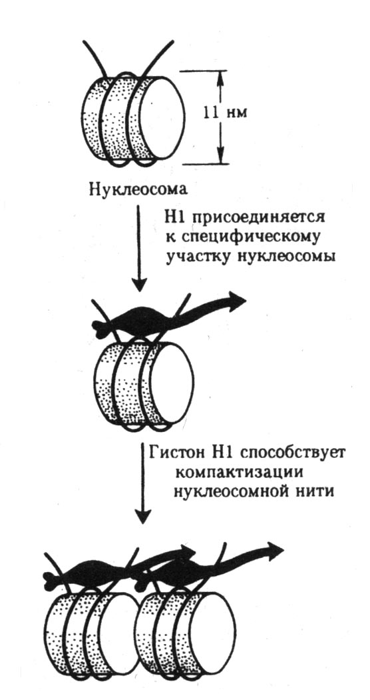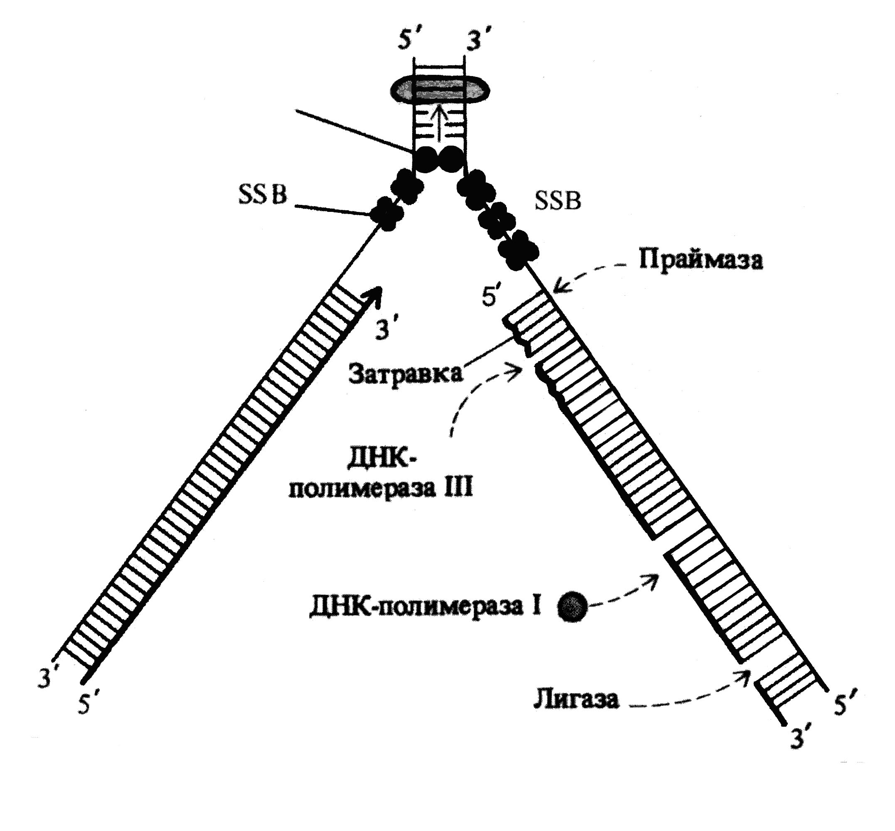Первый уровень организации хроматина – нуклеосомная нить обеспечивается четырьмя видами гистонов Н2А, Н2В, Н3, Н4 (рисунок 38). Они образуют округлую белковую структуру, состоящую из восьми молекул (по две молекулы каждого вида гистонов), на которую спирально накручивается молекула ДНК, состоящая из 146 пар нуклеотидов (п.н.). Свободные от контакта с белковыми телами участки ДНК, включающие от 15 до 100 п.н. (в среднем 60 п.н.), называются связующими или линкерными. Спирально накрученная на гистоновую структуру молекула ДНК вместе с линкерной последовательностью составляет длину около 200 п.н. и называется нуклеосомой.
Рисунок 38 – Нуклеосомная
организация хроматина
Рисунок 37 – Схема участия основных белков в процессе репликации ДНК
Геликаза
Фрагменты
Оказаки
Материнские цепи молекулы ДНК

Топоизомераза
Дестабилизирующий белок
Лидирующая цепь
Отстающая цепь
Молекула ДНК, упакованная в виде нуклеосомной нити, напоминает цепочку бус. Её диаметр с 2 нм приобретает 10-11 нм, а длина уменьшается с 5 до 0,7 см.
Дальнейшая компактизация нуклеосомной нити обеспечивается гистоном Н1, который, соединяясь с линкерной ДНК и двумя соседними белковыми телами, сближает их друг с другом. В результате образуется элементарная хроматиновая фибрилла, имеющая диаметр 20-30 нм и длину 1,2 мм.
Следующий уровень структурной организации генетического материала обусловлен укладкой хроматиновой фибриллы в петли (рисунок 39). В результате такой упаковки хроматиновая фибрилла диаметром 20-30 нм преобразуется в структуру диаметром 100-200 нм, называемую интерфазной хромонемой.
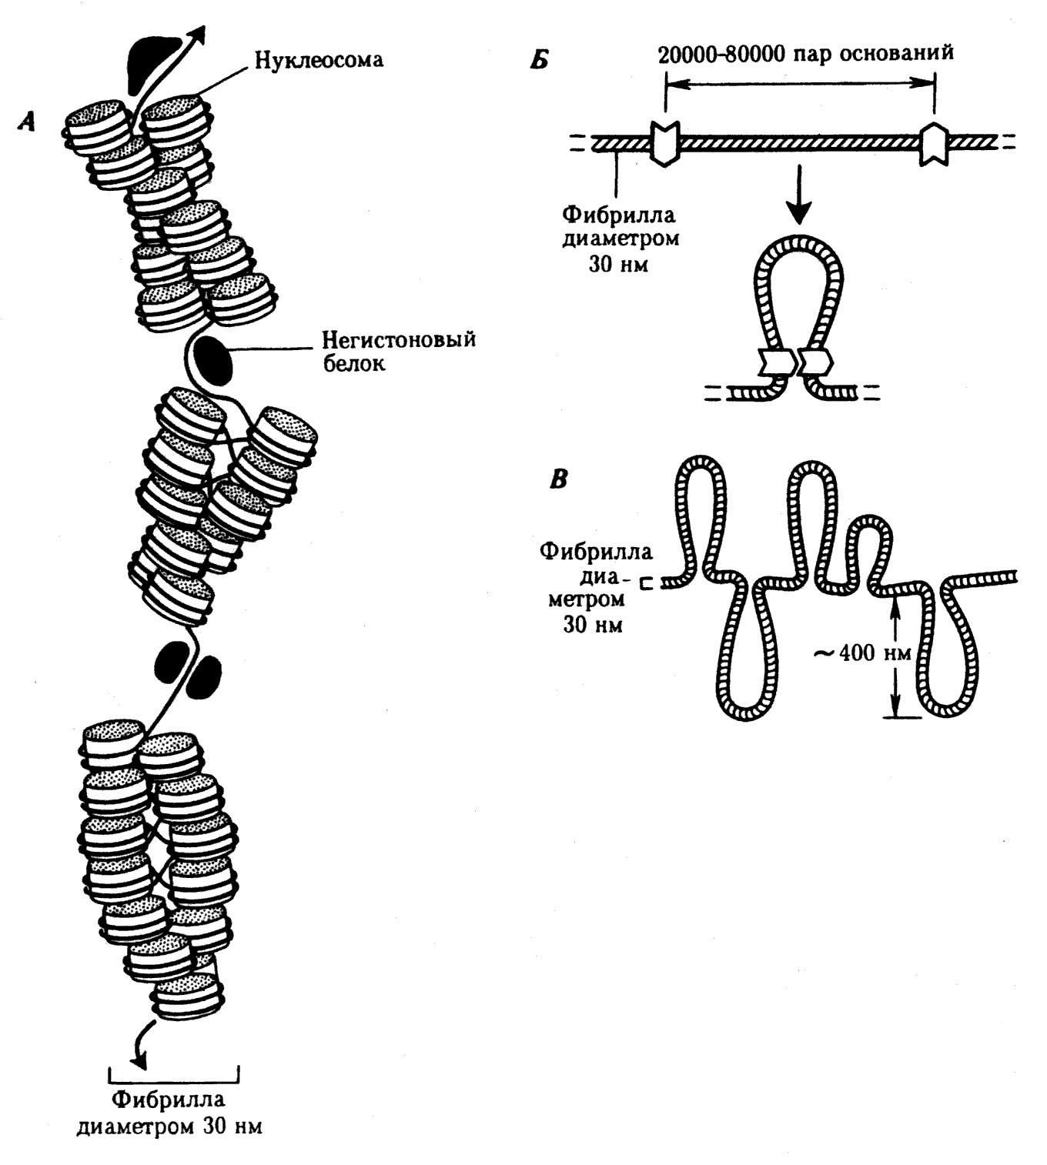Отдельные участки интерфазной хромонемы подвергаются дальнейшей компактизации, образуя структурные блоки, объединяемые в дальнейшем в метафазные хромосомы.

Рисунок 39 – Интерфазная хромонема
А – хроматиновая фибрилла с присоединёнными к ней
негистоновыми белками;
Б – образование петли на участке хроматиновой фибриллы;
В – схема петельной организации участка хромосомы

Молекула ДНК имеет значительную протяжённость. Ген – это участок молекулы ДНК протяжённостью около 1000 нуклеотидов. Ген включает в себя не только структурную часть, но и регуляторные последовательности. В 1961 г. Жакоб и Моно выдвинули предположение, что транскрипция генов находится под контролем регуляторного участка, названного оператором (О). Регуляция транскрипции на операторном участке осуществляется репрессором, вырабатываемым геном-индуктором (I). Репрессор, связываясь с оператором, подавляет транскрипцию. Если же репрессор связывается с индуктором, то происходит диссоциация комплекса репрессор-оператор и тем самым делая возможным транскрипцию (рисунок 40).
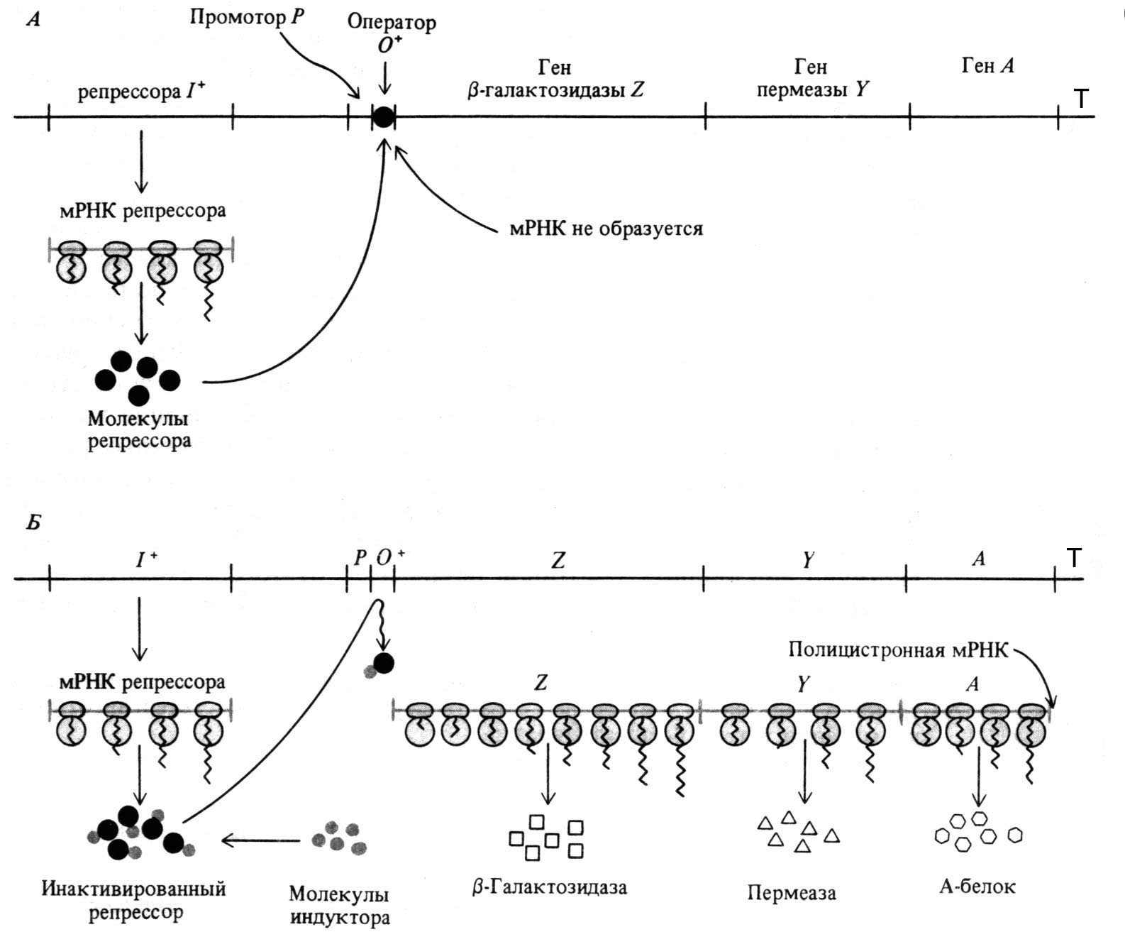

Ген

Структурная часть

Структурная часть
Рисунок 40 – Схема взаимодействия регуляторных частей гена:
А – репрессор связывается с оператором, препятствуя соединению РНК-полимеразы с промотором и началу транскрипции;
Б – индуктор связывается с репрессором, инактивируя его, что даёт возможность РНК-полимеразе связаться с промотором и начать транскрипцию.
Синтез м-РНК (и-РНК) начинается с обнаружения РНК-полимеразой особого участка на молекуле ДНК (промотор), который указывает место начала транскрипции. После присоединения к промотору РНК-полимераза раскручивает виток спирали ДНК и две её цепи расходятся. Сборка рибонуклеотидов в цепь происходит с соблюдением их комплементарности нуклеотидам ДНК, а также антипараллельно по отношению к матричной цепи ДНК. В связи с тем, что РНК-полимераза способна собирать полинуклеотид лишь от 5′- к 3′-концу, матрицей для транскрипции может служить только та цепь, которая обращена к ферменту 3′-концом (эту цепь называют кодогенной).
РНК-полимераза, продвигаясь вдоль кодогенной цепи ДНК, осуществляет понуклеотидное переписывание информации до тех пор, пока не встретит специфическую нуклеотидную последовательность – терминатор. В этом участке РНК-полимераза отделяется как от матрицы ДНК, так и от вновь синтезированной м-РНК. По мере продвижения РНК-полимеразы пройденные ею одноцепочечные участки ДНК вновь объединяются в двойную спираль.
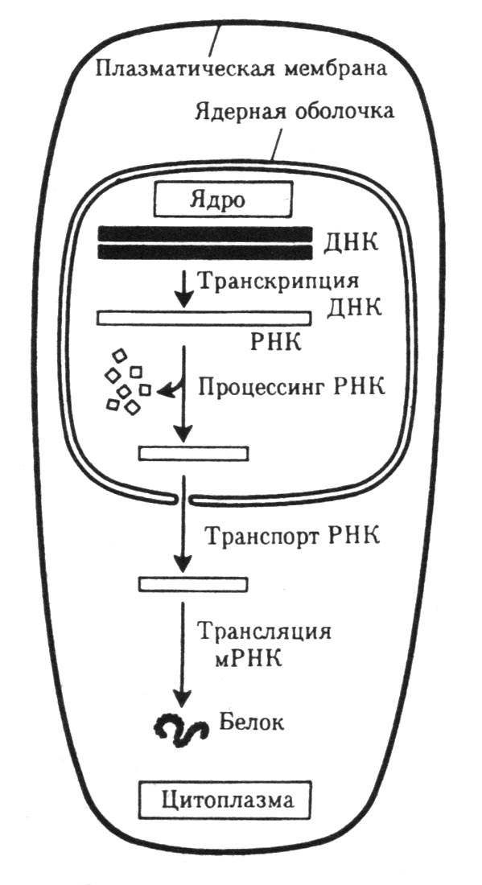В отличие от прокариотических генов большинство генов эукариот прерывисты, т.к. в своём составе несут не только смысловые экзоны, но и неинформативные нуклеотидные последовательности – интроны. В связи с этим первичные транскрипты образуют так называемую гетерогенную ядерную РНК (гя-РНК), которая ещё находясь в ядре, подвергается процессингу и только после этого превращается в зрелые м-РНК (рисунок 41).
Рисунок 41 – Схема экспрессии генетической информации в эукариотической клетке
Процессинг (созревание) гя-РНК предполагает модифицирование первичного транскрипта и удаление из него некодирующих интронных участков с последующим соединением (сплайсинг) кодирующих последовательностей – экзонов. Кроме сплайсинга во время процессинга происходит также модифицирование первичного транскрипта с 5′-конца путём образования колпачка – кэп, который обеспечивают узнавание молекул м-РНК рибосомами цитоплазмы (рисунок 42).
Кроме того, происходит удаление части нуклеотидов на 3′-конце первичного транскрипта и присоединение к нему последовательности, состоящей из 100-200 остатков адениловой кислоты (поли-А). Считается, что эта последовательность способствует энергетическому обеспечению дальнейшего процессинга и транспорта зрелой м-РНК из ядра в цитоплазму.
Наряду с кэпированием и полиаденилованием первичного транскрипта происходит удаление неинформативных для данного белка интронных участков, размер которых варьирует от 100 до 10000 нуклеотидов и более. На долю интронов приходится около 80 % всей гя-РНК. Удаление интронов с последующим соединением экзонов осуществляется специальными структурами – малыми ядерными РНК (мя-РНК).
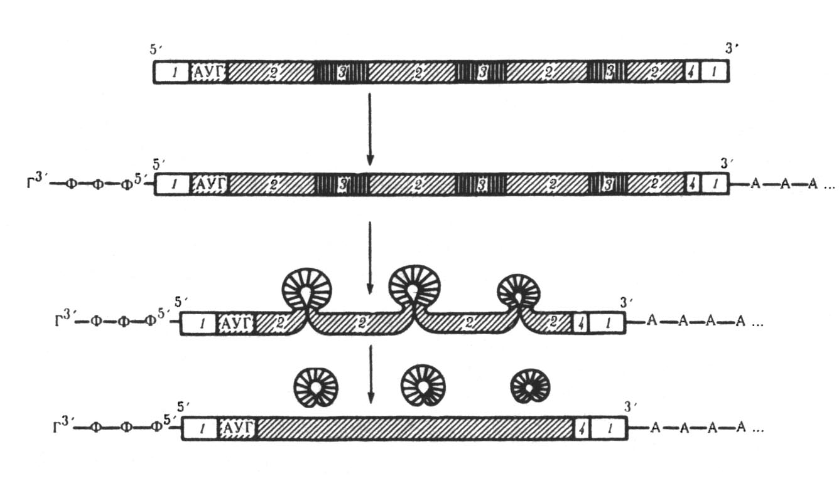

Первичный транскрипт

Модифицирование концевых участков первичного транскрипта

Удаление интронных участков

Сплайсинг экзонов

Поли-А

Поли-А

Поли-А

Зрелая м-РНК
Рисунок 42 – Образование зрелой м-РНК эукариот в ходе процессинга:
1 – некодирующие последовательности, 2 – экзоны, 3 – интроны, 4 – кодон-терминатор
В настоящее время доказана возможность альтернативного сплайсинга, при котором на одном первичном транскрипте могут удаляться разные нуклеотидные последовательности и образовываться различные зрелые м-РНК.
Наследственная информация, записанная с помощью генетического кода, хранится в молекулах ДНК и непосредственного участия в жизнеобеспечении клеток не принимает. Роль посредника в переводе наследственной информации, хранимой в ДНК, в рабочую форму играют рибонуклеиновые кислоты – РНК.
Молекулы РНК состоят из четырёх типов нуклеотидов, содержащих сахар рибозу, фосфат и одно из четырёх азотистых оснований – аденин, гуанин, цитозин, урацил. Всё многообразие РНК, действующих в клетке, можно разделить на три основных вида: м-РНК, т-РНК, р-РНК.
Матричная РНК (м-РНК) синтезируется РНК-полимеразой на ДНК как копия соответствующего гена. Этот процесс называется транскрипцией. Тройки рядом стоящих нуклеотидов м-РНК, шифрующие определённые аминокислоты, называются кодонами (триплеты). Таким образом, последовательность кодонов м-РНК шифрует последовательность аминокислот в пептидной цепи (рисунок 43, таблица 10).
Генетический код характеризуется следующими основными свойствами:
- универсальность для живых организмов,
- триплетность (состоит из трёх нуклеотидов),
- неперекрываемость (азотистые основания одного триплета не входят в состав других соседних триплетов),
- вырожденность (одна аминокислота может кодироваться несколькими триплетами).
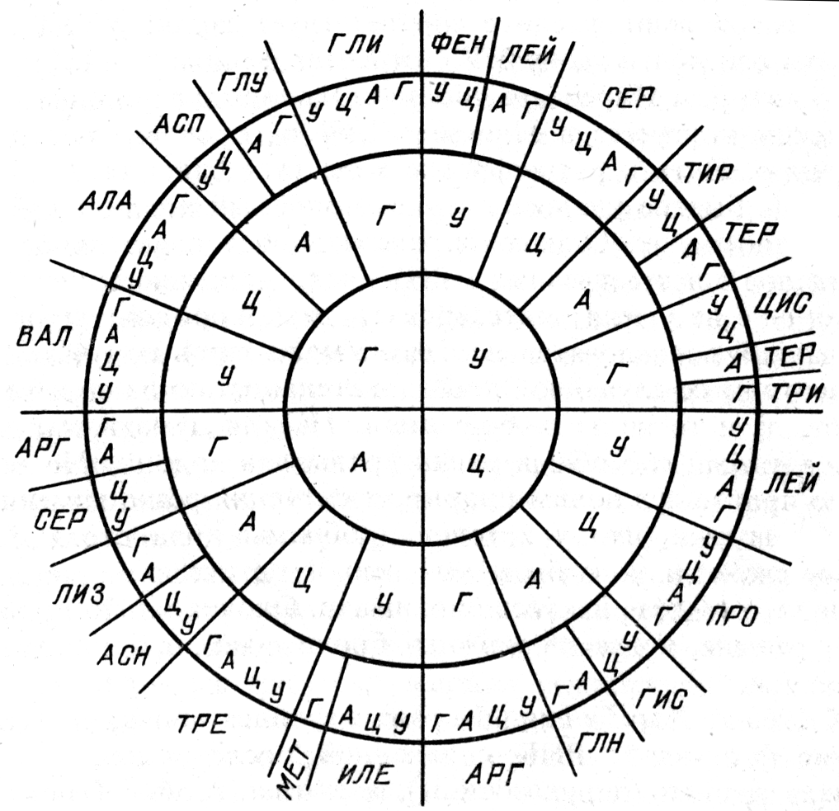В генноинженерных работах имеется необходимость по аминокислотной последовательности белка определить нуклеотидную последовательность и-РНК. Для решения задач на эту тему удобно пользоваться генетическим кодом, представленным в виде таблицы 10.
Рисунок 43 – Генетический код

Таблица 10 – Последовательность нуклеотидов в кодонах и-РНК для разных аминокислот
Аминокислоты | Кодоны
Аминокислоты | 1 | 2 | 3 | 4 | 5 | 6
Фенилаланин (фен) | УУУ | УУЦ
Лейцин (лей) | УУА | УУГ | ЦУУ | ЦУЦ | ЦУА | ЦУГ
Изолейцин (илей) | АУУ | АУЦ | АУА
Метионин (мет) | АУГ
Валин (вал) | ГУУ | ГУЦ | ГУА | ГУГ
Серин (сер) | УЦУ | УЦЦ | УЦА | УЦГ | АГУ | АГЦ
Пролин (про) | ЦЦУ | ЦЦЦ | ЦЦА | ЦЦГ
Треонин (тре) | АЦУ | АЦЦ | АЦА | АЦГ
Аланин (ала) | ГЦУ | ГЦЦ | ГЦА | ГЦГ
Тирозин (тир) | УАУ | УАЦ
Гистидин (гис) | ЦАУ | ЦАЦ
Глутамин (глн) | ЦАА | ЦАГ
Аспарагин (асн) | ААУ | ААЦ
Аспарагиновая кислота (асп) | ГАУ | ГАЦ
Лизин (лиз) | ААА | ААГ
Глутаминовая кислота (глу) | ГАА | ГАГ
Цистеин (цис) | УГУ | УГЦ
Триптофан (трип) | УГГ
Аргинин (арг) | ЦГУ | ЦГЦ | ЦГА | ЦГГ | АГА | АГГ
Глицин (гли) | ГГУ | ГГЦ | ГГА | ГГГ
Охра* | УАА
Амбер* | УАГ
Опал* | УГА
* Примечание: охра, амбер, опал – условные названия терминирующих триплетов (нонсенс-кодоны)
.
Важная роль в процессе реализации наследственной информации клетки принадлежит транспортной РНК (т-РНК), которая доставляет соответствующие аминокислоты к месту сборки пептидных цепей.
Молекулы т-РНК представляют собой относительно небольшие нуклеотидные последовательности (75-95 нуклеотидов) и комплементарно соединённые в определённых участках. В результате формируется структура, напоминающая по форме лист клевера, в которой выделяют две наиболее важные зоны – акцепторная часть и антикодон.
Акцепторная часть т-РНК состоит из комплементарно соединённых 7 пар оснований и несколько более длинного одиночного участка, заканчивающегося 3′-концом, к которому присоединяется транспортируемая соответствующая аминокислота (рисунок 44).
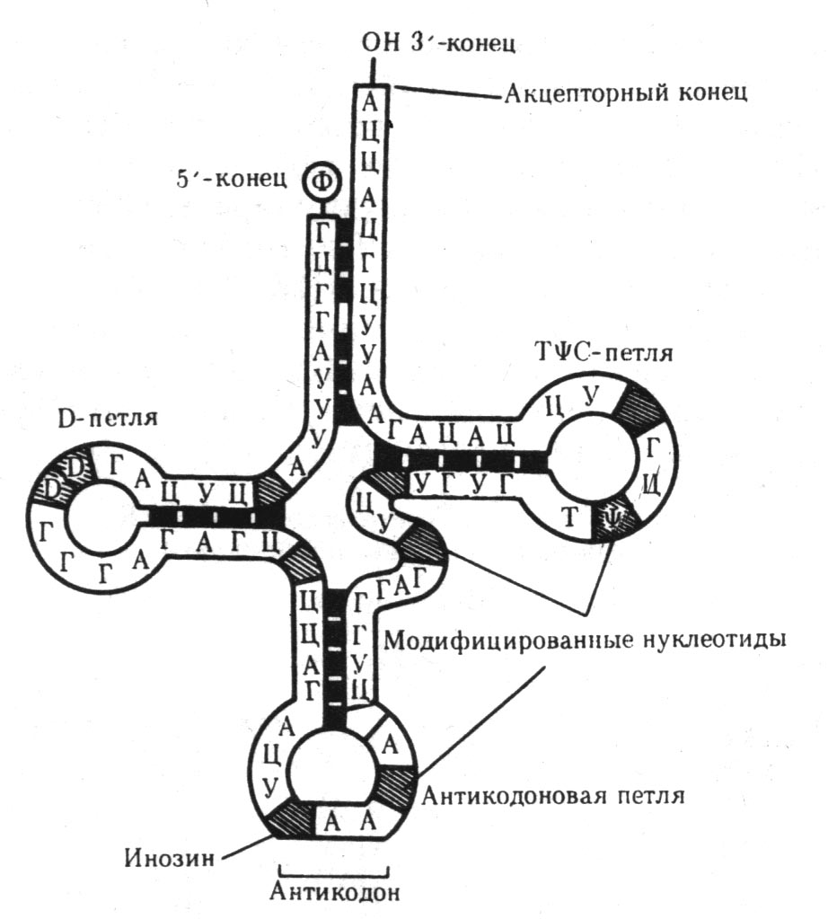Другой важный участок т-РНК – антикодон, состоящий из трёх нуклеотидов. Этим антикодоном т-РНК по принципу комплементарности определяет себе место на и-РНК, определяя тем самым очерёдность присоединения транспортируемой им аминокислоты в полипептидную цепочку.
Рисунок 44 – Схема строения т-РНК
Наряду с функцией точного узнавания определённого кодона в м-РНК молекула т-РНК связывается и доставляет к месту синтеза белка определённую аминокислоту, присоединённую ферментом аминоацил-т-РНК-синтетазы. Этот фермент обладает способностью к пространственному узнаванию, с одной стороны, антикодона т-РНК и, с другой, – соответствующей аминокислоты. Для транспортировки 20 типов аминокислот используются свои транспортные РНК.
Процесс взаимодействия м-РНК и т-РНК, обеспечивающий трансляцию информации с языка нуклеотидов на язык аминокислот, осуществляется на рибосомах.
Рибосомы представляют собой сложные комплексы рибосомной РНК (р-РНК) и разнообразных белков. Рибосомная РНК является не только структурным компонентом рибосом, но и обеспечивает связывание её с определённой нуклеотидной последовательностью м-РНК, устанавливая начало и рамку считывания при образовании пептидной цепи. Кроме того, они обеспечивают взаимодействие рибосомы с т-РНК (рисунок 45).
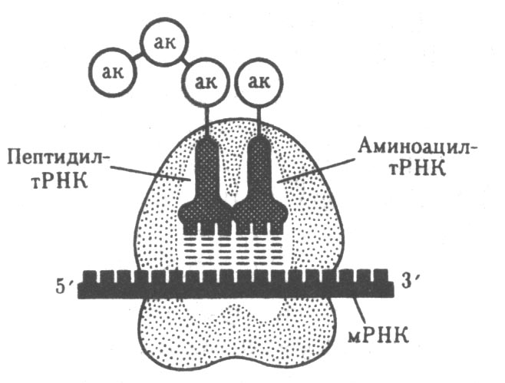В рибосомах имеются две зоны. Одна из них удерживает растущую полипептидную цепь, другая – м-РНК. Кроме того, в рибосомах выделяют два участка, связывающих т-РНК. В аминоацильном участке размещается аминоацил-т-РНК, несущая определённую аминокислоту. В пептидильном находится т-РНК, которая освобождается от своей аминокислоты и покидает рибосому при её перемещении на один кодон м-РНК.
Малая субчастица
Большая субчастица
(Р-участок)
(А-участок)
Рисунок 45 – Участки связывания т-РНК и рибосомы
В ходе трансляции выделяют три фазы: инициацию, элонгацию и терминацию синтеза пептидной цепи.
Фаза инициации заключается в объединении двух находящихся до этого порознь в цитоплазме субъединиц рибосомы на определённом участке м-РНК и присоединение к ней первой аминоацил-т-РНК. Этим также задаётся рамка считывания информации, заключённой в м-РНК.
Фаза элонгации (или удлинения пептида) включает в себя все реакции от момента образования первой пептидной связи до присоединения последней аминокислоты. Она представляет собой циклически повторяющееся специфическое узнавание аминоацил-т-РНК очередного кодона, находящегося в А-участке, комплементарное взаимодействие между кодоном и антикодоном.
В А-участке т-РНК располагается таким образом, что её аминокислота находится рядом с аминокислотой Р-участка. С помощью специальных белков между двумя аминокислотами образуется пептидная связь, освобождая т-РНК, находящуюся в Р-участке. В этот момент рибосома передвигается по м-РНК на один шаг (триплет). Так продолжается до тех пор, пока в А-участок рибосомы не поступит кодон-терминатор. Скорость синтеза аминокислот в эукариотических клетках составляет 2 аминокислоты в 1 с.
Фаза терминации (завершения синтеза пептида) связана с узнаванием терминирующих кодонов. В результате завершённая пептидная цепь теряет связь с рибосомой, которая распадается на две субъединицы.

Пример решения задач
Приведите графическую модель гена, если белковая молекула имеет следующий состав и последовательность аминокислот: глицин – лизин – пролин – серин.
Белок синтезируется по матрице, роль которой выполняет и-РНК, образуемая в процессе транскрипции с определённого участка ДНК (гена). Запишем возможную последовательность нуклеотидов соответствующего участка и-РНК в соответствии с генетическим кодом, приведённым в таблице 13.
Белок | глицин |  | лизин | пролин | серин
Возможные триплеты и-РНК |  | ГГУ | ААА | ЦЦУ | УЦУ
Возможные триплеты и-РНК |  | ГГЦ | ААГ | ЦЦЦ | УЦЦ
Возможные триплеты и-РНК |  | ГГА |  | ЦЦА | УЦА
Возможные триплеты и-РНК |  | ГГГ |  | ЦЦГ | УЦГ
Возможные триплеты и-РНК |  |  |  |  | АГУ
Возможные триплеты и-РНК |  |  |  |  | АГЦ
Возможное количество триплетов | 4 |  | 2 | 4 | 6

Приведенные данные свидетельствуют, что участок белка с указанной последовательностью аминокислот мог образоваться в процессе трансляции у 192 вариантов и-РНК (4 × 2 × 4 × 6 = 192), равно как и такого же разнообразия генов. Следовательно, графически можно изобразить 192 варианта гена, содержащих информацию о данной молекуле белка.
Возьмём один из возможных вариантов триплетов и-РНК и по нему построим последовательность нуклеотидов исходной нити ДНК (гена) и комплементарной ему нити.
ДНК (ген) | ГГТ | ААА | ЦЦТ | ТЦТ
ДНК (ген) | ЦЦА | ТТТ | ГГА | АГА
и-РНК | ГГУ | ААА | ЦЦУ | УЦУ
Белок | глицин | лизин | пролин | серин

В ряде случаев бывает необходимо определить последовательность аминокислот синтезируемого белка по кодонам и-РНК. Для этого удобно пользоваться рисунком 41.
Первая буква кодона расположена в центральном круге, вторая – в первом кольце и третья – во втором. В наружном кольце записаны сокращенные названия аминокислот.

Задачи
1. В одной из цепочек молекулы ДНК нуклеотиды расположены в такой последовательности: ТАГАГТЦЦЦГАЦАЦГ. Какова последовательность нуклеотидов в другой цепочке этой же молекулы? (ответ)
2. Белковая цепочка состоит из следующих аминокислот: валин – лейцин– гистидин – серин – изолейцин. Какова последовательность нуклеотидов в составе гена, кодирующего данный белок? (ответ)
3. В состав белка входят 400 аминокислот. Определить какую длину имеет контролирующий его ген, если расстояние между двумя нуклеотидами в молекуле ДНК составляет 0,34 нм? (ответ)
4. Определите порядок чередования аминокислот в молекуле белка, если известно, что он контролируется такой последовательностью азотистых оснований ДНК: ЦЦТАГТТТТААЦ... . Какой станет последовательность аминокислот при удалении из гена четвертого азотистого основания? (ответ)
5. Участок молекулы ДНК имеет следующую последовательность нуклеотидов: АГТАГЦЦЦТТЦЦ... . Напишите схему транскрипции и трансляции. Как она изменится при инверсии участка хромосомы между 4 и 8 нуклеотидом? (ответ)
6. Химическое обследование показало, что 30 % общего числа нуклеотидов информационной РНК приходится на урацил, 26 % на цитозин и 24 % - на аденин. Что можно сказать о нуклеотидном составе соответствующего участка двухцепочечной ДНК? (ответ)

Тема 12. Цитоплазматическая наследственность

Задания
- Выявить структуры клетки, имеющие ДНК.
- Уяснить особенности механизма передачи потомству цитоплазматических наследственных факторов.
- Особенности строения женской и мужской половых клеток растений.
- Выясните возможности цитоплазматической мужской стерильности (ЦМС) в получении гетерозисных гибридов.
- Решение задач.

Литература
- Гуляев Г.В. Генетика. – 3-е изд., перераб. и доп. – М. : Колос, 1984. – С. 114-124.
- Абрамова З.В. Практикум по генетике. – 4-е изд., перераб. и доп. – Л. : Агропромиздат, Ленингр. отд-ние, 1992. – С. 109-113.
- Гуляев Г.В. Задачник по генетике. – М. : Колос, 1973. – С. 27-28.

Пояснение к заданиям. Известно, что некоторое количество наследственного материала клетки находится в виде кольцевых молекул ДНК митохондрий и пластид, а также некоторых других внеядерных генетических элементов. Цитоплазматические гены не подчиняются менделевским закономерностям наследования, которые определяются поведением хромосом при митозе, мейозе и оплодотворении. В связи с тем, что организм, образуемый вследствие оплодотворения, получает цитоплазматические структуры главным образом с яйцеклеткой, цитоплазматическое наследование признаков осуществляется по материнской линии. Такой тип наследования впервые был описан в 1908 г. К. Корренсом.
Одним из ярких примеров цитоплазматической наследственности является цитоплазматическая мужская стерильность (ЦМС), обнаруженная у многих растений (кукурузы, лука, свёклы, льна и др.) и используемая в получении гетерозисных гибридов (рисунок 46).
Цитоплазматическая мужская стерильность была открыта у кукурузы в 30-х годах одновременно в СССР М.И. Хаджиновым и в США М. Родсом. Установлено, что цитоплазма, обусловливающая стерильность пыльцы (Cyt^{S}) может проявить своё действие только при сочетании с рецессивными ядерными генами (rf) в гомозиготном состоянии (rfrf). Если же этот ядерный ген представлен доминантной аллелью Rf, либо цитоплазма обеспечивает формирование фертильной пыльцы (Cyt^{N}), то растения Cyt^{s} RfRf или Cyt^{s} Rfrf, Cyt^{N} rfrf и др. имеют нормальную пыльцу. При этом ген Rf не изменит структуру и специфичность цитоплазмы Cyt^{S}, а лишь затормозит проявление её действия. Поэтому считают, что фертильная отцовская форма Cyt^{N} rfrf является «закрепителем» стерильности, а фертильная форма Cyt^{N} RfRf – «восстановитель» 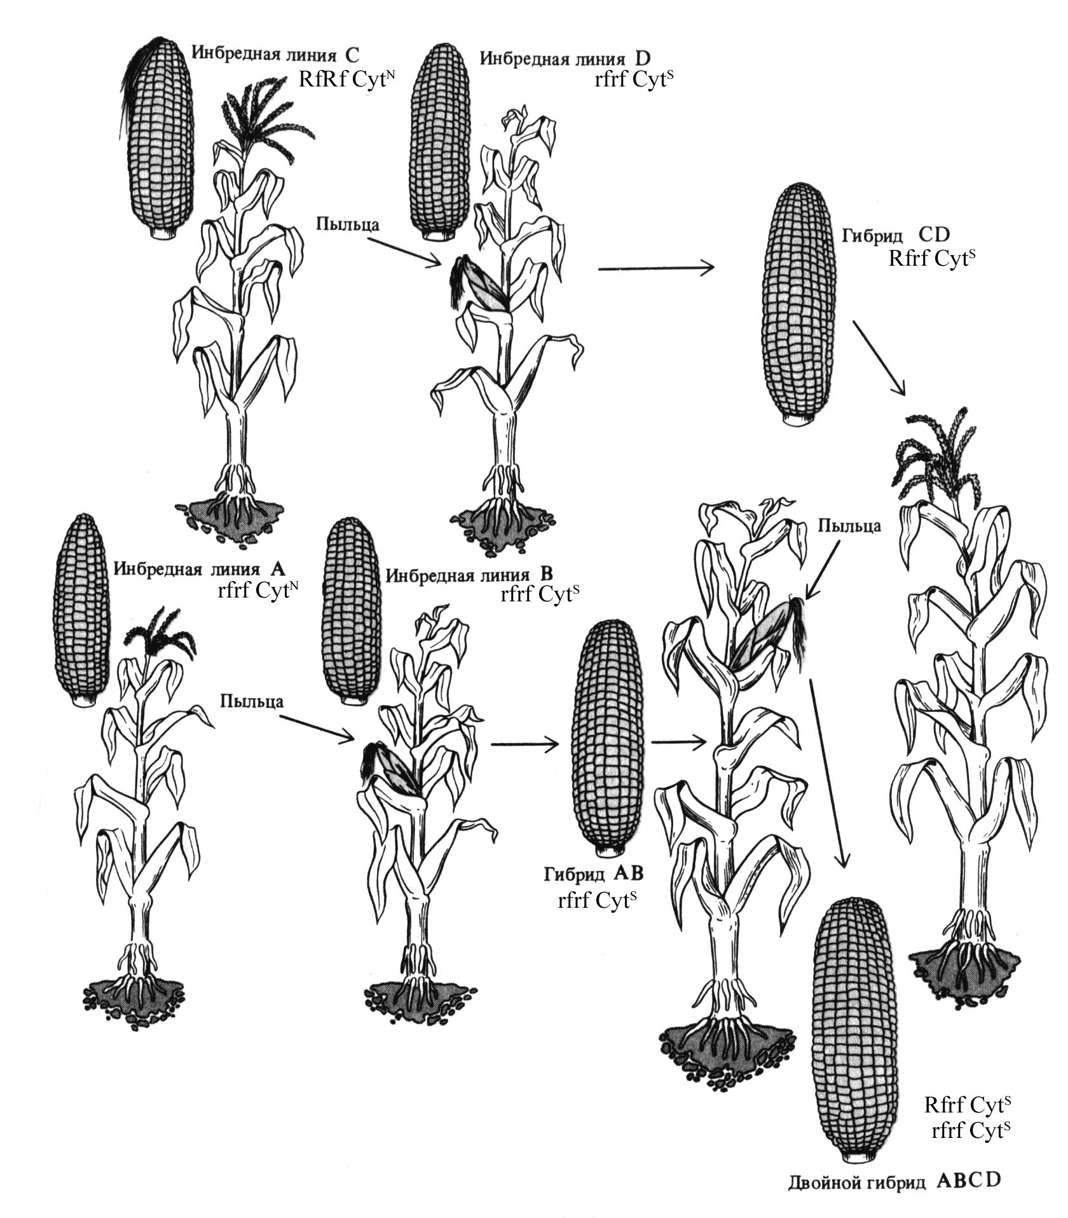фертильности.
Рисунок 46 – Создание двойных межлинейных гибридов с использованием ЦМС
У кукурузы известно несколько типов ЦМС, например, техасский (Т), при котором полностью стерильные пыльники не выступают наружу, и молдавский тип, или USDA (S), при котором часть или все пыльники выступают наружу.

Задачи
У кукурузы фертильная пыльца образуется на основе нормальной цитоплазмы (Cyt^{N}), а наследственная стерильность пыльцы обусловлена наличием стерильной цитоплазмы (Cyt^{S}). Доминантный ген (Rf) восстанавливает фертильность, и стерильная цитоплазма проявляет свое действие только в сочетании с рецессивными аллелями этого гена (rfrf).
1. Определите соотношение фертильных и стерильных растений в следующих скрещиваниях: а) Cyt^{S}rfrf × Cyt^{S}RfRf; б) Cyt^{S}rfrf × Cyt^{N}Rfrf; в) Cyt^{S}Rfrf × Cyt^{N}Rfrf; г) Cyt^{S} rfrf × Cyt^{N}rfrf. (ответ)
- При скрещивании растений со стерильной пыльцой с растением, у которого нормальная пыльца, получено потомство, состоящее на ½ из фертильных и на ½ из стерильных растений. Определить генотипическую систему отцовского родителя. (ответ)
3. У пшеницы развитие признака стерильности цитоплазмы находится под контролем двух пар генов. Взаимодействие двух доминантных генов Rf₁ и Rf₂ восстанавливает фертильность и Cyt^{S} проявиться не может. Растения с одним доминантным геном (Rf₁ или Rf₂) в гетерозиготном или гомозиготном состоянии – полустерильны. Определить характер расщепления по фертильности-стерильности при самоопылении указанных ниже растений: а)Cyt^{S}Rf₁rf₁rf₂rf₂; б)Cyt^{S}Rf₁Rf₁rf₂rf₂; в)Cyt^{S}Rf₁rf₁Rf₂rf₂; г)Cyt^{S}Rf₁Rf₁Rf₂rf₂. (ответ)

Тема 13. Генетическая структура популяции

Задания
- Уяснить понятие популяции.
- Запомнить формулы для определения частот доминантного и рецессивного генов одной аллельной пары, уравнение Харди-Вайнберга.
- Решение задач по вычислению генной, генотипической и фенотипической структуры популяции.

Литература
- Гуляев Г.В. Генетика. – 3-е изд., перераб. и доп. – М. : Колос, 1984. – С. 311-327.
- Гуляев Г.В. Задачник по генетике. – М. : Колос, 1973. – С. 31-33.
- Абрамова З.В. Практикум по генетике. – 4-е изд., перераб. и доп. – Л. : Агропромиздат, Ленингр. отд-ние, 1992. – С. 164-167.
- Щеглов Н.И. Сборник задач и упражнений по генетике (с решениями). – Краснодар : МП «Экоивест», 1991. – 34 с.

Пояснение к заданиям. Популяция – это совокупность особей одного вида, заселяющих определённую территорию, свободно скрещивающихся друг с другом и в той или иной степени изолированных от других совокупностей. У перекрёстноопыляющихся растений популяция формируется путём свободного скрещивания особей с разным генотипом. Наследственная структура следующего поколения воспроизводится на основе разнообразных сочетаний гамет при оплодотворении. Поэтому численность особей того или иного генотипа в каждом поколении будет определяться частотой встречаемости разных гамет, произведённых генотипически различными родительскими особями.
Математическую зависимость между частотами аллелей и генотипов в популяции установили два учёных, в честь которых она и была названа законом Харди-Вайнберга. Из этого закона следует, что состав популяции в отношении исходного соотношения аллелей остаётся постоянным от одного поколения к другому. Поэтому, если обозначить частоту доминантного аллеля А, равную p, а частоту рецессивного аллеля а, равную q, то pА + qа = 1. Это уравнение позволяет определить генную структуру популяции. Зная частоту одного из генов, можно вычислить частоту другого гена и частоты всех генотипов и фенотипов.
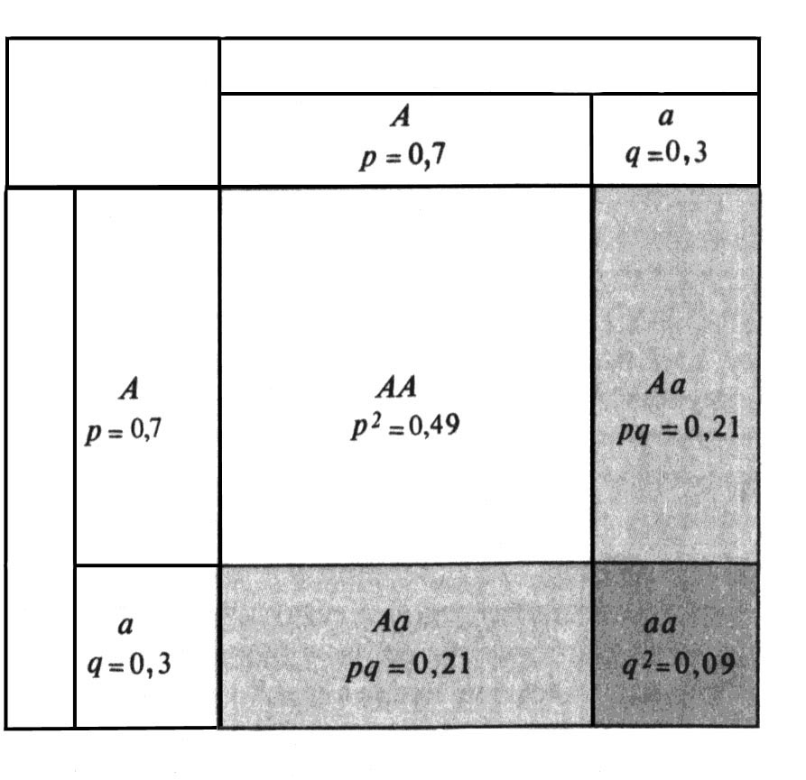Генотипическую и фенотипическую структуру популяции определяют по уравнению Харди-Вайнберга – p²AA + 2pqAa + q²aa (рисунок 47).

Частота отцовских гамет
Частота материнских гамет
Рисунок 47 – Геометрическое представление взаимосвязи между частотами аллелей и частотами генотипов в соответствии с законом Харди-Вайнберга
Несмотря на то, что закономерности, установленные Харди-Вайнбергом, правильны только для идеальной популяции, этот закон очень важен и для анализа динамики генетических преобразований естественных популяций и для изучения эволюционных процессов.
Из закона Харди-Вайнберга вытекает следующее:
а) число гомозиготных доминантных особей равно квадрату частоты доминантного гена (p²);
б) число гомозиготных рецессивных особей равно квадрату частоты рецессивного гена (q²);
в) число гетерозиготных особей равно удвоенному произведению частот обоих аллелей (2рq).
Процессы формирования популяции и её динамика составляет микроэволюцию. Движущими эволюционными факторами, которые определяют изменение генетического состава популяции из поколения в поколение, являются следующие:
1) мутации,
2) естественный отбор,
3) дрейф генов,
4) миграция.
Мутации привносят в популяцию новый генотип, который будет вовлечён в систему скрещиваний и полученное потомство подвергнуто отбору. Если мутационное изменение имеет преимущество над другими признаками, то эта форма получит распространение в данной популяции, а если мутантная форма уступает ранее существовавшим (а такое случается чаще), то она будет сразу или постепенно элиминирована (устранена).
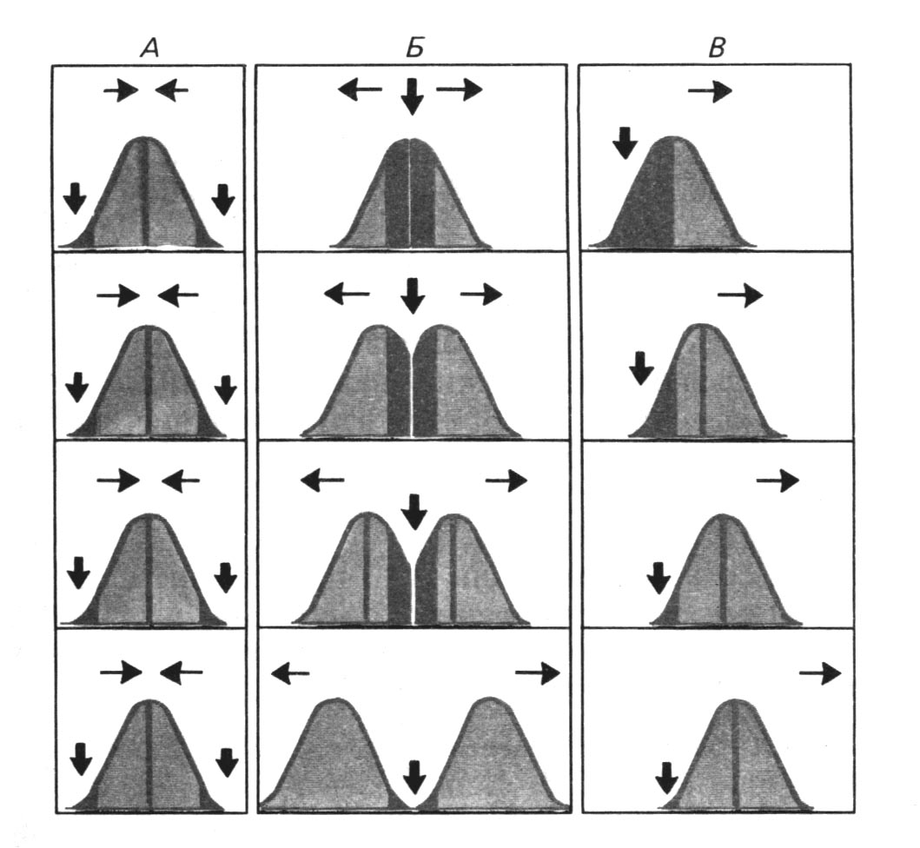В зависимости от складывающихся особенностей изменения генотипов в популяции действие отбора можно охарактеризовать тремя типами. Стабилизирующий отбор элиминирует крайние (пограничные) формы фенотипов. Дизруптивный отбор проявляется при меньшей приспособленности центральной группы растений вариационного ряда распределения. В результате образуются две или большее количество групп растений (новых популяций). Движущий отбор связан, как правило, с изменившимися условиями произрастания и реакцией популяции на преимущественное развитие определённых групп вариационного ряда, элиминацией противоположных групп и своеобразным «смещением» центра вариационного ряда (рисунок 48).
Рисунок 48 – Характер действия основных типов отбора
(затемнённые области – фенотипы, элиминируемые отбором): А – стабилизирующий; Б – дизруптивный; В – движущий
Дрейф генов можно представить при изоляции группы организмов на каком-нибудь небольшом острове или при уничтожении большинства особей на какой-либо территории в результате стихийного бедствия (пожар, эпифитотии вредных микроорганизмов, массовое распространение вредителей и др.). Дальнейшее размножение организмов и эволюция популяции пойдёт на основе случайно оставшегося количества некоторых представителей бывшей сбалансированной популяции по различным группам растений.
Миграции. В любую популяцию путём скрещивания могут включиться, мигрировать генотипы из другой пограничной популяции. Это приведёт к изменению частоты имевшихся аллелей и к сглаживанию границ между популяциями. В популяцию могут также мигрировать из другой новые, ранее отсутствовавшие в ней гены. Это ещё в большей степени усиливает генетическое разнообразие популяции. Наследственная структура каждого следующего поколения воспроизводится на основе разнообразных сочетаний гамет при оплодотворении. Поэтому численность особей того или иного генотипа в каждом поколении будет определяться частотой встречаемости разных гамет, произведённых генотипически различными родительскими особями.

Пример решения задач
В популяции изучено 1000 растений. Из них 640 имели красную окраску цветков, 40 – розовую, а остальные – белую. Рассчитайте генную, генотипическую и фенотипическую структуру популяции.
Анализ показывает, что фенотипическая структура популяции состоит из 64 % растений, имеющих красную окраску цветков, 32 % – розовую и 4 % – белую окраску. Известно, что, согласно закону Харди-Вайнберга, частота генотипов в популяции (генотипическая структура) выражается следующим уравнением:
p² AA + 2pq Aa + q² aa = 1,
где p – частота доминантного гена (А),
q – частота рецессивного гена (а).
Сумма частот аллельных генов равна единице (p + q = 1). По условию задачи можно предположить, что растения, имеющие белую окраску цветков, являются рецессивной гомозиготой и их частота в популяции равна 4 % (q² = 4 %, или в долях единицы 0,04). Определим в данной популяции частоту встречаемости рецессивного гена – q. Если q² = 0,04, то q = = = 0,2, или 20 %. Далее можно определить частоту доминантного гена – p. Если p + q = 1, то в нашем случае p = 1 – 0,2 = 0,8, или 80 %. Зная в популяции частоту рецессивного (q = 0,2) и доминантного (p = 0,8) генов, можно определить генотипическую структуру популяции. Если p = 0,8, то p² = 0,8 × 0,8 = 0,64. Это и есть частота доминантной гомозиготы (АА) – 0,64, или 64 %. Частота рецессивной гомозиготы (aa) равна q², т.е. q² = 0,2 × 0,2 = 0,04, или 4 %. Частота гетерозигот (Аа) равна 2pq, т.е. 2pq = 2 × 0,8 × 0,2 = 0,32, или 32 %.
Таким образом, в популяции определена следующая структура:

Генная | Генотипическая
А – 80 %
А – 80 % | АА – 64 %
а – 20 % | Аа – 32 %
а – 20 % | аа – 4 %
Фенотипическая
Растения, имеющие красную окраску цветков |  | 64 %
Растения, имеющие розовую окраску цветков |  | 32 %
Растения, имеющие белую окраску цветков |  | 4 %

Задачи
- У подсолнечника наличие панцирного слоя в семянке доминирует над беспанцирностью. При апробации установлено, что беспанцирные семена составляют 9 %. Вычислите частоты доминантного и рецессивного генов в популяции и определите её генотипическую структуру. (ответ)
- Проводя апробацию табака, установили частоту доминантного гена устойчивости к чёрной корневой гнили (p=0.98). Определите фенотипическую и генотипическую структуру популяции табака. (ответ)
- У дикорастущей земляники красная окраска ягод доминирует над розовой и наследуется моногенно. Определите частоты встречаемости генов «окраски» и генотипическую структуру, если в популяции 84 % растений имеют красную окраску ягод. (ответ)
- У капусты устойчивость к фузариозной желтухе доминирует над восприимчивостью к ней. Установлено, что устойчивые растения составляют 91 %. Определите частоты встречаемости генов «устойчивости» и «восприимчивости» в популяции и её генотипическую структуру. (ответ)
- У гречихи красная окраска растений неполно доминирует над зелёной. У гетерозиготных растений окраска розовая. В популяции зелёные растения составляют 4 %. Определите частоты генов «окраски», фенотипическую и генотипическую структуру популяции. (ответ)
- У сорта кукурузы альбиносные растения (rr) встречаются с частотой 0,0025. Вычислить частоту аллелей R и r и частоту генотипов RR и Rr у этого сорта. (ответ)

ОТВЕТЫ К ЗАДАЧАМ

4.Микроспорогенез и макроспорогенез. Образование гамет

- F₁ = 16, F₂ = 32, F₃ = 64, F₄ = 128, F₅ = 256.
- Количество хромосом в клетках:
- археспориальная – 42,
- микроспора – 21,
- макроспора – 21,
- генеративная клетка – 21,
- спермий – 21,
- яйцеклетка – 21,
- вторичное ядро – 42,
- зародыша – 42,
- эндосперма – 63.
- Количество хромосом (клеток):
- микроспора – 7,
- вегетативная и генеративная клетка – 7,
- спермиев – 64.
- Количество хромосом (клеток):
- макроспора – 28,
- яйцеклеток – 1,
- материнская клетка – 56,
- яйцеклетка – 28,
- клетки эндосперма – 84,
- клетки зародыша – 56.

5.Явление несовместимости аллелей
Гаметофитная несовместимость
1) а) да, произойдёт; F: S₁S₃; S₂S₃; S₁S₄; S₂S₄;
б) да, произойдёт; F: S₁S₃; S₁S₄;
в) да, произойдёт; F: S₁S₃; S₂S₃; S₁S₄; S₂S₄;
г) да, произойдёт; F: S₁S₄; S₃S₄;
д) да, произойдёт; F: S₁S₃; S₃S₄;
е) да, произойдёт; F: S₂S₄; S₃S₄;
ж) да, произойдёт; F: S₂S₃; S₃S₄;
и) да, произойдёт; F: S₃S₄;
к) не произойдёт;
л) да, произойдёт; F: S₃S₄;
2) а) оплодотворение произойдёт, F: S₁S₂; S₂S₃;
б) оплодотворение не произойдёт;
в) оплодотворение произойдёт, F: S₁S₃; S₂S₃;
г) оплодотворение произойдёт, F: S₁S₂; S₁S₃;
д) оплодотворение не произойдёт;

Спорофитная несовместимость

- а) оплодотворение не произойдёт;
б) оплодотворение не произойдёт;
в) оплодотворение произойдёт, F: S₂S₂; S₂S₃;
г) оплодотворение не произойдёт;
д) оплодотворение произойдёт, F: S₃S₃; S₃S₄;
е) оплодотворение произойдёт, F: S₃S₃;
ж) оплодотворение не произойдёт;
- а) оплодотворение произойдёт, F: S₃S₃; S₃S₄; при реципрокном скрещивании: оплодотворение произойдёт, F: S₃S₃; S₃S₄;
б) оплодотворение произойдёт, F: S₁S₃; при реципрокном скрещивании: оплодотворение не произойдёт;
в) оплодотворение не произойдёт; при реципрокном скрещивании: оплодотворение произойдёт, F: S₁S₃; S₁S₄; S₂S₃; S₂S₄;
г) оплодотворение не произойдёт; при реципрокном скрещивании: оплодотворение произойдёт, F: S₁S₂; S₁S₄;

Гетероморфная несовместимость

- Возможность оплодотворения:
  - нет,
  - нет,
  - да,
  - да.

6.Независимое наследование генов
6.1.Моногибридное скрещивание
- а) А; б) А, а; в) а.
- Вероятно наследование признака, обусловленного одной парой генов при полном доминировании. Генотип родителей Аа.
- а) 8; б) 1; в) 40; г) 80; д) 40.
- а) 1; б) 2; в) 24; г) 48; д) 24.
- а) 2; б) 1; в) 10; г) 186; д) 124.
- а) 2; б) 20; в) 40; г) 20; д) 20.
- а) 2; б) 20; в) 18; г) 36; д) 1.
- а) 1; б) 48; в) 48; г) 144; д) 3.
- а) 1; б) 1; в) 2; г) 3; д) 22.
- а) 2; б) 20; в) 120; г) 240; д) 360.
- а) 1; б) 12; в) 12; г) 22; д) 3.
- а) 2; б) 25; в) 25; г) 12; д) 24.

6.1.1.Возвратное (анализирующее, насыщающее) скрещивание
- Генотипы родителей: ♀ Аа, ♂ аа.
- Генотипы родителей: ♀ АА, ♂ аа.
- а) 2; б) 1; в) 30; г) 2; д) 30.
- В первом случае: ♀ Аа (карликовое) × ♂ Аа (карликовое). Во втором случае: ♀ Аа (карликовое) × ♂ аа (высокорослое).
- а) 2; б) 2; в) 2; г) 2; д) 1.

K-  кареглазая |  | × | kk  голубоглазый |  |  |  | Kk  кареглазая |  |  | × | Kk  кареглазый
 | Kk  кареглазая |  |  |  |  | × |  |  | kk  голубоглазый
Kk
кареглазый

- а) 2; б) 12; в) 240; г) 120; д) 72.
- В первом возвратном скрещивании по генотипу получено расщепление 1 АА : 1 Аа, по фенотипу – единообразные красноцветковые растения. Во втором возвратном скрещивании по генотипу получено расщепление 1 Аа : 1 аа, по фенотипу – расщепление 1 красноцветковые : 1 белоцветковые растения.
- а) 2; б) 1; в) 24; г) 24; д) 48.
- а) 2; б) 14; в) 14; г) 2; д) 1 : 1.
- а) 2; б) 1; в) 2; г) 48; д) 2.

6.1.2.Неполное доминирование

- Генотип и фенотип родителей: ♀ Аа (розовая окраска), ♂ аа (белая окраска).
- Генотип и фенотип родителей: ♀ Аа (розовые цветки), ♂ Аа (розовые цветки).
- а) 1; б) 24; в) 3; г) 120; д)120.
- В F₂ соотношение по фенотипу будет следующим: 36 красноцветковых – 72 розовоцветковых – 36 белоцветковых растений (1 : 2 : 1).
- При размножении усами (вегетативно) всё потомство будет розовоягодным. При размножении семенами – произойдёт расщепление: 1 красноягодные : 2 розовоягодные : 1 белоягодные.

6.2.Дигибридное скрещивание

- а) АВ; б) АВ, аВ; в) аВ; г) АВ, Ав; д) Ав, ав; е) АВ, Ав, аВ, ав; ж) ав.
- F_{а}: АаВв (жёлтая окраска и гладкая форма семян), Аавв (жёлтая окраска и морщинистая форма семян), ааВв (зелёная окраска и гладкая форма семян), аавв (зелёная окраска и морщинистая форма семян).
- Генотипы родительских растений: ♀ Аавв, ♂ ааВВ.
- а) F₁: АаВв (безостое и красноколосое растение); в) потомство возвратного скрещивания с аавв: АаВв (безостое красноколосое растение), Аавв (безостое белоколосое растение), ааВв (остистое красноколосое растение), аавв (остистое белоколосое растение); с) потомство возвратного скрещивания с ААВВ: ААВВ (безостое красноколосое растение), ААВв (безостое красноколосое растение), АаВВ (безостое красноколосое растение), АаВв (безостое красноколосое растение).
- F: Rrnn (розовые пилорические цветки), rrnn (белые пилорические цветки).
- а) 4; б) 10; в) 9; г) 9; д)24.
- а) 4; б) 15; в) 15; г) 1; д) 8.
- а) 4; б) 4; в) 10; г) 4; д) 10.
- а) 20; б) 4; в) 135; г) 405; д) 9.
- а) 9; б) 4; в) 9; г) 9; д) 3.
- а) 4; б) 1; в) 4; г) 9; д) 54.
- а) 16; б) 4; в) 42; г) 9; д) 4.
- а) 4; б) 20; в) 9; г) 4; д) 180.
- а) 4; б) 4; в) 4; г) 20; д) 20.
- Генотипы родителей АаВв (розовоягодные растения с промежуточной чашечкой). Самоопыление. F: 1ААВВ (красная ягода и нормальная чашечка) : 1ААвв (красная ягода и листовидная чашечка) : 2ААВв (красная ягода и промежуточная чашечка) : 2АаВВ (розовые ягоды и нормальная чашечка) : 4АаВв (розовые ягоды и промежуточная чашечка) : 2Аавв (розовые ягоды и листовидная чашечка) : 2ааВв (белые ягоды с промежуточной чашечкой) : 1ааВВ (белые ягоды и нормальная чашечка) : 1аавв (белые ягоды и листовидная чашечка).
- Генотипы родителей АаВв (цветки розовые нормальной формы). Самоопыление. F: 6АаВ- (цветки розовые нормальной формы) : 3ААВ- (цветки красные нормальной формы) : 3ааВ- (цветки белые нормальной формы) : 2Аавв (цветки розовые пикой формы) : 1ААвв (цветки красные пилорической формы) : 1аавв (цветки белые пилорической формы).
- а) генотипы родителей: ♀ Ккпп, ♂ ккПп;
б) генотип матери: КкПп;
в) возможные генотипы детей: КкПп (кареглазый правша), Ккпп (кареглазый левша), ккПп (голубоглазый правша), ккпп (голубоглазый левша);
г) все дети будут кареглазыми правшами (КкПП).

6.3.Полигибридное скрещивание

- а) типы гамет: АВС, АВс, аВС, аВс;
б) типы гамет: аВС, аВс, авС, авс;
в) типы гамет: АВС, АВс, АвС, Авс, аВС, аВс, авС, авс;
г) типы гамет: АВСД, АВсД, АвСД, АвсД, аВСД, аВсД, авСД, авсД;
д) типы гамет: АВСД, АВСд, АВсД, АвСД, АВсд, АвСд, АвсД, Авсд;
е) типы гамет: АВСД, АВСд, АВсД, АвСД, АВсд, АвсД, АвСд, Авсд, аВСД, аВСд, аВсД, авСД, аВсд, авсД, авСд, авсд;
ж) АВСД, АВСд, АВсД, АВсд.
2) а) генотипы и фенотипы потомства: АаВвСс (гладкая поверхность и жёлтая окраска семян, красная окраска цветков), АаВвсс (гладкая поверхность и жёлтая окраска семян, белая окраска цветков), АаввСс (гладкая поверхность и зелёная окраска семян, красная окраска цветков), Ааввсс (гладкая поверхность и белая окраска семян, белая окраска цветков), ааВвСс (морщинистая поверхность и жёлтая окраска семян, красная окраска цветков), ааВвсс (морщинистая поверхность и жёлтая окраска семян, белая окраска цветков), ааввСс (морщинистая поверхность и зелёная окраска семян, красная окраска цветков), ааввсс (морщинистая поверхность и зелёная окраска семян, белая окраска цветков);
б) генотипы и фенотипы потомства: АаВВСс (гладкая поверхность и жёлтая окраска семян, красная окраска цветков), АаВвСс (гладкая поверхность и жёлтая окраска семян, красная окраска цветков), ааВВСс (морщинистая поверхность и жёлтая окраска семян, красная окраска цветков), ааВвСс (морщинистая поверхность и жёлтая окраска семян, красная окраска цветков), АаВвСс (гладкая поверхность и жёлтая окраска семян, красная окраска цветков), АаввСс (гладкая поверхность и зелёная окраска семян, красная окраска цветков), ааВвСс (морщинистая поверхность и жёлтая окраска семян, красная окраска цветков), ааввСс (морщинистая поверхность и зелёная окраска семян, красная окраска цветков);
в) генотипы и фенотипы потомства: ААВВСС (гладкая поверхность и жёлтая окраска семян, красная окраска цветков), ААВвСС (гладкая поверхность и жёлтая окраска семян, красная окраска цветков), АаВВСС (гладкая поверхность и жёлтая окраска семян, красная окраска цветков), АаВвСС (гладкая поверхность и жёлтая окраска семян, красная окраска цветков), ААВВСс (гладкая поверхность и жёлтая окраска семян, красная окраска цветков), ААВвСс (гладкая поверхность и жёлтая окраска семян, красная окраска цветков), АаВВСс (гладкая поверхность и жёлтая окраска семян, красная окраска цветков), АаВвСс (гладкая поверхность и жёлтая окраска семян, красная окраска цветков);
г) генотипы и фенотипы потомства: АаВвСс (гладкая поверхность и жёлтая окраска семян, красная окраска цветков), АаввСс (гладкая поверхность и зелёная окраска семян, красная окраска цветков), ааВвСс (морщинистая поверхность и жёлтая окраска семян, красная окраска цветков), ааввСс (морщинистая поверхность и зелёная окраска семян, красная окраска цветков);
д) генотипы и фенотипы потомства: АаввСс (гладкая поверхность и зелёная окраска семян, красная окраска цветков), Ааввсс (гладкая поверхность и зелёная окраска семян, белая окраска цветков), ааввСс (морщинистая поверхность и зелёная окраска семян, красная окраска цветков), ааввсс (морщинистая поверхность и зелёная окраска семян, белая окраска цветков).
3) а) число и соотношение гибридных особей в F₂ по фенотипу – 16 (81:27:27:27:27:9:9:9:9:9:9:3:3:3:3:1);
б) число классов по генотипу: 81.
4) а) число классов по генотипу – 81;
б) все четыре доминантных гена в потомстве будет иметь 1/81;
в) рецессивной гомозиготой в потомстве будет 1/81.
5) число классов в потомстве по генотипу 729, по фенотипу – 64.
6) расщепление по фенотипу 1:1:1:1:1:1:1:1.

7.Взаимодействие неаллельных генов

7.1.Комплементарность

- Генотип и фенотип потомства: АаВв (дисковидная форма плодов), Аавв и ааВв (сферическая форма плодов), аавв (удлинённая форма плодов).
- а) 15; б) 4; в) 3; г) 6; д) 8.
- а) 4; б) 3; в) 4; г) 24; д) 6.
- а) 1; б) 4; в) 12; г) 12; д) 24.

7.2.Эпистаз

  - Генотипы родителей ааВв.
  - Генотипы родителей АаВв.
- а) 12; б) 3; в) 27; г) 9; д) 18.
- а) 16; б) 2; в) ≈37; г) ≈159; д) ≈86.
- а) 6; б) 2; в) 9; г) 3; д) 6.
- а) 1; б) 12; в) 30; г) 10; д) 70.

7.3.Полимерия

- а) 4; б) 3; в) 10; г) 20; д) 10.
- Только один доминантный ген (А₁а₁а₂а₂ или а₁а₁А₂а₂).
- а) 60-70 см; б) 4; в) 5; г) 5; д) 5.
- а) 4; б) 3; в) 2; г) 4; д) 25 %.

8.Статистическая обработка гибридологического анализа

- Генотипы исходных форм Аа. χ²_{f} = 0,84. χ²_{st} = 3,84. Значит, предполагаемое расщепление 3 : 1 соответствует фактическому, т.к. χ²_{f} < χ²_{st}.
- Генотипы исходных форм Аа и аа. χ²_{f} = 1,3. χ²_{st} = 3,84. Значит, предполагаемое расщепление 1 : 1 соответствует фактическому, т.к. χ²_{f} < χ²_{st}.
- В данном случае представлено скрещивание двух дигетерозигот АаВв при полном доминировании. χ²_{f} = 7,01. χ²_{st} = 7,82. Значит, предполагаемое расщепление 9 : 3 : 3 : 1 соответствует фактическому, т.к. χ²_{f} < χ²_{st}.
- В данном случае представлено скрещивание двух дигетерозигот АаВв при комплементарном взаимодействии неаллельных генов и при полном доминировании аллельных генов. χ²_{f} = 1,23. χ²_{st} = 5,99. Значит, предполагаемое расщепление 9 : 6 : 1 соответствует фактическому, т.к. χ²_{f} < χ²_{st}.
- В данном случае представлено скрещивание двух дигетерозигот АаВв при эпистатическом взаимодействии неаллельных генов. χ²_{f} = 1,71. χ²_{st} = 5,99. Значит, предполагаемое расщепление 12 : 3 : 1 соответствует фактическому, т.к. χ²_{f} < χ²_{st}.

9.Статистическая оценка модификационной изменчивости

- Средняя арифметическая – 19,2 шт.; дисперсия – 6,96; стандартное отклонение – 2,64 шт.; ошибка средней арифметической – 0,37 шт.; коэффициент вариации – 13,7 %.
- Варьирование рассматриваемого признака является незначительным, т.к. коэффициент вариации составляет 8,44 % (менее 10 %).
- Коэффициент вариации показателя «длина колоса» составил 4, 81 %, а показателя «количество цветков в колоске» – 14, 8 %.Варьирование значений первого показателя является незначительным (менее 10 %), второго – средним (в пределах 10-20 %).
10.Сцепленное наследование и кроссинговер

- а) образуется два типа гамет с вероятностью по 50 %: АВ, ав.
б) образуется два типа гамет с вероятностью по 50 %: Ав, аВ.
- а) образуется два типа гамет с вероятностью по 50 %: АВ, ав.
б) образуется четыре типа гамет с вероятностью по 25 %: АВ, Ав, аВ, ав.
- Образуется два типа некроссоверных (АВ, ав) гамет с вероятностью по 47,7 % и два типа кроссоверных гамет (Ав, аВ) с вероятностью по 2,3%.
- Расщепление по фенотипу 1 жёлтые : 2 зелёные : 1 белые возможно при сцепленном наследовании при самоопылении .
- а) 8; б) 2; в) 3; г) 2; д) 6.
- F_{а}: 49 % восприимчивость к стеблевой ржавчине и мучнистой росе , 49 % устойчивость к стеблевой ржавчине и мучнистой росе , 1 % восприимчивость к стеблевой ржавчине и устойчивость к мучнистой росе , 1 % устойчивость к стеблевой ржавчине и восприимчивость к мучнистой росе .
- При скрещивании с рецессивной гомозиготой F_{а}: 49,5 % устойчивые к мучнистой росе с опушёнными колосковыми чешуями растения пшеницы ; 49,5 % восприимчивые к мучнистой росе с неопушёнными колосковыми чешуями растения пшеницы ; 0,5 % устойчивые к мучнистой росе с неопушёнными колосковыми чешуями растения пшеницы ; 0,5 % восприимчивые к мучнистой росе с опушёнными колосковыми чешуями растения пшеницы . При скрещивании с доминантной гомозиготой F_{а}: по фенотипу всё потомство будет устойчивым к мучнистой росе с опушёнными колосковыми чешуями; по генотипу: по 49,5 % составит и , по 0,5 % составит и .

Наследование признаков, сцепленных с полом

- Вероятность рождения здоровых девочек составит 100 %, здоровых мальчиков – 50 %.
- Мать является носительницей заболевания. В потомстве могут быть здоровые девочки (50 % из них будут носительницами заболевания), и 50 % вероятность рождения здорового по дальтонизму мальчика.
- В потомстве может быть получена черепаховая или рыжая кошка, чёрный или рыжий кот.
I^{B} H
I⁰
I^{A} H
I⁰ h
I^{A} H
I⁰ H
I⁰ H
I⁰
I^{A} h
I⁰
- Родители: ♀ , ♂ . Дети: ♀ , ♂ , ♂ .

Мальчик унаследовал гемофилию от матери, являющейся носительницей заболевания.
♂
С D
c

♂
c d
c

♀
С D
c d

12) Родители: , . Сын: .
У представленной супружеской пары может родиться дочь, не страдающая дальтонизмом, с вероятностью 100 %, а не страдающая альбинизмом – с вероятностью 75 %.

11.Молекулярные основы наследственности
исходная нить ТАГАГТЦЦЦГАЦАЦГ

комплементарная нить ТАГАГТЦЦЦГАЦАЦГ

1) ДНК:

2) На основании аминокислотной последовательности белка можно найти один из возможных вариантов нуклеотидной последовательности и-РНК, используя генетический код.
Белок: валин – лейцин – гистидин – серин – изолецин.
и-РНК: ГУУ – УУА – ЦАУ – УЦУ – АУУ.
Далее, по нуклеотидной последовательности и-РНК, используя принцип комплементарности нуклеотидов, можно найти нуклеотидную последовательность гена (участок нити ДНК).
Ген: ЦАА – ААТ – ГТА – АГА – ТАА.
- 400 (аминокислот) · 3 (триплетный код) = 1200 (нуклеотиды и-РНК).
Число нуклеотидов и-РНК равно числу нуклеотидов соответствующего гена – 1200.
Если расстояние между двумя нуклеотидами в молекуле ДНК составляет 0,34 нм, то общая протяжённость гена равна: 1200 · 0,34 = 408 нм.
- Исходный ген: ЦЦТАГТТТТААЦ.
и-РНК: ГГАУЦААААУУГ.
Белок: глицин – серин – лизин – лейцин.
Ген после мутации (делеции): ЦЦТГТТТТААЦ.
и-РНК: ГГАЦААААУУГ.
Белок: глицин – глицин – аспарагин.
- Исходный ген: АГТАГЦЦЦТТЦЦ.
Синтез и-РНК (транскрипция): УЦАУЦГГГААГГ.
Синтез белка (трансляция): серин – серин – глицин – аргинин.
Ген после мутации (инверсия): АГТАЦЦГЦТТЦЦ.
Синтез и-РНК (транскрипция): УЦАУГГЦГААГГ.
Синтез белка (трансляция): серин – триптофан – аргинин – аргинин.
- Нуклеотидный состав участка двуцепочечной ДНК: аденин – 27 %, гуанин – 13 %, цитозин – 13 %, тимин – 27 %.

12.Цитоплазматическая мужская стерильность

- а) единообразные фертильные растения (Cyt^{s} Rfrf);
б) 1 : 1 фертильные (Cyt^{s} Rfrf) и стерильные (Cyt^{s} rfrf) растения;
в) 3 : 1 фертильные (Cyt^{s} RfRf, Cyt^{s} Rfrf, Cyt^{s} Rfrf) и стерильные (Cyt^{s} rfrf) растения;
г) единообразные стерильные растения (Cyt^{s} rfrf);
- Генетическая система отцовского растения Cyt‾ Rfrf.
- а) расщепление полустерильных и стерильных растений 3 : 1;
б) единообразное потомство полустерильных растений;
в) расщепление фертильных, полустерильных и стерильных растений 9 : 6 : 1;
г) расщепление фертильных и полустерильных растений 3 : 1.

13.Генетическая структура популяций

- Частота доминантного гена в популяции (pA) составляет 70 %, рецессивного гена (qa) – 30 %. Генотипическая структура популяции: p²AA = 49 %, 2pq Aa = 42 %, q²aa = 9 %.
- Фенотипическая структура популяции растений табака: устойчивые к чёрновой гнили – 99,96 %, неустойчивые к корневой гнили – 0,04 %. Генотипическая структура популяции: p²AA = 96,04 %, 2pq Aa = 3,92 %, q²aa = 0,04 %.
- Генная структура дикорастущей земляники в популяции: частота доминантного гена (pA) составляет 60 %, рецессивного гена (qa) – 40 %. Генотипическая структура популяции: p²AA = 36 %, 2pq Aa = 48 %, q²aa = 16 %.
- Генная структура устойчивости капусты к фузариозной желтухе в популяции: частота доминантного гена (pA) составляет 70 %, рецессивного гена (qa) – 30 %. Генотипическая структура популяции: p²AA = 49 %, 2pq Aa = 42 %, q²aa = 9 %.
- Генная структура окраски растений гречихи в популяции: частота доминантного гена (pA) составляет 80 %, рецессивного гена (qa) – 20 %. Генотипическая структура популяции: p²AA = 64 %, 2pq Aa = 32 %, q²aa = 4 %.
- Генная структура кукурузы в популяции: частота доминантного гена (pR) составляет 95 %, рецессивного гена (qr) – 5 %. Генотипическая структура популяции: p²RR = 90,25 %, 2pq Rr = 9,5 %, q²rr = 0,25 %.

ПРИЛОЖЕНИЕ 1

Хромосомный набор клеток соматической ткани некоторых растений

Название растения |  | Диплоидный набор хромосом (2n)
русское | латинское | Диплоидный набор хромосом (2n)
Абрикос обыкновенный | Armeniaca vulgaris | 16
Айва японская | Chaenomeles japonica | 34
Алыча | Prunus capsica | 16
Ананас настоящий | Ananas comosus | 50, 75, 100
Апельсин сладкий | Citrus sinensis | 18, 27, 36, 45
Арбуз столовый | Citrullus vulgaris | 22
Баклажан | Solanum melongena | 24, 36, 48
Банан десертный | Musa sapientum | 22, 32, 40, 44
Бобы конские | Vicia faba | 12
Брюква, репа | Drassica campestris | 20
Вика посевная | Vicia sativa | 12
Виноград культурный | Vitus vinifeta | 38, 76
Вишня обыкновенная | Сerasus vulgaris | 32
Горох посевной | Pisum sativum | 14
Горчица белая | Sinapis alba | 24
Гречиха культурная | Fagopyrum esculentum | 16
Груша обыкновенная | Pyrus communis | 34
Донник белый | Melilotus albus | 16, 24, 32
Донник желтый | Melilotus officinalis | 16
Ежа сборная | Dactylis glomerata | 14
Земляная груша (топинамбур) | Helianthus tuberosus | 102
Земляника лесная | Fragaria vesca | 14
Земляника мускатная (клубника) | Fragaria moschata | 42
Земляника садовая | Fragaria grandiflora | 56
Капуста кочанная | Brassica oleraceae | 18, 36
Картофель культурный | Solanum tuberosum | 48
Клевер гибридный (розовый) | Trifolium hybridum | 16
Клевер красный | Trifolium rubens | 16
Клевер луговой | Trifolium pratense | 14, 28
Клевер ползучий | Trifolium repens | 32, 48
Конопля культурная | Cannabis sativa | 20
Кориандр посевной | Coriandrum sativum | 22
Кострец безостый | Bromis inermis | 56
Крыжовник культурный | Grossularia reclinata | 16
Кукуруза | Zea mays | 20
Лен-долгунец | Linum usitatissium | 30, 32
Лещина обыкновенная | Cornilus avellana | 28
Лимон | Citrus limon | 18, 36
Лисохвост луговой | Alopecurus pratensis | 42
Лук репчатый | Allium cepa | 16
Люпин белый | Lupinus albus | 50
Люпин желтый | Lupinus luteus | 52
Люпин узколистный | Lupinus angustifolius | 40
Люцерна посевная | Medicago sativa | 32, 64
Лядвенец рогатый | Lotus corniculatus | 24
Мак масличный | Papaver somniferum | 14, 22, 44
Малина обыкновенная | Rubus idaeus | 14, 21, 28
Мандарин | Citrus reticulata | 36
Махорка | Nicotiana rustica | 48
Морковь | Daucus carota | 18
Мята перечная | Mentha piperita | 36, 64, 66, 68, 70
Мятлик луговой | Poa pratensis | 28, 56, 70
Облепиха | Hippophae rhamnoides | 12, 20, 24
Овес посевной | Avena sativa | 42
Овсяница луговая | Festuca pratensis | 14
Огурец | Cucumis sativus | 14
Орех (грецкий, маньчжурский) | Juglans (regia, mandshurica) | 32
Перец красный | Capsicum annuum | 24, 36, 48
Подсолнечник культурный | Helianthus annuus | 34
Просо обыкновенное | Panicum miliaceum | 36
Пшеница двузернянка (полба) | Triticum dicoccum | 28
Пшеница мягкая | Triticum aestivum | 42
Пшеница однозернянка | Triticum monococcum | 14
Пшеница твердая | Triticum durum | 28
Райграс высокий | Arrenatherum elatius | 28
Райграс многоукосный | Lolium multiflorum | 14
Райграс пастбищный | Lolium perenne | 14, 28
Редька посевная | Raphanus sativus | 18, 36
Рис посевной | Oryza sativa | 24
Рожь культурная (посевная) | Secale cereale | 14
Свекла обыкновенная | Beta vulgaris | 18
Слива домашняя | Prunus domestica | 48
Смородина красная | Ribes rubrum | 16
Смородина черная | Ribes nigrum | 16
Соя культурная | Glycine hispida | 38, 40
Суданская трава | Sorgum sudanense | 20
Табак настоящий | Nicotiana tabacum | 48
Терн | Prunus spinosa | 32
Тимофеевка луговая | Phleum pratense | 42
Томат настоящий | Lycopersicum esculentum | 24
Тростник сахарный (благородный) | Saccharum officinarum | 80, 118, 120
Тыква мускатная | Cucurbita moschata | 24, 40
Тыква-пепо (кабачек, патиссон) | Cucurbita pepo | 40
Укроп | Anetum graveolens | 22
Фасоль обыкновенная | Phaseolus vulgaris | 22
Хлопчатник обыкновенный | Gossypium hirsutum | 52
Хмель | Humulus lupulus | 16
Черешня | Cerasus avium | 16, 24, 32
Чечевица культурная | Lens esculenta | 14
Чина посевная | Laturis sativus | 14
Эспарцет виколистный | Onobrychis viciaefolia | 14
Яблоня домашняя | Malus domestica | 34
Ячмень двурядный | Hordeum distichum | 14
Ячмень многорядный | Hordeum vulgare | 14, 28
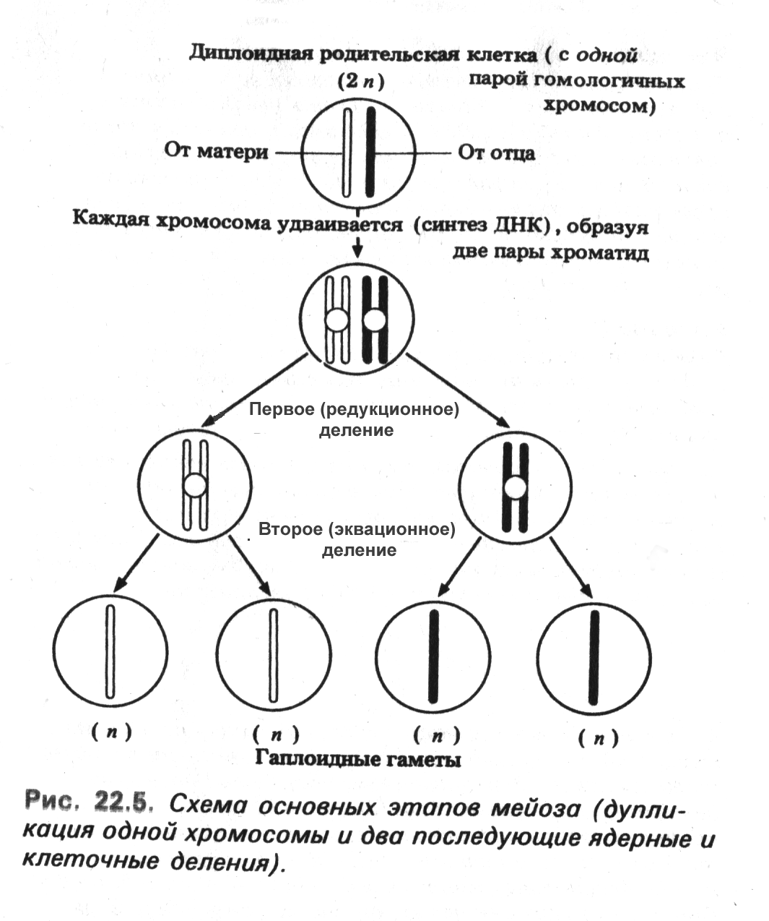
Схема основных этапов мейоза
ПРИЛОЖЕНИЕ 2
Рисунок – Схема основных этапов мейоза (дупликация одной хромосомы и два последующих ядерных и клеточных деления)

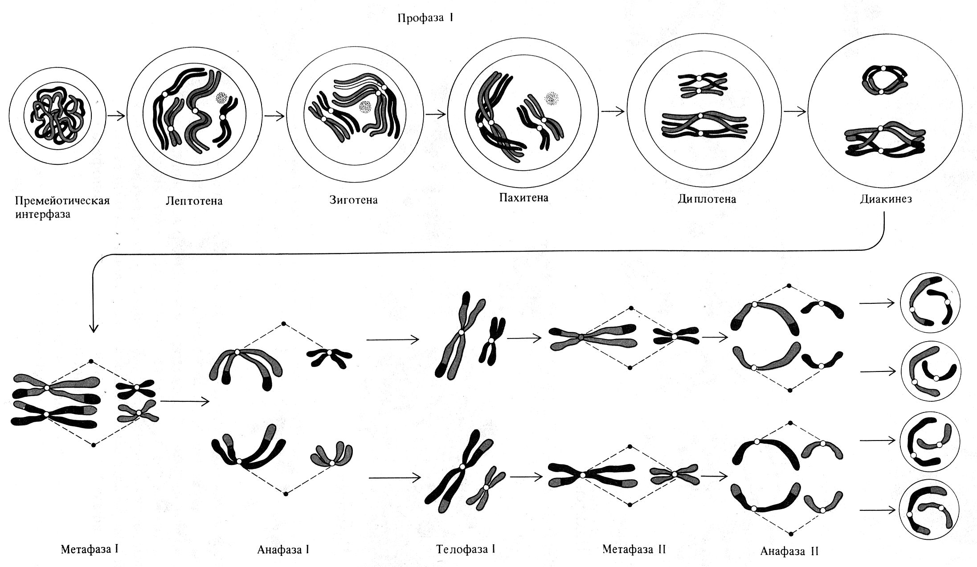
ПРИЛОЖЕНИЕ 4
ПРИЛОЖЕНИЕ 3
Положение двух пар гомологичных хромосом в процессе редукционного (верхний ряд)
и эквационного (нижний ряд) делений мейоза
Сопоставление наиболее распространенных систем классификации фаз развития злаковых растений
Фаза развития |  | Шкала
 |  | Feekes, 1941 |  | Keller, Bogglioni, 1954 | Zadoks, Chang, Konzak, 1974 | BBA,  1979 | Куперман, 1962
 |  | Общепринятая | Модифицированная | Keller, Bogglioni, 1954 | Zadoks, Chang, Konzak, 1974 | BBA,  1979 | Этап | Описание
1 |  | 2 | 3 | 4 | 5 | 6 | 7 | 8
Прорастание |  | 0 | 0 | - | 00-09 | 00-07 | I | Формирование первичного конуса нарастания стебля длиной 0,3-0,6 мм
Всходы (один побег) |  | 1 | 1 | A-D | 10-13 | 10-13 | I
Кущение | Начало кущения | 2 | 2 | Е | 21 | 21 | II | Дифференциация зачаточных узлов и междоузлий стебля. Длина конуса нарастания 0,5-0,8 мм
Кущение | Середина кущения | 3 | 3 | F | 22-28 | 25 | III | Вытягивание верхней и дифференциация нижней части конуса нарастания. Длина его – 0,7-1,5 мм
Кущение | Конец кущения (начало удлинения листовых влагалищ) | 4 | 4 | G | 29 | 29 | IV | Формирование колосковых бугорков, конус нарастания становится плоским
Выход в трубку | Начало выхода в трубку (выпрямление побегов) | 5 | 5 | H | 30 | 30 | V | Начало формирования цветков и закладка колосковых чешуй
Выход в трубку | I узел | 6 | 6 | I | 31 | 31 | VI | Дифференциация пыльников и пестиков, образование покровных колосковых и цветковых чешуй
Выход в трубку | II узел | 7 | 7 | J | 32 | 32 | VI
Выход в трубку | II-IV узел | - | - | - | 33-36 | 33-36 | VI
Выход в трубку | Появление верхней листовой пластинки | 8 | 8 | K | 37-38 | 37 |  | Конец формирования пыльников и пестиков. Удлинение тычинок, интенсивный рост колосковых и цветковых чешуй, остей
Выход в трубку | Появление язычка (лигулы) верхнего листа | 9 | 9 | L | 39 | 39 | VII
Выход в трубку | Колос во влагалище листа | 10 | 10 | L | 40-46 | 39 | VII
Продолжение ПРИЛ. 4
1 |  | 2 | 3 | 4 | 5 | 6 | 7 | 8
Колошение | Появление остей | 10.1 | 11 |  | 47-49 | 49 | VIII | Колошение
Колошение | 1 колосок - 1/4 колоса | 10.2 | 12 |  | 50-53 | 51 | VIII
Колошение | 1/2 колоса | 10.3 | 13 | - | 54-55 | 55 | VIII
Колошение | 3/4 колоса | 10.4 | 14 | - | 56-57 | 55 | VIII
Колошение | Полный выход колоса | 10.5 | 15 | О | 58-59 | 59 | VIII
Цветение | Начало цветения (пыльники видны в средней части колоса) | 10.5.1 | 16 | P | 60-63 | 61 | IX | Цветение
Цветение | Полное цветение (пыльники видны в верхней части колоса) | 10.5.2 | 16 | - | 64-67 | 65
Цветение | Полное цветение (пыльники видны в нижних цветках) | 10.5.3 | 16 | Q | 66-69 | 69
Цветение | Конец цветения – начало формирования зерновок | 10.5.4 | 16 | R
Созревание | Раннее молочное состояние | 11 | - | - | 70-72 | 71 | X | Формирование зерновки
Созревание | Молочное состояние | 11.1 | 17 | S | 73-79 | 75 | XI | Молочное состояние
Созревание | Молочно-восковое (тестообразное) состояние | 11.2 | 18 | T | 80-86 | 85 | XII | Восковая и полная спелость
Созревание | Восковая спелость | - | - | U | 87-89 | 87 | XII
Созревание | Уборочная спелость | 11.3 | 19 | V | 90-91 | 91 | XII
Созревание | Полная спелость | 11.4 | 20 | W | 92-99 | 92 | XII

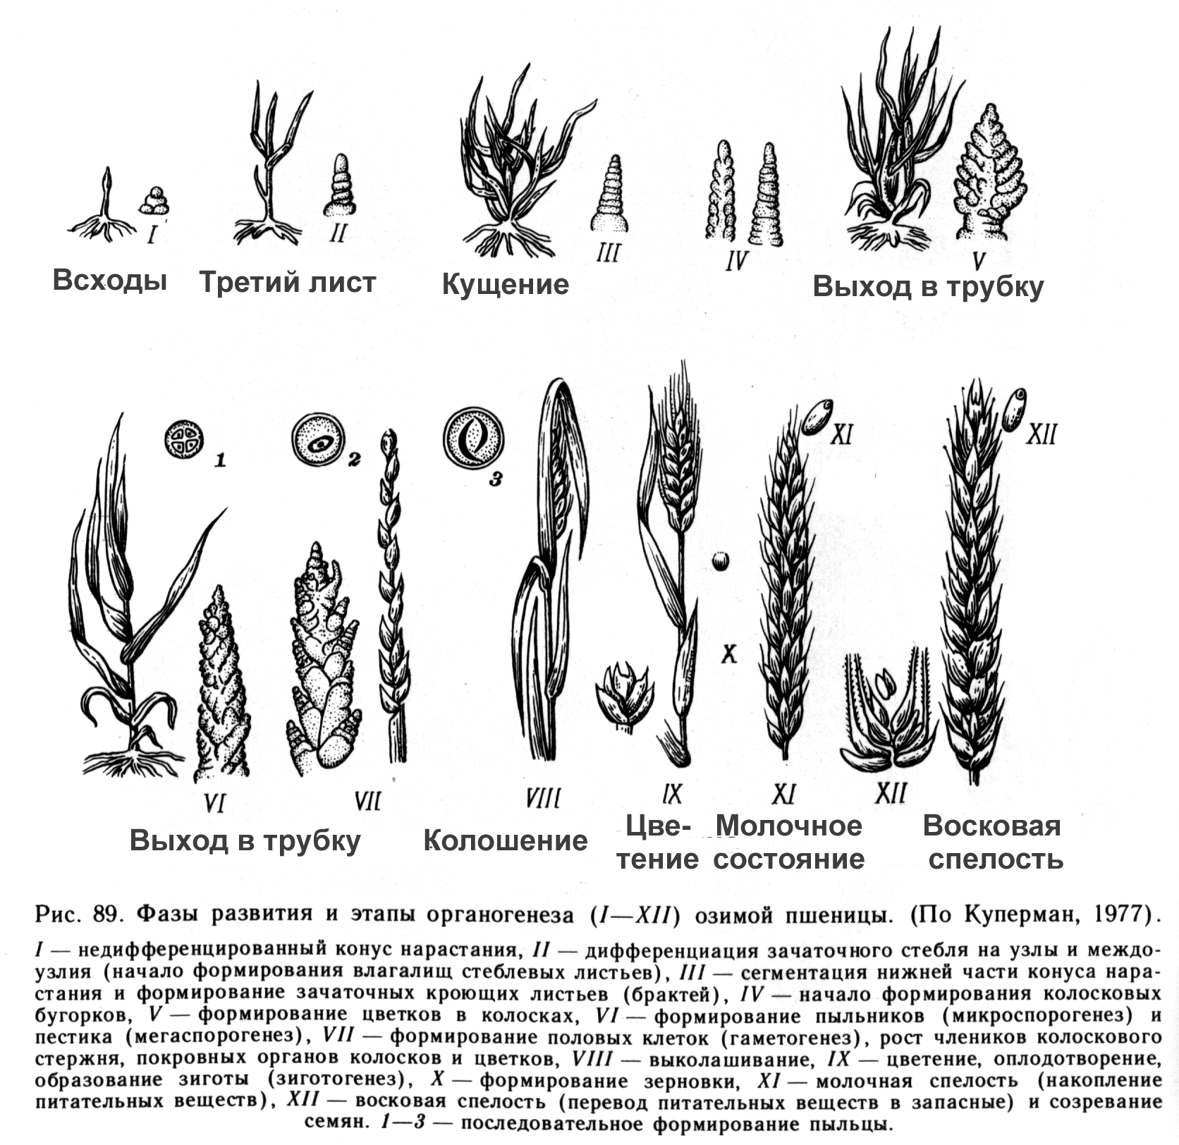
I – недифференцированный конус нарастания; II – дифференциация зачаточного стебля на узлы и междоузлия (начало формирования влагалищ стеблевых листьев); III – сегментация нижней части конуса нарастания и формирование зачаточных кроющих листьев (брактей); IV – начало формирования колосковых бугорков; V – формирование цветков в колосках; VI – формирование пыльников (микроспорогенез) и пестика (мегаспорогенез); VII – формирование половых клеток (гаметогенгез), рост члеников колоскового стержня, покровных органов колосков и цветков; VIII – выколашивание; IX – цветение, оплодотворение, образование зиготы (зиготогенез); X – формирование зерновки; XI – молочное состояние (накопление питательных веществ); XII – восковая спелость (перевод питательных веществ в запасные) и созревание семян.
1-3 – последовательное формирование пыльцевых зёрен
ПРИЛОЖЕНИЕ 5
Фазы развития и этапы органогенеза пшеницы
(по Куперман Ф.М., 1977):

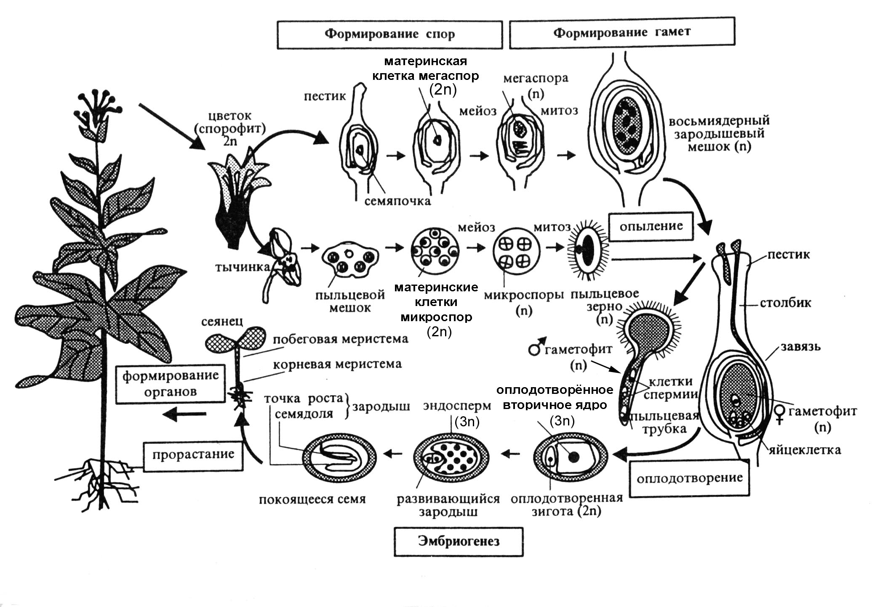
ПРИЛОЖЕНИЕ 6
Жизненный цикл высших растений (по Лутовой Л.А. и др., 2000)

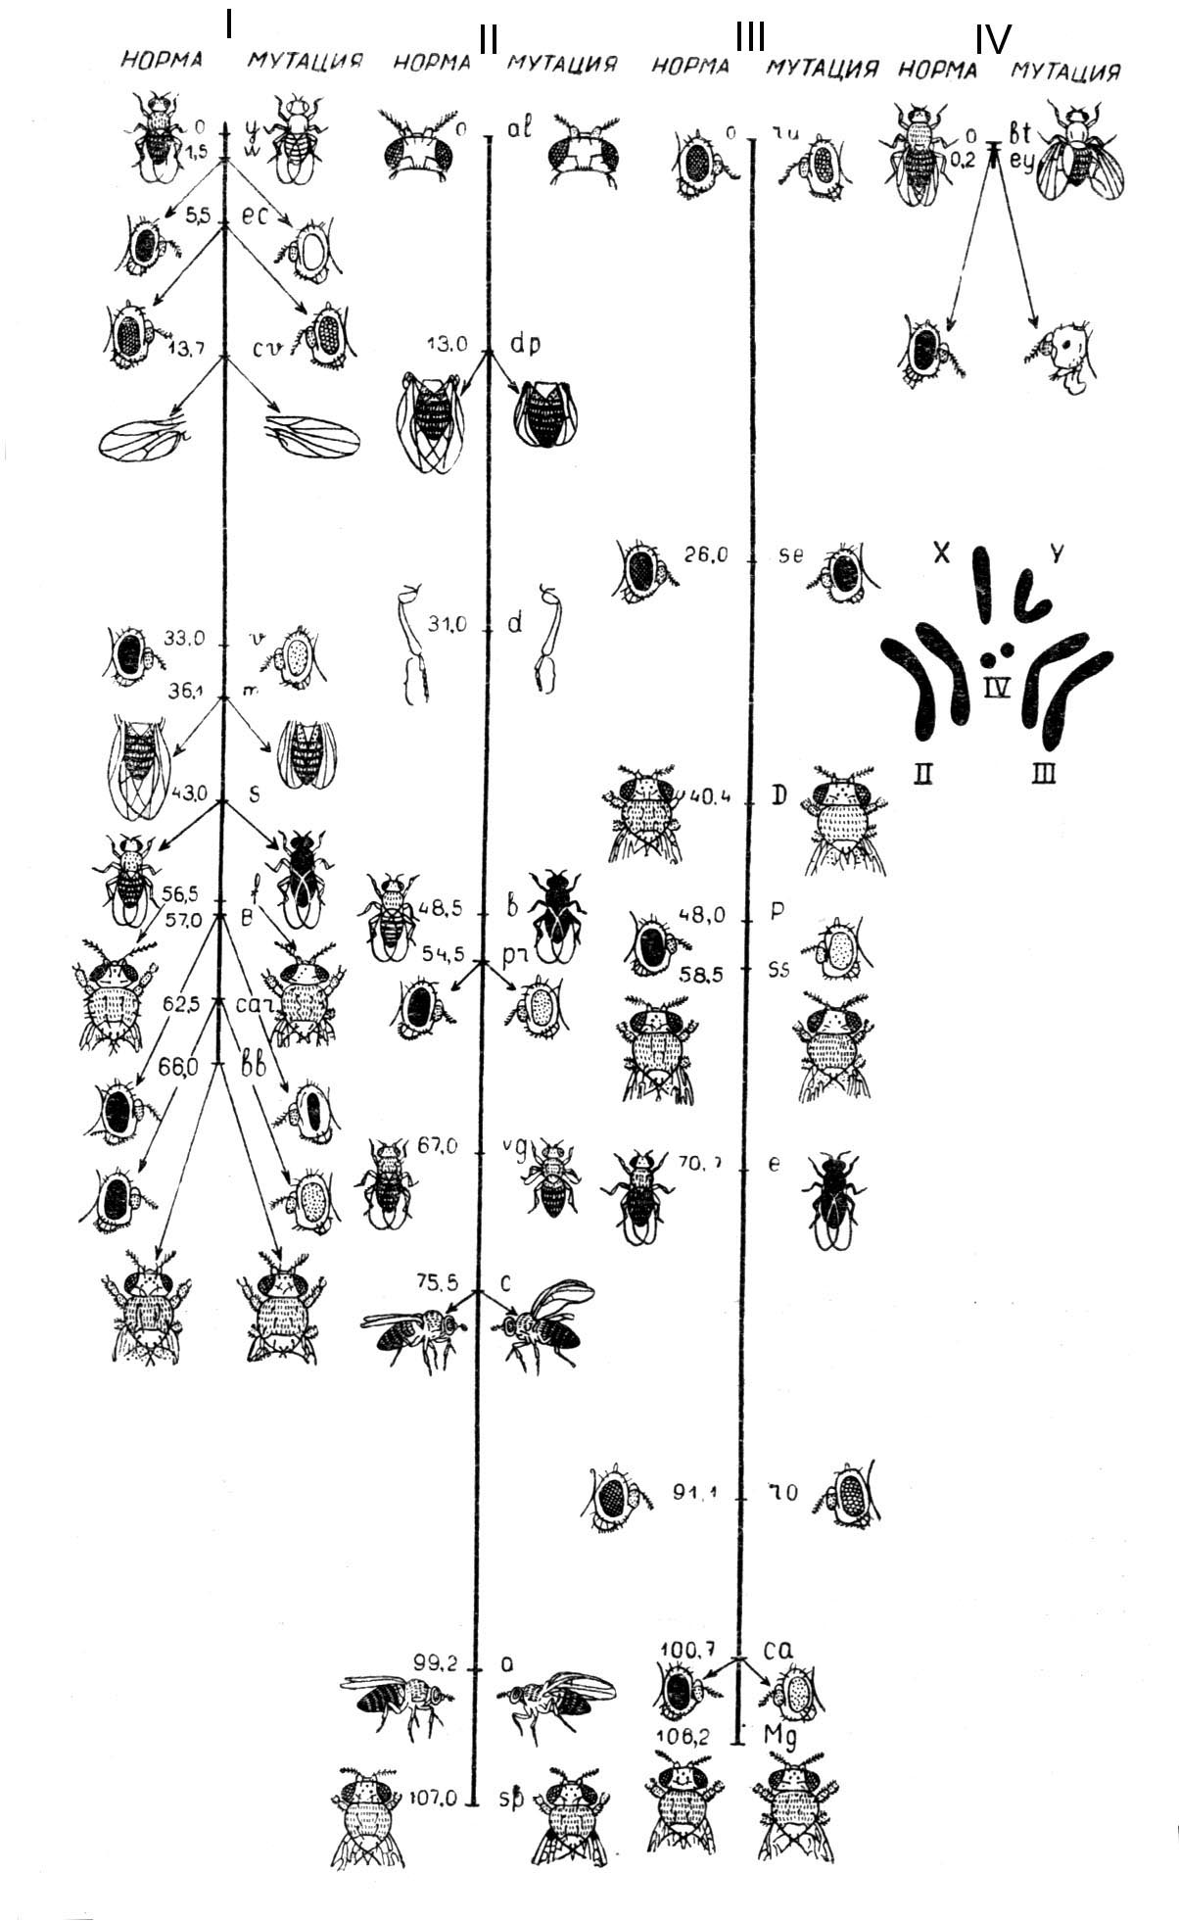
ПРИЛОЖЕНИЕ 7
Генетическая карта хромосом дрозофилы

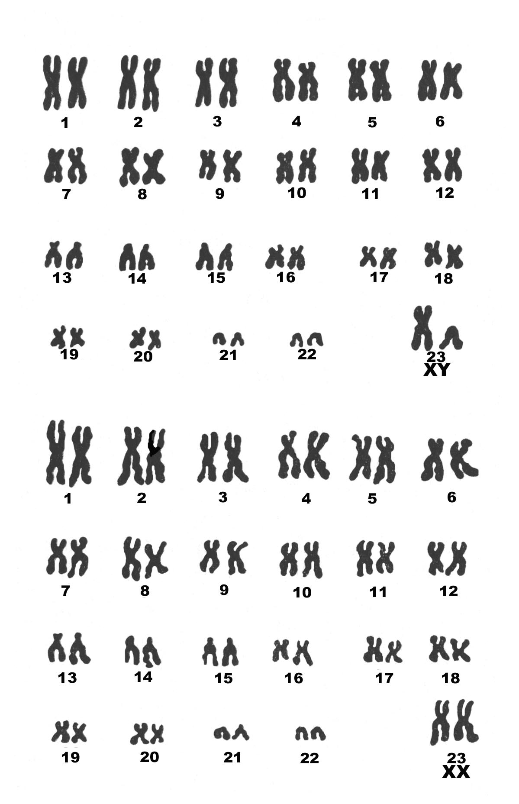
КАРИОТИП МУЖЧИНЫ
КАРИОТИП ЖЕНЩИНЫ
ПРИЛОЖЕНИЕ 8

Кариотип человека

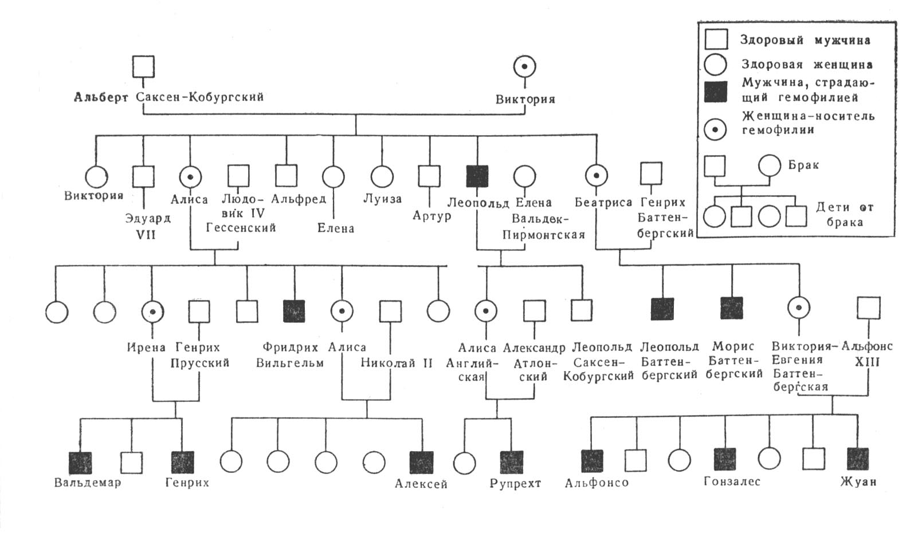
ПРИЛОЖЕНИЕ 9

Наследование гена, локализованного в Х-хромосоме и вызывающего гемофилию, в царствовавших семьях Европы

КРАТКИЙ СЛОВАРЬ ГЕНЕТИЧЕСКИХ ТЕРМИНОВ

Автополиплоид – организм, содержащий несколько одинаковых хромосомных комплексов, полученных от одного и того же исходного вида.
Азотистое основание – составная часть нуклеотидов ДНК, представленная четырьмя их типами: аденин, гуанин – пиримидиновые; цитозин, тимин – пиримидиновые.
Аллель (аллельные гены) – формы состояния одного и того же гена, находящиеся в гомологичных участках (локусах) гомологичных хромосом и контролирующие альтернативные (противоположные) признаки.
Аллополиплоид – полиплоидный организм, содержащий хромосомные комплексы двух и большего числа исходных видов.
Аминокислота – исходный продукт для синтеза белка.
Амитоз – прямое деление, при котором ядро делится на две части перетяжкой, а затем происходит деление цитоплазмы клетки и возникает клеточная перегородка. Этот тип деления приводит к неравномерному распределению ДНК в дочерних клетках. Амитоз свойственен, как правило, дифференцированным клеткам, таким как клетки стенок завязи, крахмалообразующие клетки клубней картофеля, клетки перисперма и др.
Анализирующее скрещивание – скрещивание исследуемого организма с рецессивной гомозиготой.
Анафаза – фаза митоза или мейоза, в течение которой хроматиды или гомологичные хромосомы, до этого соединённые в пары, расходятся к разным полюсам клетки.
Анеуплоид – организм, у которого количество хромосом не является кратным основному их числу, отличаясь на одну или несколько штук.
Аутбридинг – скрещивание особей, не находящихся в близком родстве.
Аутосома – неполовая хромосома.
Беккросс (возвратное скрещивание) F_{B} – скрещивание гибрида с которой-либо родительской формой.
Белок – важнейший компонент живой клетки, представляющий собой полиаминокислотную цепь из 20 типов аминокислот. Белки отличаются друг от друга последовательностью аминокислот.
Бивалент – пара конъюгинующих гомологичных хромосом, одна из которых при половом процессе размножения попала в зиготу от материнского, другая – от отцовского организма. Между конъюгирующими гомологичными хромосомами бивалента происходит кроссинговер, приводящий к обмену участками ДНК.
Вырожденность генетического кода – одно из его свойств, заключающееся в том, что одной и той же аминокислоте может отвечать несколько кодонов.
Гамета – половая клетка (у растений: женская – яйцеклетка, мужская – спермий).
Геликаза – фермент, работающий в репликативной вилке, обеспечивая разрыв водородных связей и разъединение нитей молекулы ДНК.
Гемизиготность – случай, когда особь имеет одну хромосому из пары гомологичных хромосом или хромосомный участок, представленный в единственном числе. Например, у дрозофилы самцы гемизиготны по Х-хромосоме в отношении тех локусов, которые отсутствуют в Y-хромосоме. В результате имеющийся рецессивный ген Х-хромосомы может проявляться так, как если бы он находился в гомозиготном состоянии.
Ген – участок молекулы ДНК (или несколько участков), на котором в виде нуклеотидной последовательности записана информация об аминокислотной последовательности одного белка.
Ген-модификатор – ген, который при взаимодействии с другими неаллельными генами изменяет их фенотипическое проявление.
Генетика – наука о наследственности и изменчивости.
Генная инженерия – прикладная ветвь молекулярной биологии, занимающаяся направленным изменением наследственности путём разрезания и сшивания молекул ДНК с последующим встраиванием их в живую клетку.
Геном – вся генетическая информация организма.
Генотип – вся совокупность генов, заключённая в ДНК.
Гетерозиготный организм – особь, содержащая в клетках тела разные гены данной аллельной пары, например Аа.
Гибридологический (генетический) анализ – метод генетических исследований, основанный на проведении скрещивания и точного статистического учёта расщепления потомков по фенотипу.
Гистоны – группа белков, входящие в состав хромосом (40 % составляет ДНК, 60 % – белки, среди которых доля гистонов составляет 60 %). Образуют белковую сердцевину нуклеосом. Каждая нуклеосома содержит по две молекулы каждого из четырёх гистонов (Н2А, Н2В, Н3, Н4), соединённых в форме октамера. На каждый октамер наматывается молекула ДНК последовательностью около 200 пар нуклеотидов. Другой белок-гистон Н1 стягивает две соседних нуклеосомы друг к другу. Так с помощью гистонов начинается упаковка молекул ДНК.
Гомозиготный организм – особь, содержащая в клетках тела одинаковые гены данной аллельной пары, например АА или аа.
Гомологичные хромосомы – пара хромосом соматической клетки, одна из которых получена при оплодотворении от материнского, другая – от отцовского организмов. Эти хромосомы идентичны как морфологически, так и генетически и способны нормально конъюгировать между собой во время редукционного деления мейоза.
Группа сцепления – совокупность всех генов, локализованных в одной хромосоме и наследующихся совместно (сцепленно).
Дигибридное скрещивание – скрещивание организмов, различающихся по двум парам аллелей.
ДНК – дезоксирибонуклеиновая кислота. Основной материальный носитель наследственности. Биополимер, молекула которого состоит из двух полинуклеотидных цепей, свёрнутых в спираль.
ДНК-лигаза – фермент, работающий на отстающей нити молекулы ДНК и обеспечивающий её формирование за счёт сшивания фрагмента Оказаки со сформированным ранее участком отстающей нити.
ДНК-полимераза – фермент, синтезирующий по матричной (старой) нити молекулы ДНК с использованием принципа комплементарности нуклеотидов новую нить (лидирующую и отстающую). Этот фермент осуществляет синтез ДНК со скоростью 1000 нуклеотидов в секунду у прокариот и 100 нуклеотидов в секунду у эукариот, обладая как полимеразной, так и самокорректорской функцией.
Доминантный ген – один из пары аллельных генов, подавляющий в гетерозиготном состоянии проявление другого (рецессивного) гена (А>а).
Дрейф генов – изменение генетической структуры популяции, вызванное случайными причинами (наводнение, пожар, эпифитотии и др., приводящие к дальнейшему развитию популяции на основе ограниченного количества особей от существовавшей ранее совокупности).
Затравка (праймер) – короткий комплементарный участок начала новой нити молекулы ДНК (около 10 нуклеотидов), синтезируемый ферментом РНК-полимераза (праймаза). Заправка даёт возможность начала работы фермента ДНК-полимераза.
Зигота – клетка, образованная при слиянии двух гамет и имеющая двойной набор генетической информации, необходимой для развития нового (в том числе и многоклеточного) организма.
Инбридинг (инцухт) – принудительное самоопыление или скрещивание между родственными особями перекрёстноопыляющихся растений. В результате инбридинга получаются инбредные линии (инцухт-линии), называемые также самоопылёнными линиями.
Ингибитор (супрессор) – ген, подавляющий действие другого неаллельного гена и не имеющий собственного фенотипического проявления.
Индуктор – ген, вырабатывающий репрессор, который связывается с оператором и предотвращает возможность работы РНК-полимеразы.
Интерфаза – составная часть клеточного цикла во время которой клетка наиболее функционально активна. Подразделяется на пресинтетический (G₁), синтетический (S) и постсинтетический (G₂) периоды.
Интрон – некодирующие нуклеотидные последовательности в эукариотической ДНК, вырезаемые при сплайсинге.
Информационная РНК (и-РНК) – рибонуклеиновая кислота, играющая роль переносчика информации от ДНК к рибосомам и служащая матрицей при синтезе белка.
Кариотип – совокупность хромосом организма, характеризующаяся их количеством, величиной и формой.
Клеточный цикл включает в себя митотический цикл, а также переход клетки в дифференцированное состояние или смерть.
Кодон (триплет) – группа из трёх смежных нуклеотидов в молекуле и-РНК, либо колирующая одну из аминокислот, либо обозначающая начало или конец синтеза белка.
Комплементарность – свойство двойной спирали ДНК, согласно которому напротив А одной нити всегда стоит Т другой нити и наоборот, а напротив Г – всегда Ц и наоборот.
Комплементарное взаимодействие генов – совместное, дополняющее друг друга действие двух или большего числа генов на развитие какого-либо признака.
Конъюгация хромосом – сближение гомологичных хромосом в профазе мейоза, когда между ними возможен взаимный обмен отдельными участками.
Критерий соответствия хи-квадрат (χ²) – метод статистической оценки проведённого гибридологического анализа, который позволяет дать заключение о соответствии фактического расщепления предполагаемому теоретическому расщеплению.
Кроссинговер – перекрёст гомологичных хромосом в профазе мейоза, при котором происходит взаимный обмен участками ДНК.
Кроссоверные гаметы – гаметы, образованные на основании хромосом, участвовавших в кроссинговере.
Летальный ген – ген, как правило рецессивный, вызывающий в гомозиготном состоянии гибель организма.
Лидирующая дочерняя цепь – новая нить, образуемая в направлении хода репликативной вилки.
Локус хромосомы – участок хромосомы, в котором локализован ген.
Макроспорогенез – процесс мейотического деления материнской клетки макроспоры семяпочки и формирования тетрады макроспор, являющийся одним из этапов процесса формирования женской половой клетки. Одна из образованных макроспор путём нескольких митотических делений (макрогаметогенез) развивается в зародышевый мешок с несколькими ядрами (обычно – 8), в том числе – яйцеклетка.
Мейоз – особый тип деления, происходящего при развитии половых клеток или спор. После такого деления образуются гаплоидные (уменьшенный в два раза набор хромосом) генетически разнокачественные клетки (за счёт разнообразной комбинации хромосом предшествующих родителей и кроссинговера между гомологичными хромосомами).
Метафаза – фаза митоза и мейоза, во время которой хромосомы завершают конденсацию и располагаются в экваториальной плоскости между полюсами клетки. По метафазным хромосомам изучают кариотип организма.
Миграции – фактор эволюции популяции, который обусловлен привнесением нового генетического материала из других, пограничных популяций.
Микроспорогенез – процесс мейотического деления археспориальной ткани гнёзд пыльника и формирования тетрады микроспор, которые в результате последующих митотических делений (микрогаметогенез) развиваются в пыльцевое зерно со спермиями.
Митоз – тип деления, предполагающий равномерное распределение предварительно удвоенной генетической информации ядра исходной клетки между двумя образующимися сестринскими клетками. Этот тип деления клеток лежит в основе формирования соматических тканей организма и в основе его вегетативного размножения.
Митотический цикл – цикл развития индивидуальной клетки, включающий интерфазу и митоз.
Модификация – различия в степени проявления какого-либо признака под влиянием меняющихся внешних условий.
Модификационная изменчивость – это ненаследуемая фенотипическая изменчивость, проявляющаяся как реакция генотипа на изменения условий, в которых протекает развитие организма.
Моногибридное скрещивание – скрещивание организмов, различающихся по одной паре аллелей.
Моносомик – организм, в диплоидном наборе которого одна из парных хромосом представлена в единственном числе (2n – 1).
Мутаген – фактор, вызывающий мутации.
Мутант – организм, у которого в результате мутации возникло изменение какого-либо признака или свойства.
Мутации – движущий фактор эволюции популяции, привносящий в неё генетическое разнообразие.
Насыщающие скрещивания – многократное скрещивание гибрида с какой-либо исходной родительской формой.
Некроссоверные гаметы – гаметы, образованные на основании хромосом, не участвовавших в кроссинговере.
Неполное доминирование – явление, при котором доминантный ген не полностью подавляет признак рецессивного гена и фенотипическое проявление гибрида носит промежуточный характер.
Норма реакции – предел реакции генотипа определённого организма на изменении внешних условий.
Нуклеиновые кислоты – биополимеры, состоящие из нуклеотидов. Представлены ДНК и РНК, которые предназначены для хранения и передачи наследственной информации.
Нуклеотид – сложное органическое вещество, состоящее из определенного азотистого основания, сахара рибозы или дезоксирибозы и остатка фосфорной кислоты; элементарная единица биополимера.
Нуллисомик – анеуплоидная клетка (организм), у которой отсутствует одна пара гомологичных хромосом (2 n – 2).
Онтогенез – процесс индивидуального развития организма от оплодотворённой яйцеклетки до естественной смерти.
Оператор – участок ДНК в опероне, с которым связывается белок-репрессор, в результате чего транскрипция этого оперона подавляется.
Оперон – участок регуляции транскрипции (промотор и оператор) и прилежащая к нему структурная часть (части) гена, транскрибируемые с образованием единой молекулы м-РНК.
Основное число хромосом (х) – исходный хромосомный набор, благодаря умножению которого образуется полиплоидный ряд.
Отбор – движущий фактор развития популяции. Различают движущий, стабилизирующий и дизруптивный (рассеивающий) отборы.
Отдалённая гибридизация – скрещивание организмов, относящихся к разным видам или родам.
Отстающая нить – новая нить молекулы ДНК, образуемая фрагментами в обратном направлении хода репликативной вилки.
Плазмида – кольцевая молекула ДНК бактерий, способная переходить из клетки в клетку.
Полигибридное скрещивание - скрещивание организмов, различающихся по трём и большему числу пар аллелей.
Полимерные гены – неаллельные гены, действующие на один и тот же признак одинаковым образом. Если каждый доминантный ген в отдельности оказывает такое же действие на развитие признака, как и сумма всех доминантных полимерных генов, содержащихся в генотипе, то такой тип полимерии называется некумулятивной. Если степень проявления признаков зависит от количества соответствующих доминантных аллелей полимерных генов, содержащихся в генотипе данной особи, то полимерия называется кумулятивной.
Полусибсы – потомки, у которых общим является один из родителей.
Популяция – совокупность особей одного вида, заселяющих определённую территорию и в той или иной степени изолированная от других совокупностей.
Прокариоты – организмы, не имеющие обособленных клеточных ядер.
Промотор – регуляторный участок молекулы ДНК, определяющий «рамку считывания», т.е. нуклеотид, с которого РНК-полимераза начинает синтез м-РНК.
Профаза – фаза митоза и мейоза, во время которой происходит конденсация хромосом, исчезновение ядерной оболочки и образование веретена деления. Кроме того, в профазе редукционного деления мейоза происходит конъюгация и кроссинговер гомологичных хромосом.
Процессинг – созревание первичного транскрипта про-и-РНК, предполагающее присоединение кэп, поли-А и определённый сплайсинг.
Плазмагены – наследственные факторы, локализованные в цитоплазме.
Плейотропия – влияние одного гена на развитие двух и более признаков.
Рекомбинация – перегруппировка родительских генов при мейозе в результате кроссинговера.
Репарация – ликвидация повреждений ДНК, сомовосстановление первичной ненарушенной последовательности нуклеотидов.
Репликация ДНК – удвоение молекулы ДНК в синтетический период интерфазы.
Репрессор – белок, связывающийся с операторным участком молекулы ДНК и подавляющий транскрипцию прилежащих генов, что препятствует взаимодействию РНК-полимеразы с промотором этих генов.
Рецессивный ген – подавляемый ген, проявляющийся только в гомозиготном состоянии.
Реципрокные скрещивания – скрещивания, в которых каждая из двух линий выступает как материнская в одном и как отцовская в другом скрещивании.
РНК – рибонуклеиновая кислота. Различают три типа РНК: м-РНК (и-РНК) – матричная (информационная), т-РНК – транспортная, р-РНК – рибосомальная.
РНК-полимераза – фермент, ответственный за транскрипцию – перевод генетической информации с молекулы ДНК на молекулу м-РНК.
Самонесовместимость – невозможность самооплодотворения растений, имеющих обоеполые цветки. Это является механизмом, препятствующим инбридингу.
Сибсы – потомки одних и тех же родителей, происходящие из разных зигот; у человека - братья и сёстры, но не близнецы.
Соматические клетки – все клетки тела многоклеточного организма кроме гамет.
Спермий – мужская половая клетка у растений.
Сплайсинг – процесс созревания про-м-РНК у эукариот, в результате которого из неё вырезаются и выбрасываются интроны, а оставшиеся экзоны соединяются в одну цепь м-РНК.
SSB – дестабилизирующий белок, связывающийся с однонитевыми участками молекулы ДНК после их разъединения геликазой, за счёт чего он препятствует соединению разъединённых нитей и образованию «шпилек», предотвращает разрушение однонитевых участков рестриктазами.
Структурная часть гена – участок ДНК, кодирующий полипептид.
Сцепленное наследование – связь между генами, исключающая возможность их независимого наследования. Сцепление обычно обусловлено локализацией генов в одной и той же хромосоме.
Сцепление с полом – передача признаков, гены обусловливающие которые находятся в половых хромосомах.
Телофаза – заключительная фаза митоза и мейоза, во время которой происходит деспирализация хромосом, образование ядер и деление цитоплазмы между образующимися новыми клетками.
Терминатор – регуляторная последовательность гена, часто в виде шпильки, останавливающая работу РНК-полимеразы и синтез и-РНК.
Тетраплоид – организм, имеющий в клетках тела четыре основных набора хромосом.
Тетрасомик – анеуплоид, в диплоидном наборе которого одна из хромосом представлена четыре раза.
Топоизомераза – фермент, работающий перед репликативной вилкой и обеспечивающий снятие «супервитков», образуемых при работе фермента геликаза по разъединению нитей молекулы ДНК.
Тотипотентность – способность соматических клеток давать начало целому организму.
Трансгрессии – суммирующее действие полимерных генов, вызывающих увеличение или уменьшение какого-либо признака или свойства у гибридного потомства по сравнению с родителями.
Транскрипция – перенос (переписывание) генетической информации с ДНК на и-РНК.
Трансляция – перевод информации о нуклеотидном строении и-РНК на аминокислотную последовательность белка. Этот процесс происходит на рибосомах, где матрицей синтеза белка служит и-РНК, аминокислоты поставляет т-РНК, координирует работу р-РНК.
Тригибрид – гибрид, гетерозиготный по трём парам аллелей.
Триплоид – организм, клетки которого имеют три основных набора хромосом.
Трисомик – анеуплоид, в диплоидном наборе которого одна из хромосом представлена три раза.
Фенотип – совокупность всех признаков и свойств организма, сформировавшихся на основе генотипа во взаимодействии с условиями внешней среды.
Фертильность пыльцы – жизнеспособность пыльцы.
Фрагмент Оказаки – участок вновь синтезированной отстающей нити молекулы ДНК.
Хиазма – участок контакта между гомологичными хроматидами, наблюдаемый от поздней профазы мейоза до начала первой анафазы; на этом участке происходит обмен гомологичными частями между сестринскими хроматидами в процессе кроссинговера.
Хроматиды – две продольные генетически одинаковые субъединицы дуплицированной хромосомы, которые становятся видимыми в метафазе и начале анафазы митоза или мейоза.
Хромосома – нитевидная структура в ядре клетки, которая состоит из генов, расположенных в линейной последовательности. В эукариотической клетке молекула ДНК образует комплекс с гистонами и другими белками.
Хромосомная (ядерная) наследственность – сформулирована и обоснована Т. Морганом: элементарные наследуемые признаки обусловлены материальными единицами наследственности – генами, локализованными в хромосомах.
Хромосомный набор – совокупность хромосом, свойственная клеткам данного организма. Половые клетки содержат гаплоидный набор хромосом (n), а соматические – диплоидный (2n).
Цитоплазматическая наследственность (внеядерная, материнская, нехромосомная) – система носителей наследственных свойств в цитоплазме (в растительной клетке связана, главным образом, с пластидами и митохондриями), являющихся дискретными и самореплицирующимися структурами, сохраняющими генетическую непрерывность в ряду клеточных поколений.
ЦМС – цитоплазматическая мужская стерильность – наследственно обусловленная стерильность пыльцы, передаваемая через цитоплазму только по материнской линии.
Экзон – участок молекулы ДНК, на котором записана информация о части аминокислотной последовательности белка, сохраняющаяся после сплайсинга.
Эпистаз – взаимодействие неаллельных генов, при котором один из них (эпистатичный) влияет на фенотипическое проявление другого (гипостатичного) гена.
Эукариоты – организмы, клетки которых имеют ядро, окружённое мембраной.
Яйцеклетка – женская половая клетка.
Список использованной и рекомендуемой литературы

- Абрамова З.В. Учебное пособие по генетике. Часть II. Генетический анализ наследования признаков при различных типах взаимодействия генов (комплементарность, эпистаз, полимерия). – Ленинград-Пушкин, 1975. – 112 с.
- Абрамова З.В. Хромосомная теория наследственности / Учебное пособие по генетике. – Л.: Ленинград-Пушкин, 1975. – Ч.3. – С.55-112.
- Абрамова З.В. Практикум по генетике. – 4-е изд., перераб. и доп. – Л. : Агропромиздат. Ленингр. отд-ние, 1992. – 224 с.
- Абрамова З.В., Карлинский О.А. Руководство к практическим занятиям по генетике. – Л. : Колос. Ленингр. отд-ние, 1968. – 192 с.
- Абрамова З.В., Карлинский О.А. Практикум по генетике / Науч. ред. Т.С. Фадеева. – 3-е изд., перераб. и доп. – Л. : Колос. Ленингр. отд-ние, 1979. – С. 63-81.
- Айала Ф., Кайгер Дж. Современная генетика. Т.1. : Пер. с англ. – М. : Мир, 1987. – 295 с.
- Айала Ф., Кайгер Дж. Современная генетика. Т.2. : Пер. с англ. – М. : Мир, 1988. – 368 с.
- Айала Ф., Кайгер Дж. Современная генетика. Т.3. : Пер. с англ. – М. : Мир, 1988. – 335 с.
- Алтухов Ю.П. Генетические процессы в популяциях. – М. : Наука, 1989. – 389 с.
- Андреева И.И., Родман Л.С. Ботаника. – 2-е изд., перераб. и доп. – М. : Колос, 1999. – 488 с.
- Атабекова А.И., Устинова Е.И. Цитология растений. – М. : Колос, 1967. – 232 с.
- Атлас ультраструктуры растительных клеток / Под ред. Г.М. Козубова, М.Ф. Даниловой. – Петрозаводск : Карельский филиал АН СССР, 1972. – С. 5-27, 41-58.
- Батыгина Т.Б. Хлебное зерно : Атлас. – Л. : Наука, 1987. – 103 с.
- Биология. В 2 кн. Кн. 1. / В.Н.Ярыгин, В.И.Васильева, И.Н.Волков, В.В. Синельщикова; Под ред. В.Н.Ярыгина. – 2-е изд., испр. – М.: Высш. шк., 1999. – 448 с.
- Биология. В 2 кн. Кн. 2. / В.Н.Ярыгин, В.И.Васильева, И.Н.Волков, В.В.Синельщикова; Под ред. В.Н.Ярыгина. – 2-е изд., испр. – М. : Высш. шк., 1999. – 352 с.
- Биотехнология растений: культура клеток. – М. : Агропромиздат, 1989. – 280 с.
- Брюбейкер Дж. Л. Сельскохозяйственная генетика. – М. : Колос, 1966. – 223 с.
- Вавилов Н.И. Теоретические основы селекции. – М. : Наука, 1987. – 512 с.
- Генетика / А.А. Жученко, Ю.Л. Гужов, В.А. Пухальский и др.; Под ред. А.А Жученко. – М. : КолосС, 2003. – 480 с.
- Генетика / Е.К. Меркурьева, З.В. Абрамова, А.В. Бакай и др. – М. : Агропромиздат, 1991. – 446 с.
- Глик Б., Пастернак Дж. Молекулярная биотехнология. Принципы и применение / Пер. с англ.. – М. : Мир, 2002. – 589 с.
- Грин Н., Стаут У., Тейлор Д. Биология. Т.1. : Пер. с англ. – М. : Мир, 1990. – 368 с.
- Грин Н., Стаут У., Тейлор Д. Биология. Т.2. : Пер. с англ. – М. : Мир, 1990. – 325 с.
- Грин Н., Стаут У., Тейлор Д. Биология. Т.3. : Пер. с англ. – М. : Мир, 1990. – 376 с.
- Гуляев Г.В. Генетика. – 3-е изд., перераб. и доп. – М. : Колос, 1984. – 351 с.
- Гуляев Г.В. Задачник по генетике. – М. : Колос, 1973. – 78 с.
- Гуляев Г.В., Мальченко В.В. Словарь терминов по генетике, цитологии, селекции, семеноводству и семеноведению. – М. : Россельхозиздат, 1983. – 240 с.
- Дубинин Н.П. Общая генетика. – М. : Наука, 1986. –559 с.
- Дубинин Н.П., Глембоцкий Я.Л. Генетика популяций и селекция. – М. : Наука, 1967. –591 с.
- Емцев В.Т. Рубежи биотехнологии. – М. : Агропромиздат, 1986. – 159 с.
- Жуковский П.М. Ботаника. – 5-е изд., перераб. и доп. – М. : Колос, 1982. – 623 с.
- Задачник по генетике / С.И. Иванова, Л.И. Долгодворова, В.А. Пухальский и др. – М.: Изд-во МСХА, 1996. – 78 с.
- Зарождение и развитие генетики / А.Е. Гайсинович. – М. : Наука, 1988. – 424 с.
- Инге-Вечтомов С.Г. Генетика с основами селекции. – М. : Высш. шк., 1989. – 591 с.
- Лалаянц И.Э. Тайны генетики. Люди и клоны / И.Э. Лалаянц. – М. : Вече, 2005. – 416 с.
- Лаптев Ю.П. Биологическая инженерия. – М. : Агропромиздат, 1987. – 173 с.
- Лобашев М.Е и др. Генетика с основами селекции. – М. : Просвещение, 1970. – 431 с.
- Лутова Л.А. Генетика развития растений / Л.А. Лутова, Н.А. Проворов, О.Н. Тиходеев и др.; Под ред. С.Г. Инге-Вечтомова. – СПб. : Наука, 2000. – 539 с.
- Любавская А.Я. Лесная селекция и генетика. – М. : Лесная промышленность, 1982. – 288 с.
- Методические указания по решению генетических задач и задания для самостоятельной работы под контролем преподавателя / С.П. Васильковский, В.И. Князюк, М.Я. Молоцкий, Ю.М. Полишвайко. – Белая Церковь, 1987. – 55 с.
- Малецкий С.И. Гены самонесовместимости цветковых растений // Современное естествознание : Энциклопедия : В 10 т. – М. : Издательский Дом МАГИСТР-ПРЕСС, 2000. – Т.2. – Общая биология. – С. 118-124.
- Морозов Е.И. и др. Генетика в вопросах и ответах / Е.И. Морозов, Е.И. Тарасевич, В.С. Анохина. – 2-е изд., перераб. и доп. – Мн. : Университетское, 1989. – 288 с.
- Паушева З.П. Практикум по цитологии растений. – 4-е изд., перераб. и доп. – М. : Агропромиздат, 1988. – 271 с.
- Пирузян Э.С. Основы генетической инженерии растений. – М. : Наука, 1988. – 304 с.
- Попова Т.Е. Развитие биотехнологии в СССР. – М. : Наука, 1988. – 200 с.
- Практикум по генетике : Учебное пособие. – М. : ФГОУ ВПО РГАУ – МСХА им. К.А. Тимирязева, 2007. – 204 с.
- Пухальский В.А. Введение в генетику. – М. : КолосС, 2007. – 224 с.
- Рейвн П., Эверт Р., Айкхорн С. Современная ботаника : В 2-х т. : Пер. с англ. – М. : Мир, 1990. – Т.1. – 348 с.
- Ридли М. Геном: автобиография вида в 23 главах / М. Ридли. – М. : Эксмо, 2008. – 432 с.
- Сассон А. Биотехнология: свершения и надежды. – М. : Мир, 1987. – 411 с.
- Сельскохозяйственная биотехнология / В.С. Шевелуха, Е.А. Калашникова, С.В. Дегтярев и др. : Под ред. В.С. Шевелухи. – М. : Высш. шк., 1998. – 416 с.
- Соколовская Б.Х. Сто задач по генетике и молекулярной биологии (с решениями). – Новосибирск : Наука СО, 1971. – 64 с.
- Франк-Каменецкий М.Д. Самая главная молекула. – 2-е изд., перераб. и доп. – М. : Наука, 1988. – 176 с.
- Чернин Л.С. Первые шаги в будущее: генная инженерия растений. – М. : Агропромиздат, 1990. – 256 с.
- Щеглов Н.И. Сборник задач и упражнений по генетике (с решениями). – Краснодар : МП «ЭКОИНВЕСТ», 1991. – 34 с.
- Щелкунов С.Н. Генетическая инженерия. – 2-е изд., испр. и доп. - Новосибирск : Сиб унив. изд-во, 2004. – С. 9-79.
- Щелкунов С.Н. Генетическая инженерия. – 2-е изд., испр. и доп. - Новосибирск : Сиб унив. изд-во, 2004. – 496 с.

Вопросы ПРОМЕЖУТОЧНОЙ аттестации

- Генетика, её место в ряду естественных наук и значение в агрономии.
- Назовите основные этапы развития генетики, выдающихся учёных и их достижения.
- Назовите и охарактеризуйте основные положения дарвинизма.
- Основа и механизмы естественного отбора.
- Роль генотипа и внешней среды в формировании признаков и свойств организма.
- Растительная клетка, её строение и функции. Органоиды клетки, принимающие участие в хранении наследственной информации и передаче признаков потомству.
- Технология микроклонального размножения, генетическая характеристика микроклонов, значение метода.
- Кариотип. Дайте понятие терминам «метафазная хромосома», «хроматида», «ДНК», интерфазное ядро.
- Клеточный цикл. Охарактеризуйте периоды интерфазы, изменение содержания ДНК в клетке по периодам интерфазы.
- Каков химический состав и строение хромосом. Гомологичные и половые хромосомы.
- Охарактеризуйте типы отбора в популяции.
- Цитологическая характеристика митоза, его фазы. Генетический и биологический смысл митоза.
- Передача наследственных признаков при вегетативном размножении, его достоинства и недостатки. Химеры. Микроклоны.
- Цитологическая характеристика мейоза, его этапы, фазы и стадии. Генетический и биологический смысл мейоза.
- Гомологичные хромосомы. Кроссинговер, его механизм и значение.
- Охарактеризуйте биотехнологические методы, используемые в селекции растений.
- Мужской гаметофит. Микроспорогенез и микрогаметогенез.
- Женский гаметофит. Макроспорогенез и макрогаметогенез.
- Двойное оплодотворение у растений, его генетический и биологический смысл. Апомиксис.
- Передача наследственных признаков при половом размножении, его достоинства и недостатки. Особенности размножения одно- и двудомных, анемо- и энтомофильных растений.
- Наследственная и ненаследственная изменчивость.
- Дайте характеристику типам изменчивости (модификационная, онтогенетическая, комбинативная, мутационная).
- Статистическая оценка модификационной изменчивости.
- Основные закономерности наследования, установленные Менделем, условия их осуществления.
- Доминантные и рецессивные гены, полное и неполное аллельное взаимодействие генов.
- Применение закона Менделя о независимом наследовании признаков при моно-, ди- и полигибридном скрещиваниях, статистические закономерности.
- Охарактеризуйте характер расщепления по генотипу и фенотипу при различных типах скрещивания при независимом комбинировании генов.
- Анализирующее скрещивание, значение и возможности его использования.
- Насыщающие и реципрокные скрещивания, их характеристика и возможности использования в селекционном процессе.
- Множественный аллелизм. Явление несовместимости аллелей при половом размножении растений.
- Типы комплементарного взаимодействия неаллельных генов, особенности их фенотипического проявления. Приведите примеры.
- Типы эпистатического взаимодействия неаллельных генов, особенности их фенотипического проявления. Приведите примеры.
- Типы полимерного взаимодействия неаллельных генов, особенности их фенотипического проявления. Приведите примеры.
- Гены-модификаторы, гены-супрессоры; трансгрессии.
- Закон Н.И. Вавилова о гомологических рядах наследственной изменчивости, его эволюционная основа и селекционное значение.
- Основные положения хромосомной теории наследственности Т. Моргана.
- Механизмы определения пола.
- Сцепленное наследование. Особенности расщепления в потомстве при независимом и сцепленном (полное и неполное) наследовании.
- Сцепление с полом. Особенность проявления генов при гемизиготности.
- Цитоплазматическая наследственность. ЦМС.
- Ядерные и цитоплазматические гены, их взаимоотношения и особенности наследования признаков.
- Генетическая система закрепителей стерильности и восстановителей фертильности, их использование при получении гибридных семян.
- Генетическая основа автополиплоидов, амфидиплоидов, анеуплоидов, их значение в селекции и растениеводстве.
- Классификация мутаций. Искусственный мутагенез в селекции растений.
- Проблема отдалённой гибридизации. Метод Г. Д. Карпеченко по преодолению бесплодия отдалённых гибридов.
- Причины инбредного вырождения. Инбредный минимум. Инцухт-линии. Типы и гипотезы гетерозиса.
- Инбридинг и гетерозис. Получение гетерозисных гибридов.
- Популяция, движущие факторы её эволюции.
- Использование закона Харди-Вайнберга для определения структуры популяции.
- Онтогенез, его основные этапы. Дифференциальная и каскадная активность генов.
- Назовите доказательства роли ДНК в наследственности.
- Строение нуклеиновых кислот, их функции.
- Конденсация ДНК, её механизмы, значение.
- Схема строения гена, предложенная Ф. Жакобом и Ж. Моно, роль отдельных элементов гена.
- Типы РНК, их строение и функции.
- Схема репликации ДНК. Работа основных ферментов в репликативной вилке.
- Механизмы транскрипции, процессинга и трансляции.
- Генетический код и его свойства.
- Схема синтеза белка в клетке.
- Достижения генетики, используемые в селекции растений.

Темы экзаменационных задач
1.Дигибридное скрещивание.
2.Сцепленное наследование и кроссинговер.
3.Сцепление с полом.
4.Наследование ЦМС.
5.Комплементарность.
6.Эпистаз.
7.Полимерия.
8.Молекулярные основы наследственности.
9.Генетические процессы в популяции.
10.Образование половых клеток.

